

**UNIVERSIDAD NACIONAL DE INGENIERÍA**

**FACULTAD DE CIENCIAS Y SISTEMAS**

**TRABAJO MONOGRAFICO PARA OPTAR AL TITULO DE INGENIERO DE SISTEMAS**

**“Sistema de información web para control y seguimiento de egresados de la Universidad Nacional de Ingeniería – Recinto Universitario Augusto Cesar Sandino”**

**Autores**

|  |  |
| --- | --- |
| Br. René Mauricio Cruz Hernández | 2009 – 30789 |
| Br. Alfredo Heberto Martínez Acuña | 2009 – 30822 |
| Br. Miguel Ángel Castillo Cornejo | 2009 – 30761 |

**Tutor**

Ing. José Manuel Poveda

Estelí, Mayo del 2016

**DEDICATORIA**

* A Dios por guiar nuestros pasos y habernos dado la fuerza, valor y sabiduría para salir adelante en nuestros estudios.
* A nuestros padres por darnos su apoyo incondicional y fortaleza en los momentos que más los necesitamos y creer en nosotros.
* A nuestros Familiares que partieron en la presencia del señor y que siempre nos brindaron su apoyo y consejo.

**AGRADECIMIENTO**

El haber terminado la presente monografía ha sido posible gracias a la ayuda de quienes expresamos nuestros sinceros agradecimientos:

* A Dios Todopoderoso**,** nuestro creador por permitirnos llegar a esta etapa de la vida, también por haber preparado el camino, los medios y el estímulo necesario para culminar esta meta tan deseada.
* Ing. José Manuel Poveda, nuestro tutor, el cual nos brindó su apoyo, experiencias y sus conocimientos que nos permitieron culminar este trabajo.
* Al MSc. Luis María Dikovskiy Riovo por apoyarnos y brindarnos parte de su tiempo siempre que lo necesitábamos.
* A las distintas personas que laboran en la UNI – RUACS por brindarnos la oportunidad de realizar este proyecto, y siempre habernos atendido amablemente al solicitar cualquier información requerida.
* A nuestros profesores que durante cinco años nos transmitieron sus conocimientos, los cuales fueron aplicados en el desarrollo de esta monografía.

**RESUMEN EJECUTIVO**

El presente trabajo tiene como fin aportar al desarrollo y mejoramiento de la UNI – RUACS en el área de seguimiento a egresados. El cual consiste en desarrollar un sistema de información web que establezca contacto con los egresados y permita compartir información entre ellos y la universidad y que a su vez permita tener un registro de estos y sus actividades.

Para lograr el desarrollo del proyecto se realizaron diferentes estudios separados en capítulos dentro del trabajo monográfico. Se inició con el estudio de factibilidad contemplando cinco etapas vitales, las factibilidades técnicas, operacionales, económicas, financieras y legales además de un estudio de red que muestra las condiciones con las que cuenta el recinto para implementar el sistema.

Posteriormente se elaboraron los requerimientos de sistema. Se refino a detalle los requisitos tanto funcionales como no funcionales, así como los requisitos de información y el papel asignado al software, además de la obtención y definición de objetivos y actores que intervienen en el sistema, todo esto gracias a la información obtenida en las entrevistas y encuestas realizadas en las diferentes áreas del recinto.

A continuación se elaboró el análisis y diseño del sistema, esta fase estableció los aspectos lógicos y físicos de las salidas y entradas, la cual se llevó a cabo a partir de los resultados obtenidos en la etapa de análisis de requerimientos y la utilización de los diagramas proporcionados por el lenguaje unificado de modelado (UML).

La última etapa muestra el desarrollo del software y  los incrementos realizados a medida que el sistema se formaba, se detalla cada una de las funciones programadas tanto en simultáneo como en orden de secuencia utilizando lenguajes de programación y el modelo incremental como metodología y la estructura modelo vista controlador (MVC).

INDICE

I. INTRODUCCION. 1

II. JUSTIFICACION. 2

III. OBJETIVOS. 3

III.I. OBJETIVO GENERAL: 3

III.II. OBJETIVOS ESPECIFICOS: 3

IV. MARCO TEORICO. 4

V. DISEÑO METODOLÓGICO DE LA INVESTIGACIÓN. 18

V.I. TIPO DE INVESTIGACIÓN 18

V.II. DISEÑO DE INVESTIGACIÓN. 18

V.II.I. UNIVERSO. 18

V.II.II. MUESTRA. 19

V.II.III. MODELO DE DESARROLLO. 20

V.III. FUENTES DE INFORMACIÓN. 20

V.III.I. FUENTES PRIMARIAS. 20

V.III.II. FUENTES SECUNDARIAS. 21

V.IV. INSTRUMENTOS PARA LA RECOPILACIÓN DE LA INFORMACIÓN. 21

V.V. PROCESAMIENTO DE LA INFORMACIÓN 22

V.VI. TIPO DE ANÁLISIS QUE SE REALIZARA A LA INFORMACIÓN 22

V.VII. ESTRUCTURA DEL CONTENIDO DE LA MONOGRAFÍA 23

V.VII.I. FASE DE INICIO O INGENIERÍA DE REQUERIMIENTOS: 23

V.VII.II. FASE DE ELABORACIÓN O ANÁLISIS Y DISEÑO: 23

V.VII.III. FASE DE DESARROLLO: 24

CAPITULO 1. ESTUDIO DE MODELO DE NEGOCIO 25

1.1. IDENTIFICACIÓN DE ROLES DEL ENTORNO DEL NEGOCIO. 26

1.2. ESPECIFICACIÓN DE LAS REGLAS DE NEGOCIO. 35

CAPITULO 2: ESTUDIO DE VIABILIDAD. 44

2.1. VIABILIDAD TÉCNICA. 45

2.2. VIABILIDAD OPERATIVA. 58

2.3. VIABILIDAD ECONÓMICA. 59

2.4. VIABILIDAD FINANCIERA. 80

2.5. VIABILIDAD LEGAL. 87

CAPITULO 3: ANALISIS DE REQUERIMIENTOS. 89

3.1. OBJETIVOS DEL SISTEMA 90

3.2. DEFINICIÓN DE ACTORES. 92

3.3. REQUISITOS DE INFORMACIÓN. 95

3.4. REQUERIMIENTOS FUNCIONALES DEL SISTEMA. 101

3.5. REQUERIMIENTOS NO FUNCIONALES. 106

CAPITULO 4: DISEÑO Y DESARROLLO 109

4.1 Diseño inicial. 110

4.1.1 Diagrama de clases. 110

4.1.2 Diagrama de despliegue. 111

4.2 Incremento 1: Modulo de administrador. 112

4.2.1 Diagrama de casos de uso. 112

4.2.2 Diagramas de Secuencia. 115

4.2.3 Diagramas de Actividades. 119

4.2.4 Diagramas de Componentes. 121

4.2.5 Producto Final Modulo de Administrador. 122

4.3 incremento 2: Modulo de funciones de usuarios. 123

4.3.1 Diagramas de casos de uso. 123

4.3.2 Diagramas de Secuencia. 124

4.3.3 Diagramas de Estado. 126

4.3.4Diagramas de Actividades 127

4.3.5 Diagramas de Componentes. 128

4.3.6 Producto final del módulo de funciones de usuario. 131

4.4 Incremento 3: Modulo de Egresados. 131

4.4.1 Diagramas de casos de uso. 131

4.4.2 Diagramas de Secuencias. 132

4.4.3 Diagramas de Estado. 134

4.4.4 Diagramas de Actividades. 135

4.4.5 Diagramas de Componentes. 136

4.4.6 Producto Final Modulo de Egresados. 137

4.5 Incremento 4: Modulo de Empresas. 138

4.5.1 Diagramas de Actividades. 138

4.5.2 Diagramas de Componentes. 139

4.5.3 Producto final módulo de empresas. 139

4.6 Incremento 5: Modulo de Mensajes. 140

4.6.1 Diagramas de casos de uso. 140

4.6.2 Diagramas de Secuencia. 141

4.6.3 Diagramas de Estado. 143

4.6.4 Diagramas de Actividades. 144

4.6.5 Diagramas de Componentes. 145

4.6.6 Producto final módulo de mensajes. 145

4.7 Incremento 6: Modulo de Publicaciones. 146

4.7.1 Diagramas de caso de uso. 146

4.7.2 Diagramas de Secuencia. 147

4.7.3 Diagramas de Estado. 154

4.7.4 Diagramas de Actividades. 155

4.7.5 Diagramas de Componentes. 159

4.7.6 Producto final módulo publicaciones. 161

4.8 Incremento 7: Modulo de encuestas. 162

4.8.1 Diagramas de caso de uso. 162

4.8.2 Diagramas de Secuencia. 163

4.8.3 Diagramas de Componentes. 166

4.8.4 Producto final módulo de encuestas. 167

4.9. Modelo de la base de datos. 168

CONCLUSIONES. 169

RECOMENDACIONES. 171

BIBLIOGRAFÍA. 172

ANEXOS 173

ANEXO 1: ENTREVISTAS DE VIABILIDAD 173

ANEXO 2: ENTREVISTA DE VIABILIDAD 2 180

ANEXO 3: ENCUESTAS DE REQUERIMIENTOS. 182

ANEXO 4: COTIZACIONES DE EQUIPO DE OFICINA. 188

ANEXO 5: DETALLES DEL PRODUCTO FINAL 192

# INTRODUCCION.

El Recinto Universitario Augusto Cesar Sandino, sede regional del norte, Estelí – Nicaragua es un programa académico de la Universidad Nacional de Ingeniería que forma profesionales de excelencia, desarrolla proyectos académicos de docencia, investigación, extensión y producción, con el propósito de ampliar oportunidades para los sectores sociales menos favorecidos y convertirse en un referente en la formación de profesionales de la región norte del país.

Actualmente el recinto universitario Augusto C. Sandino, no tiene definido dentro de sus programas organizacionales, un sistema de seguimiento de los egresados, que les permita llevar un buen control y seguimiento de la situación laboral así como sus gustos y opiniones.

Teniendo en cuenta que los egresados son parte de la comunidad universitaria, se hace indispensable dar un seguimiento de la continuidad de su desarrollo como profesional después de la universidad y que ellos mantengan contacto con el recinto y las actividades que realiza y promueve.

No existe actualmente evidencia documentada que contextualice el panorama profesional de un egresado del recinto, esto dificulta realizar una conexión del campo laboral hacia los estudiantes universitarios y tampoco permite realizar un análisis autocritico en la formación y los servicios ofrecidos por la universidad.

Con el propósito de solucionar la problemática descrita (RUACS) se pretende crear un sitio web en el que se muestre la información necesaria de los egresados y que las empresas ingresen a buscar entre los perfiles el que más se adecúe a lo que están buscando, así mismo, la universidad obtendrá una retroalimentación de los egresados respecto a recomendaciones y mejoras necesarias en los procesos de educación y los servicios ofrecido por la universidad.

# JUSTIFICACION.

El control y seguimiento de egresados cada día cobra mayor importancia, ya que las universidades e instituciones de educación superior están interesadas en evaluar la calidad de educación que imparten, buscan saber qué es lo que más demanda el mercado laboral y de este modo hacer las adecuaciones pertinentes a los planes de estudios para así satisfacer las mismas, es por esto que la Universidad Nacional de Ingeniería se vería beneficiada permitiéndole mejorar a nivel institucional así como mejorar los servicios, formación y atención ofrecida hacia los estudiantes y egresados de la universidad nacional de ingeniería.

Así mismo se lograra que se involucren las empresas, participen y retroalimenten los programas educativos de la universidad Nacional de Ingeniería, además de estar beneficiadas en la reducción de gastos al facilitar el proceso de selección y reclutamiento de las empresas, ya que solo consultarían en el sistema de información web la información de los perfiles de los egresados y graduados de la universidad en búsqueda del candidato que se adecue más a los intereses de la empresa.

Y así la empresa se beneficia de forma directa al poder reclutar personal ya sea para un empleo fijo, temporal o pasantía, reduciendo así el tedioso proceso de anunciar y recibir propuestas que muchas veces no cumplen con los requisitos esperados.

Siendo beneficiarios de forma directa los egresados de la Universidad Nacional de Ingeniería Recinto Universitario Augusto Cesar Sandino (UNI – RUACS) , los cuales tendrían la posibilidad de encontrar un puesto de trabajo al salir de la universidad, así mismo el sistema de información web de la Universidad Nacional de Ingeniería permitiría que los egresados actualicen sus perfiles profesionales, así como su estado laboral lo que permitiría una retroalimentación entre las empresas, la universidad y los egresados.

# OBJETIVOS.

## III.I. OBJETIVO GENERAL:

* Desarrollar un sistema de información web para control y seguimiento de egresados de la Universidad Nacional de Ingeniería – Recinto Universitario Augusto Cesar Sandino.

## III.II. OBJETIVOS ESPECIFICOS:

* + Realizar un estudio del modelo de negocio para determinar los requerimientos del sistema a desarrollar.
  + Realizar estudio de viabilidad operacional, técnica, económica, financiera y legal para determinar la factibilidad del desarrollo del sistema.
  + Analizar si la infraestructura de la red en la que se implementara el sistema es la adecuada.
  + Diseñar el sistema mediante el Lenguaje Unificado de Modelado UML.
  + Desarrollar el sistema utilizando como patrón de arquitectura el Modelo Vista Controlador (MVC).

# MARCO TEORICO.

Este apartado contiene los conceptos, definiciones y teorías, que en conjunto brindan el marco de referencia conceptual del trabajo, mostrado como una reseña sistemática en la que se plasman los elementos teóricos que serán utilizados.

1. **Sistema**

(Ayala, 2006)Explica que los sistemas son partes o elementos que además de estar organizados deben estar relacionados para que interactúen y así poder lograr los objetivos para el cual fueron creados; es cuando existe un conjunto de funciones bien sean  reales o abstractas referenciadas entre sí para el desarrollo de un proceso.

1. **Sistema de Información**

Un sistema de información (SI) es un conjunto de elementos interrelacionados con el propósito de prestar atención a las demandas de información de una organización, para elevar el nivel de conocimientos que permitan un mejor apoyo a la toma de decisiones y desarrollo de acciones.

Los sistemas de información sirven para:

* 1. Un acceso rápido  a determinada información y por ende mejora tanto en tiempos como en resultados el servicio a los usuarios.
  2. Motivar a todo tipo de funcionario  de las compañías para requerimientos de cualquier índole con excelentes resultados.
  3. Generar información e indicadores  los cuales permiten analizar, comparar estudiar para detectar fallas y así mismo tener el control del sistema.
  4. Da la posibilidad de planear, idear proyectos los cuales van a estar generados de un sistema de información  que tiene unos elementos claros y en dado caso sustentados  para prever cualquier tipo de  requerimientos.
  5. Evita la pérdida de tiempo en la organización de la información ya que realizándola de forma manual se corre el riesgo de no dar la investigación correcta.
  6. Hay mayor interés en la creación de nuevos procesos de trabajo debido a la facilidad que brinda para la obtención y el  procesamiento de información.
  7. Se hace más efectiva la comunicación entre procesos y por lo tanto entre grupos de trabajo, una comunicación de diferentes instancias con los mismos resultados ágiles y confiables.
  8. Organización de archivo automatizado, clasificado de interés general y particular,  entre otras

1. **Sistemas de información web**

Según (Lic. Keilyn Rodrigues Perojo, 2006)Los sistemas de información web son el conjunto de elementos relacionados y ordenados, según ciertas reglas que aporta al sistema objeto, es decir, a la organización a la que sirve y que marca sus directrices de funcionamiento la información necesaria para el cumplimiento de sus fines; para ello, debe recoger, procesar y almacenar datos, procedentes tanto de la organización como de fuentes externas, con el propósito de facilitar su recuperación, elaboración y presentación. Actualmente, los sistemas de información se encuentran al alcance de las grandes masas de usuarios por medio de Internet; así se crean las bases de un nuevo modelo, en el que los usuarios interactúan directamente con los sistemas de información para satisfacer sus necesidades de información.

1. **Modelos Prescriptivos de proceso**

(Pressman, 2005) Plantea que todo desarrollo de software se debe seguir un modelo de desarrollo o modelo de proceso a seguir para completar el diseño y desarrollo del software, “*los modelos prescriptivos de proceso se propusieron originalmente para ordenar el caos del desarrollo de software. Estos modelos convencionales han traído consigo cierta cantidad de estructuras útiles para el trabajo en la ingeniería de software, y han proporcionado un camino a seguir razonablemente efectivo para los equipos de software”*.

1. **Modelo Incremental**

El modelo incremental será el modelo a seguir en el desarrollo del sistema de información web para el Recinto Universitario Augusto C. Sandino, según el autor “*este modelo aplica secuencias lineales de manera escalonada conforme avanza el tiempo en el calendario, cada secuencia lineal produce “incrementos” del software, por ejemplo el software procesador de texto desarrollado con el paradigma incremental en su primer incremento, podría realizar funciones básicas de administración de archivos, edición y producción de documentos, en el segundo incremento, ediciones más sofisticadas, y tendría funciones más complejas de producción de documentos, en el tercer incremento, funciones de corrección ortográfica y gramatical; y en el cuarto capacidades avanzadas de configuración de página*”.

1. **Ingeniería de Requisitos**

La ingeniería de requisitos de requisitos ayuda a los ingenieros de software a entender mejor el problema en cuya solución trabajaran incluye el conjunto de tareas que conducen a comprender cuál será el impacto del software sobre el negocio, que es lo que el cliente quiere y cómo interactúan los usuarios finales con el software.

1. **Requerimientos Funcionales**

Describe la interacción entre el sistema y su ambiente independiente de su implementación, el ambiente incluye al usuario y cualquier otro sistema externo que interactúa con el sistema.

1. **Levantamiento de Requerimientos**

Para el levantamiento se pueden utilizar dos conceptos:

* 1. **Escenarios**: Describen un ejemplo del uso del sistema en términos de una serie interacciones entre el usuario y el sistema
  2. **Casos de uso**: es una abstracción que describe una clase de escenarios

Ambos deben ser escritos en el lenguaje natural para que sean entendidos por el usuario.

Para construir los escenarios se deben seguir una serie de actividades entre ellas tenemos:

* + 1. Identificación de actores: Son los elementos que interactúan directa o indirectamente con el sistema, se podría decir que “s*on los diferentes tipos de usuarios que no necesariamente son personas en particular, es decir un actor representa un conjunto coherente de roles, que son jugados por una persona, un dispositivo o incluso otro sistema que interactúa con nuestro sistema”.*
    2. Identificación de escenarios: Son las acciones de los usuarios en el sistema y conjunto de funciones típicas que debe proveer el mismo, *“es decir el escenario es una descripción concreta, enfocada e informalmente descrita de una única característica del sistema desde el punto de vista de un único actor”*.
    3. Identificación de casos de uso: “*Son abstracciones que describen todos los casos posibles descritos en los escenarios, capturando el comportamiento deseado del sistema en desarrollo, sin tener que especificar como se implementa este comportamiento”*.
    4. Identificación de relaciones entre casos de uso: “*Consiste en encontrar y eliminar las redundancias entre los casis de uso y hacer que la especificación del sistema sea consistente”* (Quiroga, 2008)*.*

1. **Requerimientos no Funcionales**

Según (Sommerville, 2005)Los requerimientos no funcionales describen aspectos del sistema que no son visibles por el usuario, que no incluyen una relación directa con el comportamiento del sistema funcional del sistema; estos incluyen restricciones como el tiempo de respuesta (desempeño), la precisión, recursos consumidos, seguridad, etc.

1. **REM**

***“****Es una herramienta experimental de gestión de requisitos diseñada para soportar la fase de ingeniería de requisitos de un proyecto de desarrollo de software*”, esta será la herramienta a utilizar en el desarrollo del sistema de información web para el Recinto Universitario Augusto C. Sandino.

1. **Estudio de Viabilidad**

(Ingeniería de Sistemas e Informática, 2011) Propone que el estudio de viabilidad consiste en un estudio completo de los sistemas. Se trata de recopilar suficientes datos para que los directivos, a su vez, tengan los elementos necesarios para decidir si debe procederse a realizar el sistema.

Los recursos se analizan desde la perspectiva de tres áreas de viabilidad:

* + 1. **Viabilidad Técnica:** Se debe averiguar si es posible actualizar o incrementar los recursos técnicos actuales de tal manera que satisfagan los requerimientos bajo consideración, su desventaja es que en ocasiones son costos y redituables. Pues no cumplen con las necesidades con eficiencia.
    2. **Viabilidad Económica:** Los recursos básicos que se deben considerar son:
       1. El tiempo propio así como el del equipo de análisis de sistema.
       2. El costo de realizar un estudio de sistemas completo (incluyendo el tiempo de los empleados con los que se trabajara).
       3. El costo del tiempo de los empleados de la empresa.
       4. El costo estimado del hardware y el costo estimado del software comercial o del desarrollo del software.
    3. **COCOMO:** Existen distintos modelos que se facilitan el control y seguimiento de los recursos económicos que conlleva la creación de un software, el Modelo constructivo de Costos (COCOMO) es el modelo que será utilizado para la estimación de costos de desarrollo del sistema de información web, *“este es un modelo matemático de base empírica utilizado para estimación de costos de software. Incluye tres sub modelos, cada uno ofrece un nivel de detalle y aproximación, cada vez mayor a medida que avanza el proceso de desarrollo del software: básico, intermedio y detallado*”.
    4. **Viabilidad Operativa: *“****La viabilidad operativa depende de los recursos humanos disponibles para el proyecto e implica determinar si el sistema funcionara y será utilizado una vez que se instale”.*
    5. **Factibilidad legal**: Se refiere a que el desarrollo del proyecto o sistema no debe infringir alguna norma o ley establecida a nivel local, municipal, estatal o federal.
    6. **Factibilidad Financiera**: Sintetiza numéricamente todos los aspectos desarrollados en el plan de negocios. Se debe elaborar una lista de todos los ingresos y egresos de fondos que se espera que produzca el proyecto y ordenarlos en forma cronológica. El horizonte de planeamiento es el lapso durante el cual el proyecto tendrá vigencia y para el cual se construye el flujo de fondos e indica su comienzo y finalización. Es importante utilizar algunos indicadores financieros, tales como:

1. **UML (Lenguaje Unificado de Modelado)**

Según (Schmuller, 2001) UML es una herramienta actual del desarrollo de sistemas, que permite a los creadores de sistema generar diseños que capturen sus ideas en forma convencional y fácil de comprender para comunicarlas a otras personas.

* 1. **Diagramas de UML**

Plantea que la finalidad de los diagrama es presentar diversas perspectivas de un sistema, a las cuales se les conoce como modelo. El modelo UML de un sistema es similar a un modelo a escala de un edificio junto con la interpretación del artista del edificio.

* 1. **Diagrama de Clases**

Piense en las cosas que le rodean. Es probable que muchas de esas cosas tengan atributos (propiedades) y que realicen determinadas acciones. “*Podríamos imaginar cada una de esas acciones como un conjunto de tareas, esto permite interactuar con nuestro complejo mundo, la mayoría del software moderno simula algún aspecto del mundo. Esto sugiere que es más sencillo desarrollar aplicaciones que simulen algún aspecto del mundo cuando el software representa clases de cosas reales, estos diagramas facilitan las representaciones a partir de las cuales los desarrolladores podrán trabajar”.*

* 1. **Diagrama de Estados**

En cualquier momento, un objeto se encuentra en un estado en particular. Una persona puede ser recién nacida, infante, adolescente, joven o adulta. Un elevador se moverá hacia arriba, estará en estado de reposo o se moverá hacia abajo, una lavadora podrá estar en la fase de remojo, lavado, enjuague, centrifugado o apagada, por lo que el este diagrama muestra los diferentes estados posibles de un objeto en un momento especifico.

* 1. **Diagrama de Secuencias**

Los diagramas de clases y de objeto representan información estática. No obstante, en un sistema funcional los objetos interactúan entre sí. Y tales interacciones suceden con el tiempo. El diagrama de secuencias muestra la mecánica de la interacción con base en tiempos.

* 1. **Diagrama de Actividades**

Es el diagrama que muestra las actividades que ocurren dentro de un caso de uso o dentro del comportamiento de un objeto, se dan normalmente, de forma secuencial.

* 1. **Diagrama de Colaboraciones**

Los elementos de un sistema trabajan en conjunto para cumplir con los objetivos del sistema, y un lenguaje de modelado deberá contar con una forma de representar esto. El diagrama de colaboraciones está diseñado con ese fin. Por ejemplo agregar un cronometro interno al conjunto de clases que constituyen a una lavadora. Luego de cierto tiempo, el cronometro detendrá el flujo de agua y el tambor comenzara a girar de un lado a otro.

1. **Modelo de desarrollo**

El moderno desarrollo de software se realiza mediante componentes, lo que es particularmente importante en los procesos de desarrollo en equipo, en pocas palabras este diagrama representa como un sistema de software es dividido por componentes y muestra las dependencias entre estos componentes.

1. El **diagrama de distribución** muestra la arquitectura de un sistema de informático.
2. **Rational Rose Enterprise**

Es un software que proporciona un conjunto de prestaciones controladas por modelo para desarrollar muchas aplicaciones de software, permite acelerar el desarrollo de las aplicaciones con código generado a partir de modelos visuales mediante el lenguaje UML.

1. **Lenguajes de Programación**

(Guevara) Plantea que los Lenguajes de Programación son idiomas artificiales diseñados para expresar cálculos y procesos que serán llevados a cabo por ordenadores. Un lenguaje de programación está formado por un conjunto de palabras reservadas, reglas sintácticas y semánticas que definen su estructura y el significado de sus elementos y expresiones. El proceso de programación consiste en la escritura, compilación y verificación del código fuente.

1. **Lenguajes compilados:**

Naturalmente**, un programa que se escribe en un lenguaje de alto nivel también tiene que traducirse a un código que pueda utilizar la máquina. Los programas traductores que pueden realizar esta operación se llaman compiladores. Éstos, como los programas ensambladores avanzados, pueden generar muchas líneas de código de máquina por cada proposición del programa fuente. Se requiere una corrida de compilación antes de procesar los datos de un problema.**

Los compiladores son aquellos cuya función es traducir un programa escrito en un determinado lenguaje a un idioma que la computadora entienda (lenguaje máquina con código binario).

Al usar un lenguaje compilado (como lo son los lenguajes del popular Visual Studio de Microsoft), el programa desarrollado nunca se ejecuta mientras haya errores, sino hasta que luego de haber compilado el programa, ya no aparecen errores en el código.

1. **Lenguajes Interpretados:**

(Gutierrez, 2007) **Explica que los lenguajes interpretados se pueden utilizar como una alternativa diferente de los compiladores para traducir lenguajes de alto nivel. En vez de traducir el programa fuente y grabar en forma permanente el código objeto que se produce durante la corrida de compilación para utilizarlo en una corrida de producción futura, el programador sólo carga el programa fuente en la computadora junto con los datos que se van a procesar. A continuación, un programa intérprete, almacenado en el sistema operativo del disco, o incluido de manera permanente dentro de la máquina, convierte cada proposición del programa fuente en lenguaje de máquina conforme vaya siendo necesario durante el proceso de los datos. No se graba el código objeto para utilizarlo posteriormente.**

1. **PHP**

El lenguaje de programación a utilizar en el desarrollo de la página web será php “*el cual es de uso general de código del lado del servidor originalmente diseñado para el desarrollo web de contenido dinámico. Fue uno de los primeros lenguajes de programación del lado de servidor que se podían incorporar directamente en el documento HTML en lugar de llamar a un archivo externo que procese los datos. El código es interpretado por un servidor web con un módulo de procesador PHP que general la página web resultante* (Wikipedia, 2014)”.

1. **HTML**

Además de PHP se hará uso de otro lenguaje de programación como es HTML cuyas siglas de HyperText Markup Language (Lenguaje de marcas de hipertexto), “*hace referencia al lenguaje de marcado para la elaboración de páginas web. Es un estándar que sirve de referencia para la elaboración de páginas web en sus diferentes versiones, define una estructura básica y un código (denominado código HTML) para la definición de contenido de una página web, como texto, imágenes, etc*”.

1. **IDE**

Un entorno de desarrollo integrado, llamado también IDE (sigla en inglés de integrated development enviroment), es un programa informático compuesto por un conjunto de herramientas de programación, puede dedicarse en exclusiva a un solo lenguaje de programación o bien puede utilizarse para varios.

1. **AJAX**

Es una técnica de desarrollo web para crear aplicaciones interactivas o RIA (Rich Internet Applications). Estas aplicaciones se ejecutan en el cliente, es decir, en el navegador de los usuarios mientras se mantiene la comunicación asíncrona con el servidor en segundo plano. De esta forma es posible realizar cambios sobre las páginas sin necesidad de recargarlas, mejorando la interactividad, velocidad y usabilidad en las aplicaciones.

1. **Sublime Text**

Es un editor de texto y editor de código fuente desarrollado originalmente como una extensión de Vim, este editor será utilizado como IDE para desarrollar el Sistema de información web para el Recinto Universitario Augusto C. Sandino.

1. **Base de Datos**

Es un conjunto de datos pertenecientes a un mismo contexto y almacenados sistemáticamente para su posterior uso. En este sentido; una biblioteca puede considerarse una base de datos compuesta en su mayoría por documentos y textos impresos en papel e indexados para su consulta. Actualmente, y debido al desarrollo tecnológico de campos como la informática y la electrónica, la mayoría de las bases de datos están en formato digital, y por ende se ha desarrollado y se ofrece un amplio rango de soluciones al problema de almacenamiento de datos.

1. **MySQL**

**“***Es un sistema de gestión de bases de datos relacional, multihilo y multiusuario, este permite el almacenamiento, modificación y extracción de la información de una base de datos, además de proporcionar herramientas para añadir, borrar, modificar y analizar los datos”,* este será el gestor de base de datos a usar en el sistema.

1. **Servidor Web**

***“****Para hacer funcionar una página web es necesario tener un servidor web el cual se encarga de procesar una aplicación del lado del servidor, realizando conexiones bidireccionales y/o unidireccionales y síncronas o asíncronas con el cliente y generando o cediendo una respuesta en cualquier lenguaje o aplicación del lado del cliente.*

*El código recibido por el cliente suele ser compilado y ejecutado por un navegador web. Para la transmisión de todos los datos suele utilizarse algún protocolo. Generalmente se usa el protocolo HTTP para estas comunicaciones”.*

1. **Apache**

El servidor web que se utilizara para hacer funcionar la página web será Apache, “*este posee las características de ser un servidor http de código abierto, para plataformas Unix, Microsoft Windows, Macintosh y otras, que implementa el protocolo HTTP y la noción de sitio virtual*”.

1. **Navegador**

Plantea que el navegador web es un programa o aplicación que nos permite movernos por internet y acceder al contenido de las webs, blogs, foros, galerías fotográficas, etc., de internet.

El navegador se comunica con el servidor a través del protocolo HTTP y le pide el archivo solicitado en código HTML, después lo interpreta y muestra en pantalla para el usuario.

1. **MVC (Modelo Vista Controlador)**

Es una propuesta de diseño de software y será la forma de desarrollo que se implementara en el desarrollo del sistema de información web, “*este tipo de diseño es generalmente utilizado para implementar sistemas donde se requiere el uso de interfaces de usuario. Surge la necesidad de crear software más robusto con un ciclo de vida más adecuado, donde se potencie la facilidad de mantenimiento, reutilización de código y la separación de conceptos.*

* 1. *Modelos: Es la capa donde se trabaja con los datos, por tanto contendrá mecanismos para acceder a la información y también para actualizar su estado. Los datos estarán habitualmente en una base de datos por lo que en los modelos estarán todas las unciones que accederán a las tablas y harán las correspondientes modificaciones.*
  2. *Vistas: Como su nombre nos haces entender, contienen el código de nuestra aplicación que va a producir la visualización de las interfaces de usuario, o sea, el código que nos permitirá renderizar los estados de nuestra aplicación en HTML o PHP. En las vistas nada más están los códigos HTML y PHP que permiten mostrar la salida.*
  3. *Controladores: Contienen el código necesario para responder a las acciones que se solicitan en la aplicación, como visualizar un elemento, realizar una compra, una búsqueda de información, etc.*”. (Alvarez, 2014)

1. **Framework**

**“***En el desarrollo de software un framework o estructura digital, es una estructura conceptual y tecnológica de soporte definido, normalmente con artefactos o modulosa de software concretos, que puede servir de base para la organización y desarrollo de software. Típicamente, puede incluir soporte de programas, bibliotecas y un lenguaje interpretado, entre otras herramientas, para así ayudar desarrollar y unir los diferentes componentes de un proyecto*”.

1. **Codeigniter**

**“***Es un Framework para aplicaciones web de código abierto que sirve para crear sitios web dinámicos con php. Su objetivo es permitir que los desarrolladores puedan realizar proyectos mucho más rápido que creando toda la estructura desde cero, brindando un conjunto de bibliotecas para tareas comunes, así como una interfaz simple y una estructura lógica para acceder esas bibliotecas*”.

1. **Seguridad Informática**

Es el área de la informática que se enfoca en la protección de la infraestructura computacional y todo lo relacionado con esta y, especialmente, la información contenida o circulante. Para ello existen una serie de estándares, protocolos, métodos, reglas, herramientas y leyes concebidas para minimizar los posibles riesgos a la infraestructura o a la información. La seguridad informática comprende software (bases de datos, metadatos, archivos), hardware y todo lo que la organización valore (activo) y signifique un riesgo si esta información confidencial llega a manos de otras personas, convirtiéndose, por ejemplo, en información privilegiada.

# DISEÑO METODOLÓGICO DE LA INVESTIGACIÓN.

A continuación se presenta el tipo de investigación, procedimientos y técnicas utilizadas en el desarrollo del Sistema de información web de control y seguimiento de Egresados e Ingenieros graduados de la Universidad Nacional de Ingeniería – Recinto Universitario Augusto Cesar Sandino, detallando cada una de las etapas que permiten la culminación total del proyecto.

## V.I. TIPO DE INVESTIGACIÓN

El tipo de investigación que se llevó a cabo es descriptiva y aplicativa ya que se describen todos los procedimientos y pasos seguidos para la creación de un sistema de información web y a la vez se aplicaron las técnicas y métodos necesarios para el desarrollo de este.

## V.II. DISEÑO DE INVESTIGACIÓN.

Al trabajar en un entorno de desarrollo web se utilizó como método de investigación el uso del lenguaje unificado de modelado (UML) para el análisis, diseño, implementación y documentación de sistemas orientados a objetos, permitió detallar con mayor énfasis cada uno de los procesos y funciones que surgieron dentro del desarrollo de aplicaciones. Se tomaron como referencia bibliográfica estudios previos de diferentes universidades, libros, monografías, bases de datos, entre otros, con el objetivo de mejorar la fluidez en el desarrollo del sistema.

### V.II.I. UNIVERSO.

Debido a que el proyecto es un Sistema de información web de control y seguimiento de Egresados e Ingenieros graduados de la Universidad Nacional de Ingeniería – Recinto Universitario Augusto Cesar Sandino se estipula como universo o población a todos los estudiantes egresados y graduados durante el periodo de 2009 a 2013 de la Universidad Nacional de Ingeniería ubicada en la ciudad de Estelí teniendo como total de nuestro universo 838 estudiantes egresados.

### V.II.II. MUESTRA.

Teniendo ya identificado y definido cuál es nuestro universo procedemos a desglosar una pequeña parte de este para tomarlo como punto de referencia durante todo el transcurso del estudio. Teniendo como tamaño de la población a 838 individuos correspondientes al número de egresados del recinto desde el año 2011, tomando un error porcentual del 5% y nivel de confianza del 95 %, aplicamos la siguiente fórmula para conocer el tamaño de la muestra:

Dónde:

N = Es el tamaño de la población equivalente a la cantidad de estudiantes egresados hasta la fecha en el Recinto Universitario Augusto C. Sandino.

α = El nivel de confianza expresa certeza de que el dato que buscamos se encuentra dentro del intervalo del margen de error.

e = Error porcentual, es el margen de error que se espera encontrar en nuestras muestras aleatorias en los resultados de una encuesta. .

Obteniendo como resultado una muestra de 205 estudiantes egresados del recinto.

### V.II.III. MODELO DE DESARROLLO.

El modelo de desarrollo que se siguió fue el modelo incremental el cual es un modelo iterativo por naturaleza y a diferencia de otros modelos se enfoca en la entrega de un producto operacional con cada incremento.

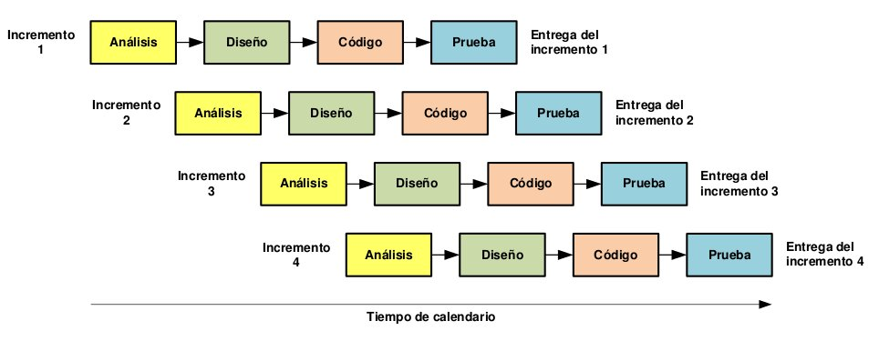

*Figura No. 1: Esquema de un modelo incremental. Fuente: http://osc.co.cr/wp-content/uploads/2011/06/incremental.jpeg*

En las fases de Código se hizo uso del patrón de arquitectura el Modelo Vista Controlador (MVC), haciendo el proceso de desarrollo del sistema más ordenado y rápido.

## V.III. FUENTES DE INFORMACIÓN.

La recopilación de información fue una etapa vital para el desarrollo del proyecto ya que esta permite obtener la información necesaria sobre las preferencias de los estudiantes egresados y así brindar una respuesta a las necesidades de la universidad y a los estudiantes como tal. Las fuentes de información se componen en primarias y secundarias.

### V.III.I. FUENTES PRIMARIAS.

Es necesario recurrir a diversos métodos o técnicas para recopilar información en el desarrollo del proyecto de control y seguimiento entre ellas tenemos: encuestas a los alumnos egresados de la universidad, entrevistas a director, subdirector, personal del área de registro y docentes de la universidad, de igual manera se establecerá contacto directo a través de métodos de observación en el área de registro.

### V.III.II. FUENTES SECUNDARIAS.

Las fuentes secundarias contienen información organizada, elaborada, producto de análisis, extracción o reorganización que refiere a documentos primarios originales. Por lo tanto se tomaron en cuenta documentos propios de la universidad, registros de alumnos que culminan su carrera a través de la base de datos de la universidad, así como estudios previos relacionados, monografías y sistemas actualmente utilizados en el control de alumnos.

## V.IV. INSTRUMENTOS PARA LA RECOPILACIÓN DE LA INFORMACIÓN.

Los instrumentos y técnicas que se utilizaron para la recolección de los datos son los siguientes:

**Entrevistas**: Se llevó a cabo dos tipos de entrevistas semi-estructuradas y abiertas. Para la entrevista semi-estructuradas se diseñó un cuestionario que permitió profundizar en aspectos más específicos. Así mismo las entrevistas abiertas complementaron la información obtenida.

**Observación** directa para analizar el funcionamiento en el área de registro académico en los procesos de trámites de culminación de estudios para egresados.

**Encuestas** realizadas a los estudiantes de último año de las carreras con el fin de determinar necesidades e intereses de futuros egresados y graduados.

**Documentos** que dispone la universidad y que sean de utilidad para el estudio.

**SIRA:** Sistema de registro académico propio de la universidad que proporcione la suficiente documentación sobre los estudiantes que hayan culminado todos los semestres de estudio.

## V.V. PROCESAMIENTO DE LA INFORMACIÓN

Infostat, software de estadística que nos ayudó a procesar todas las encuestas y mostrar datos precisos a través de gráficos que permitió una mejor comprensión e interpretación de los datos.

Una de las herramientas que se utilizarán a lo largo del presente estudio es el software Microsoft Word, que sirve como procesador de texto y a través del cual se desarrollan los informes necesarios hasta finalizar el presente estudio.

R.E.M. herramienta case fundamental para definir los requerimientos del sistema.

Rational Rose, herramienta case que permitió la elaboración de diagramas necesarios en el análisis y diseño del sistema.

## V.VI. TIPO DE ANÁLISIS QUE SE REALIZARA A LA INFORMACIÓN

Con la información obtenida a través de entrevistas, encuestas y métodos de observación directa se procedió a realizar un análisis a cada una de ellas con el fin de determinar funciones claves y procedimientos adecuados que permitan un desarrollo fluido y eficaz.

Con las entrevistas y métodos de observación se obtuvo la información necesaria para poder desarrollar toda la etapa de diagramación de la metodología, con los resultados de las encuestas se analizó la información de los estudiantes para determinan sus gustos y preferencias que hay tomar en cuenta en el desarrollo del sistema.

## V.VII. ESTRUCTURA DEL CONTENIDO DE LA MONOGRAFÍA

La estructura dinámica de UML es la que permite que éste sea un proceso de desarrollo fundamentalmente iterativo, y en esta parte se ven inmersas 3 fases.

A partir de los resultados provenientes de la información obtenida, procesada y analizada a lo largo del presente trabajo monográfico, se procedió a inferir sobre dichos resultados en base a los objetivos planteados para el desarrollo del estudio y posteriormente se elaboró el documento del informe final, el cual está constituido por las siguientes cuatro fases:

### V.VII.I. FASE DE INICIO O INGENIERÍA DE REQUERIMIENTOS:

Esta fase tiene como propósito definir y acordar el alcance del proyecto con los patrocinadores, identificar los riesgos asociados al proyecto, proponer una visión muy general de la arquitectura de software y producir el plan de las fases y el de iteraciones posteriores. Se reunió la información necesaria para la continuidad y desarrollo del estudio.

En esta etapa se aplicaron las diversas técnicas de recopilación de información esenciales en las áreas de registro académico y la dirección de la universidad y puntos estratégicos al momento de aplicar encuestas.

### V.VII.II. FASE DE ELABORACIÓN O ANÁLISIS Y DISEÑO:

En la fase de elaboración se seleccionaron los casos de uso que permiten definir la arquitectura base del sistema y se desarrollaron en esta etapa, se realizó la especificación de los casos de uso seleccionados y el primer análisis del dominio del problema, se diseñó la solución preliminar.

En esta etapa utilizamos la información recolectada y procedemos a realizar el diseño de base de datos, toda la diagramación necesaria en la metodología implementada y el diseño de interfaces.

### V.VII.III. FASE DE DESARROLLO:

El propósito de esta fase es completar la funcionalidad del sistema, para ello se deben clarificar los requisitos pendientes, administrar los cambios de acuerdo a las evaluaciones realizados por los usuarios y se realizan las mejoras para el proyecto.

Esta es la etapa más extensa ya que se obtuvo la base del proyecto de las fases anteriores y procedimos a la construcción del sistema, una vez definida y estructurada la base de datos se proseguimos a la etapa de programación, continuando con la validación y pruebas, para finalmente realizar pruebas piloto y dar por culminada la etapa de desarrollo una vez el sistema esté en línea.

**______________________________________**

# CAPITULO 1. ESTUDIO DE MODELO DE NEGOCIO

**_______________________________________**

El modelo del negocio también conocido como diseño del negocio define la estructura organizacional de un negocio, así mismo es el mecanismo que define las reglas y procesos con el objetivo de producir un bien o servicio y de esta manera generar ingresos y beneficios. En la ingeniería de software, el modelo de negocio o modelado de negocios, es un estudio que se realiza con el objetivo de comprender el funcionamiento de un negocio, esta información posteriormente es documentada ofreciendo una vista simplificada de los conceptos de dominio para los miembros del equipo de desarrollo.

El recinto al no contar con un área para el control y seguimiento no posee un modelo de negocio establecido para las actividades de esta índole. En su lugar son áreas como posgrado, coordinación y subdirección que haciendo uso de páginas y perfiles de Facebook intentan hacer llegar a sus egresados y graduados información sobre nuevos cursos, becas y oportunidades de empleo que ofertan las empresas y organizaciones que mantienen contacto con el recinto.

Dada la carencia de un modelo de negocio de las actividades de control y seguimiento del recinto se modelaron las distintas actividades realizadas por las áreas de posgrado, coordinación y subdirección utilizando el enfoque propuesto por Rational IBM que sugiere el uso del lenguaje unificado de modelado o por sus siglas en ingles UML para la representación de sus actividades, roles y reglas del negocio.

## IDENTIFICACIÓN DE ROLES DEL ENTORNO DEL NEGOCIO.

Una vez identificados los procesos de negocio, es preciso encontrar los agentes involucrados en su realización. Cada uno de estos agentes o actores del negocio desempeña cierto papel (juega un rol) cuando colabora con otros para llevar a cabo las actividades que conforman dicho caso de uso del negocio.



*Figura No. 2:* *Casos de uso del negocio para egresados y empresa. Fuente: elaboración propia.*



***Figura No. 3:*** *Casos de uso del negocio para posgrado y coordinador.* ***Fuente:*** *elaboración propia.*

* + 1. **Descripción de los casos de uso del negocio.**

El siguiente paso dentro del modelado del negocio es introducirse en cada uno de los casos de uso del negocio identificado, para describirlos en detalle, en los siguientes cuadros se han determinado los agentes internos que juegan un rol en cada caso de uso del negocio.

|  |
| --- |
| Notificar nueva vacante |
| 1. La empresa contacta a coordinación para notificar sobre una nueva vacante. 2. El coordinador responde a la empresa. 3. La empresa envía una ficha ocupacional a cualquiera de la universidad, que debe incluir los datos de contacto de la empresa, el nombre del puesto, la cantidad de puestos, las responsabilidades, las funciones y los requisitos necesarios para aplicar a dicha vacante. |
| ***Tabla No1:*** *descripción de caso de uso – notificar nueva vacante.* |

|  |
| --- |
| Publicar nueva vacante |
| 1. El coordinador recibe nueva vacante por parte de la empresa. 2. El coordinador revisa la ficha ocupacional recibida. 3. El coordinador publica la nueva vacante en la página de Facebook de su coordinación. |
| ***Tabla No2:*** *descripción de caso de uso – publicar nueva vacante.* |

|  |
| --- |
| Publicar cursos |
| 1. El encargado del área de posgrado evalúa la población estudiantil de las distintas carreras del recinto y el interés que tienen en cursos sobre sus carreras:  * Si el interés en una de las carreras del recinto es alto se crea un curso que cubra los intereses de los estudiantes de dicha carrera. * En caso contrario no se crea un nuevo curso.  1. Se contacta el encargado de impartir el curso para crear el plan de estudio. 2. El encargado crea el plan de estudios del curso. 3. Envía el plan de estudio al encargado de posgrado. 4. Se publica el nuevo curso ofertado por el recinto. |
| ***Tabla No3:*** *descripción de caso de uso – publicar cursos.* |

|  |
| --- |
| Publicar becas |
| 1. El encargado del área de posgrado recibe una nueva oferta de beca. 2. El encargado del área de posgrado publica la nueva beca en la página de Facebook del recinto. |
| ***Tabla No4:*** *descripción de caso de uso – publicar becas.* |

|  |
| --- |
| Aplicar a beca |
| 1. El egresado ingresa en el perfil de Facebook del recinto para buscar las publicaciones hechas. 2. La página le muestra las publicaciones hechas por el recinto. 3. El egresado hace click en la publicación sobre la beca de su interés. 4. El egresado es direccionado a la página con información detallada sobre la beca. |
| ***Tabla No5:*** *descripción de caso de uso – aplicar beca.* |

|  |
| --- |
| Aplicar a vacante |
| 1. El egresado ingresa al perfil de Facebook de la coordinación de su carrera para buscar las publicaciones de vacantes publicadas. 2. La página le muestra las publicaciones hechas por la coordinación. 3. El egresado envía su curriculum al coordinador de la carrera para aplicar la vacante ofertada. 4. El coordinador filtra los curriculum de los egresados por carrera y los envía a la empresa solicitante. 5. La empresa notifica al egresado seleccionado para la vacante. |
| ***Tabla No6:*** *descripción de caso de uso – aplicar vacante.* |

|  |
| --- |
| Inscribirse a cursos |
| 1. El egresado ingresa al perfil de Facebook del recinto para ver los cursos ofertados en el recinto. 2. La página le muestra las publicaciones por el recinto. 3. El egresado va al área de caja del recinto a pagar el dinero requerido para inscribirse en el curso. |
| ***Tabla No7:*** *descripción de caso de uso – inscribirse a cursos.* |

Una vez descritos en detalle los casos de uso del negocio, se crearon mediante diagramas de actividades, los procesos y sus respectivos pasos secuenciales que realizan los actores involucrados para la ejecución de un proceso en el actual modelo de negocio utilizado por el recinto.

**Actividad Buscar Beca:**

. 

*Figura No. 4: Diagrama de proceso para buscar beca Fuente: elaboración propia.*

**Actividad Aplicar Vacante:**



*Figura No. 5: Diagrama de proceso para aplicar vacante Fuente: elaboración propia.*

**Actividad Inscribirse a curso:**



*Figura No. 6: Diagrama de proceso para inscribirse a curso Fuente: elaboración propia.*

**Actividad Notificar Vacante:**



*Figura* No. 7: *Diagrama de proceso para notificar vacante. Fuente: elaboración propia.*

**Actividad Publicar Beca:**



*Figura No. 8: Diagrama de proceso para publicar beca Fuente: elaboración propia.*

**Actividad Publicar curso:**



*Figura No. 9: Diagrama de proceso para publicar curso Fuente: elaboración propia.*

**Actividad Publicar Vacante:**



*Figura No. 10: Diagrama de proceso para publicar vacante Fuente: elaboración propia.*

## ESPECIFICACIÓN DE LAS REGLAS DE NEGOCIO.

A continuación se describen los procesos y datos manejados por el recinto universitario augusto c. Sandino y están restringidos por las reglas del negocio.

**Notificar Vacante**

|  |  |
| --- | --- |
| ...  **Objeto de Información:** Vacante    **Atributos**  Datos de contacto de la empresa  Nombre del puesto  Cantidad de puestos responsabilidades  Funciones  **Restricciones**   * La vacante debe ser notificada a la universidad por la empresa. * El coordinador será encargado de recibir la información de los interesados en la vacante y notificar a la empresa.   **Clase del Dominio:**  -pendiente de especificar-  ... | ...  **Actividad:**Notificar Vacante  **Origen**: Empresa  **Agente**: Coordinador  **Precondiciones**:   * Exista una vacante en la empresa y desean contratar personal egresado de la universidad.   **Postcondiciones**:   * El coordinador reciba las solicitudes aplicadas. * El coordinador notifique a la empresa las solicitudes aplicadas.   **Caso de Uso del sistema**:  - pendiente de especificar- |
| ***Tabla No8:*** *Reglas de negocio – Notificar Vacante.* | |

**Publicar Vacante**

|  |  |
| --- | --- |
| ...  **Objeto de Información:** Vacante  **Atributos:**  Datos de contacto de la empresa  Nombre del puesto  Cantidad de puestos responsabilidades  Funciones    **Restricciones**   * La Empresa debe notificar al coordinador la vacante y enviar la ficha ocupacional. * El coordinador debe publicar la ficha ocupacional en Facebook en los medios de la universidad.   **Clase del Dominio:**  -pendiente de especificar-  ... | ...  **Actividad:**Publicar vacante.  **Origen**: Empresa  **Agente**: Coordinador  **Precondiciones**:   * El coordinador reciba una ficha ocupacional de una vacante en la empresa. * El coordinador revise los datos de la ficha recibida.   **Postcondiciones**:   * El coordinador reciba las solicitudes aplicadas. * El coordinador notifique a la empresa las solicitudes aplicadas.   **Caso de Uso del sistema**:  - pendiente de especificar. |
| ***Tabla No9:*** *Reglas de negocio – Publicar Vacante.* | |

**Publicar cursos**

|  |  |
| --- | --- |
| ...  **Objeto de Información:** Curso  **Atributos**  Interés  Matricula  Duración  Plan de estudio  Costo  **Restricciones**   * El curso solo se aplicara si el interés de los estudiantes es alto. * La universidad selecciona el docente que impartirá el curso. * El docente elabora el plan de estudio.     **Clase del Dominio:**  -pendiente de especificar-  ... | ...  **Actividad:**Publicar curso  **Origen**: Universidad  **Agente**: Área de posgrados  **Precondiciones**:   * Exista interés de los estudiantes en algún curso. * Exista un plan de estudio para el curso.   **Postcondiciones**:   * Después que el curso es publicado se reúne la matrícula y cobro del curso. * Se da inicio al curso.   **Caso de Uso del sistema**:  - pendiente de especificar- |
| ***Tabla No10:*** *Reglas de negocio – Publicar Cursos.* | |

**Publicar Beca**

|  |  |
| --- | --- |
| ...  **Objeto de Información:** Beca  **Atributos:**  Programa académico  Enlace a la pagina    **Restricciones**   * Solo se hacen publicaciones cuando hay becas por ofertar.     **Clase del Dominio:**  -pendiente de especificar-  ... | ...  **Actividad:**Publicar Beca.  **Origen**: Instituciones académicas.  **Agente**: Área de posgrados, Coordinador  **Precondiciones**:   * El área de posgrados reciba oferta de beca.   **Postcondiciones**:   * El estudiante o egresado reciba la publicación de la beca. * El estudiante decida aplicar o no a la beca.   **Caso de Uso del sistema**:  - pendiente de especificar- |
| ***Tabla No11:*** *Reglas de negocio – Publicar beca.* | |

**Aplicar Beca**

|  |  |
| --- | --- |
| ...  **Objeto de Información:** Beca  **Atributos:**  Programa académico  Enlace a la pagina  **Restricciones**   * Las publicaciones de becas solo pueden ser vistas desde Facebook con sesión iniciada.   **Clase del Dominio:**  -pendiente de especificar-  ... | ...  **Actividad:**Aplicar Beca.  **Origen**: Área de posgrados, Coordinador  **Agente**: Estudiante o egresado.  **Precondiciones**:   * La beca esté publicada por el área de posgrados.   **Postcondiciones**:   * El estudiante o egresado llena los datos de la beca. * El estudiante o egresado califica o no califica a la beca.   **Caso de Uso del sistema**:  - pendiente de especificar- |
| ***Tabla No12:*** *Reglas de negocio – Aplicar beca.* | |

**Aplicar Vacante**

|  |  |
| --- | --- |
| ...  **Objeto de Información:** Vacante  **Atributos:**  Datos de contacto de la empresa  Nombre del puesto  Cantidad de puestos responsabilidades  Funciones    **Restricciones**   * Tener conocimiento de la publicación realizada por el coordinador.   **Clase del Dominio:**  -pendiente de especificar-  ... | ...  **Actividad:**Aplicar vacante.  **Origen**: Coordinador  **Agente**: Egresados o estudiantes.  **Precondiciones**:   * La vacante sea notificada a la coordinación previamente. * La vacante este publicada en la página de Facebook de la coordinación   **Postcondiciones**:   * El coordinador reciba los curriculum en tiempo y forma. * Los curriculum reúnan las condiciones solicitadas en la vacante.   **Caso de Uso del sistema**:  - pendiente de especificar. |
| ***Tabla No13:*** *Reglas de negocio – Aplicar vacante.* | |

**Inscribirse a curso**

|  |  |
| --- | --- |
| ...  **Objeto de Información:** Curso    **Atributos**  Interés  Matricula  Duración  Plan de estudio  Costo.  **Restricciones**   * Curso este lleno.   **Clase del Dominio:**  -pendiente de especificar-  ... | ...  **Actividad:**Inscribirse a curso  **Origen**: Área de posgrados  **Agente**: Estudiante o egresados  **Precondiciones**:   * Matriculas abiertas al curso. * Pagar costo del curso.   **Postcondiciones**:   * Cancelar la totalidad del costo del curso. * Culminar el curso   **Caso de Uso del sistema**:  - pendiente de especificar- |
| ***Tabla No14:*** *Reglas de negocio – Inscribirse a curso.* | |

Cada objeto de información se describirá mediante un conjunto de atributos y sus restricciones de integridad (si las tuviera); por tanto, se establecen explícitamente las reglas estructurales y de derivación.

Este estudio permitió abordar el modelado del negocio que facilitó la obtención de los casos de usos del modelo y su proyección mediante el uso de diagramas UML, con la información obtenida de dichos diagramas y el análisis de requisitos facilitara la etapa de diseño del sistema, al tomar en cuenta las necesidades y procesos actuales que el recinto universitario augusto c. Sandino presenta hoy en día.

**_______________________________________**

# CAPITULO 2: ESTUDIO DE VIABILIDAD.

**_______________________________________**

A continuación se describen los análisis realizados en los distintos estudios que permitieron determinar la viabilidad del desarrollo del sistema de control y seguimiento, tomando en cuenta el impacto técnico, operativo, económico, financiero y legal que tendrá el sistema dentro del recinto universitario Augusto C. Sandino.

En la factibilidad técnica se tomaron en cuenta los distintos medios tecnológicos necesarios para la implementación de un sistema de información web, es por eso que se realizó un estudio de la red del recinto, con el objetivo de saber si era apta y adecuada para implementar el sistema de manera local.

Al analizar la factibilidad operativa se evaluó el impacto del sistema una vez este implementado dentro del recinto, para ello se tomó en cuenta si el sistema sería utilizado y si este presentaría beneficios para la universidad y sus diferentes áreas, es decir, si agilizaría y mejoraría los procesos actuales de control y seguimiento de egresados.

En la factibilidad económica se tomó en cuenta el tiempo y esfuerzo de los desarrolladores y analistas, además se estimó el costo del software a desarrollar, mediante el modelo constructivo de costos (COCOMO).

La siguiente etapa es la factibilidad financiera en ella se evaluó el ahorro que obtendrá el recinto al invertir en el desarrollo e implementación del sistema de control y seguimiento de egresados, esto se llevó a cabo tomando en cuenta distintos factores financieros como la TIR, VAN, VPN, y el periodo de recuperación (PR) de la misma.

En el aspecto legal se verifico que no se violara ninguna ley ni norma legal sobre la privacidad y documentación de la información, a su vez se tomaron en cuenta el uso de licencias para el desarrollo del software, así como el cumplimiento en las normas de derecho de autor.



## VIABILIDAD TÉCNICA.

Luego de haber recopilado la información necesaria sobre las metodologías, sistemas y tecnologías implementadas actualmente en el recinto universitario Augusto C. Sandino que les permitan llevar el control y seguimiento de sus egresados, se notó que el único método para intentar dar un seguimiento a sus egresados lo realizan los coordinadores de carreras por medio de publicaciones en páginas de Facebook ofertando algún puesto de trabajo, pasantías o prácticas profesionales.

Además de la ineficacia de la metodología usada no existe un sistema informático así como el equipo tecnológico que facilite dicha tarea, es por eso que el sistema de control y seguimiento de egresados propuesto en este proyecto será el primer sistema de seguimiento implementado en el recinto.

Al no existir otro proceso o sistema con el cual comparar sus funciones, procesos y capacidades técnicas a excepción de la metodología actualmente usada por el área de coordinación la cual depende de que las empresas envíen la información del puesto, pasantía o práctica profesional al coordinador de carrera y los egresados revisen la página de Facebook de la coordinación, esta metodología no beneficia al recinto ya que no crea un vínculo de retroalimentación entre el recinto y sus egresados entorpeciendo el control y seguimiento de los egresados.

A diferencia de la metodología del recinto, el sistema de control y seguimiento de egresados crea una retroalimentación entre el recinto y sus egresados por medio del contacto directo entre los coordinadores y egresados, estos a su vez brindan información actualizada sobre su estado profesional una vez egresados del recinto, además el sistema podrá enviar encuestas y crear reportes de los egresados mejorando el control y seguimiento de los mismos.

Otra consideración tomada en cuenta es el impacto tecnológico que presentaría para el recinto la implementación del sistema de manera local, es por esto que se realizó un estudio de red con el objetivo de determinar si los recursos que posee la universidad son capaces tener el sistema funcionando de manera local además se analizaron otras posibles alternativas técnicas que permiten al recinto implementar el sistema.

* + 1. **ESTUDIO DE RED:**

Primeramente se identificó el equipo de red con el que cuenta el recinto empezando con el servidor que posee las siguientes características:

|  |  |  |  |  |  |
| --- | --- | --- | --- | --- | --- |
| Máquina | Sistema operativo | Memoria RAM | Velocidad CPU | Tamaño disco duro | |
| Usado | Disponible |
| Servidor | Debian - Linux | 8 GB | procesador Intel Xeon CPU G312200 de 3.10 GHZ X4 | - | - |

***Tabla No15****: Descripción técnica del servidor.*

El servidor es usado para almacenar el sistema informático principal del recinto llamado SIRA, este sistema esta implementado en la Universidad Nacional de Ingeniería y todos sus recintos incluyendo el recinto universitario Augusto C. Sandino y se encarga de almacenar y gestionar el registro e información de los estudiantes de todas las sedes de la UNI.

El servidor está conectado a la red del recinto, la cual cuenta con los siguientes equipos de red:

|  |  |
| --- | --- |
| Equipo | Cantidad |
| Switch Programables CISCO | 4 |
| Router Principal | 1 |
| Transceiver | 1 |
| Línea Troncal | 1 |
| Switch Planos de 24 puertos | 4 |
| Switch Planos de 16 puertos | 2 |
| Switch Planos de 8 puertos | 2 |
| Access Point (AP) | 2 |

***Tabla No16:*** *sobre equipo de red del recinto.*

La red está distribuida en las diferentes áreas del recinto por medio de 5 VLAN usando 4 switch’s programables de la marca CISCO, los equipos se encuentran alojados en la oficina de informática del recinto desde la cual se administra la red y se distribuye a las otras áreas como coordinación, biblioteca, administración, dirección, sala de medios y docentes, caja y laboratorio de redes, con respecto a la red inalámbrica el recinto cuenta con dos Access point (AP), que se encargan de brindar acceso a la red desde las áreas de biblioteca y coordinación.

Las VLAN del recinto se encuentran dentro de una intranet que permite la regulación del acceso a los sistemas y a internet, esto permite al recinto utilizar el sistema de caja y registro de estudiantes que no necesita internet para poder ser utilizado, ya que este depende únicamente de la intranet, a su vez utilizan un sistema en línea para la elaboración de presupuesto.

Dicho sistema usa el servicio de conexión a internet proporcionado por la empresa telefónica Claro, el cual ofrece un ancho de banda de 15 MB, sin embargo no se ha podido recibir en su totalidad debido a problemas con la red por parte de la empresa que ofrece el servicio de internet, la cual se ha visto incapaz de proveer la velocidad contratada.

A pesar de que el recinto cuenta con una buena infraestructura de red, no posee un servidor en el cual se implemente de forma local el sistema de control y seguimiento de egresados, ya que el servidor que poseen es usado para el funcionamiento constante de sus otros sistemas, impidiendo que sea implementado otro sistema más en dicho servidor, por ese motivo se propusieron las siguientes alternativas que amplíen y permitan las implementación de más sistemas en el recinto.

* + - 1. **Alternativa 1:**

La adquisición del equipo técnico (servidor) que posibilite el almacenamiento y funcionamiento de más sistemas de información para el recinto universitario Augusto C. Sandino.

Se tomó en cuenta tanto empresas nacionales como internacionales para la compra del servidor que más se adecue a los requerimientos del sistema y el precio no sea muy elevado.

El primer servidor se valoró en la página web de Sevasa, empresa nacional con sucursales en Managua y Chinandega, a continuación se muestran sus características y precio.

|  |  |
| --- | --- |
| Marca | DELL T320 |
| Procesador | Intel Xeon E5 2403V2 - 1.8 Ghz 4 núcleos |
| Capacidad de Disco Duro | 1 TB 7200 RPM Serial ATA II Toshiba expandible hasta 32 TB |
| Memoria RAM | 4 GB DDR3 1600 Mhz 10M Cache - 6 ranuras de memoria RAM |
| Tecnología de Cableado | 10/100/1000 Base-T(x) - Interfaz Ethernet Gigabit |
| Puertos y Ranuras | 8 Puertos USB, 1 VGA, 2 RJ45, 1 puerto Serial, 2 Ranuras PCI Express x4 y 1 PCI Express x16 |
| Fuente de poder | Fuente certificada 80 Plus 340W |
| Extras | Incluye Mouse y Teclado |
| Precio | **$ 1,424,85** |

***Tabla No17:*** *sobre el servidor valorado en Sevasa,* ***fuente:*** *www.sevasaonline.com/Product.jsp?p=949*

El segundo servidor fue valorado desde la página web de DELL, empresa de alcance internacional con garantía en sus equipos y soporte técnico en nuestro país, a continuación se muestran sus características y precio:

|  |  |
| --- | --- |
| Marca | DELL PowerEdge T110 II |
| Procesador | Intel Pentium G2120 – 3.10 Ghz |
| Capacidad de Disco Duro | 500 GB 7200 RPM, SATA 3,5'' 3Gps - Cableado |
| Memoria RAM | 4 GB UDIMM, 1,600 MT/s, bajo voltaje, clasificación simple, ancho de datos x8 |
| Tecnología de Cableado | Adaptador Gigabit Ethernet Integrado de un solo puerto |
| Puertos y Ranuras | 4 Puertos USB, 2 VGA, 1RJ45 |
| Fuente de poder | NEMA 5-15P to C14 Wall Plug, 125 Volt, 15 AMP, 10 Feet (3m), Power Cord |
| Extras | 1 Año de Garantía |
| Precio | **$723,00** |

***Tabla No18:*** *sobre el servidor cotizado en DELL,* ***fuente:*** [www.dell.com/ni/empresas/p/poweredge-t110-2/pd](http://www.dell.com/ni/empresas/p/poweredge-t110-2/pd)

El tercer servidor examinado desde la página web de eTech S.A, la cual es una empresa nacional las características del servidor son las siguientes:

|  |  |
| --- | --- |
| Marca | Lenovo ThinkServer Ts440 |
| Procesador | Intel Xeon E3 – 3.2 Ghz |
| Capacidad de Disco Duro | 1 TB Sata |
| Memoria RAM | 16 GB DDR3 ECC 1600 Mhz |
| Tecnología de Cableado | 1 LAN Gigabit Ethernet |
| Puertos y Ranuras | 6 puertos USB 3,0 + 2 Puertos USB 2,0 |
| Fuente de poder | Hasta 2 unidades de alimentación redundantes, hot-swap de 450W 92% |
| Extras | Raid 100 |
| Precio | **$1235,00** |

***Tabla No19:*** *sobre el servidor lenovo de eTech* ***fuente:*** *http://www.etech.com.ni/etech-shop/categorias/159/163/servidores/lenovo2015-01-09-14-13-07_/lenovo-thinkserver-ts440-detail*

El último servidor se cotizo en la página web Amazon, en la cual se realizan compras online, el servidor tiene las siguientes especificaciones:

|  |  |
| --- | --- |
| Marca | HP – ProLiant 4U Micro Tower Server |
| Procesador | Intel Xeon E3 – 3.1 Ghz |
| Capacidad de Disco Duro | 1 TB |
| Memoria RAM | 2 GB DDR3 |
| Tecnología de Cableado | Gigabit Ethernet |
| Puertos y Ranuras | 10 Puertos USB |
| Fuente de poder | Fuente de poder integrada de fábrica de 350W kit Multi-output |
| Extras | Garantía y Soporte |
| Precio | **$516,95** |

***Tabla No20:*** *sobre las características del servidor cotizado en Amazon* ***fuente:*** *http://www.amazon.com/HP-ProLiant-Micro-Tower-Server/dp/B00DDXSKTY*

Para analizar la alternativa de adquirir un nuevo servidor se compararon distintos factores técnicos y económicos con el objetivo de obtener el servidor más adecuado para el correcto funcionamiento del sistema de control y seguimiento de egresados una vez implementado y que este no represente un gasto injustificado para el recinto.

Se evaluó la capacidad de procesamiento para obtener un servidor que tenga el mejor tiempo de respuesta antes las peticiones de los clientes y permita que el sistema funcione rápida y fluidamente, así mismo se valoró el servidor que tuviera una memoria virtual capaz de ejecutar múltiples servicios y procesos sin tener bajas en el rendimiento del sistema, el último factor técnico evaluado fue la capacidad de almacenamiento en el servidor para evitar que se presenten futuras limitaciones en el crecimiento tanto del sistema como el servidor mismo.

Con respecto al precio del servidor se tomó en cuenta el gasto total en el que incurrirá el recinto si se elige esta alternativa, aunque es un aspecto muy importante no se consideró vital a la hora de tomar la decisión del servidor más adecuado para la implementación del sistema ya que además del precio se tuvo que considerar los costos extras que presentara cada servidor desde los costes de transporte del nuevo equipo hasta el recinto, los costes de instalación una vez adquirido y en caso de los equipos que requieren ser importados desde el extranjero los impuestos de entrada al país.

La evaluación de los factores fue numérica desde 1 a 5, donde 1 es pésimo, 3 aceptable y 5 excelente, en la siguiente tabla se muestra un resumen de los distintos servidores y la puntuación dada según los criterios establecidos.

|  |  |  |  |  |
| --- | --- | --- | --- | --- |
|  | Marca | | | |
|  | DELL T320 | DELL PowerEdge T110 II | Lenovo ThinkServer Ts440 | HP - ProLiant 4U Micro Tower Server |
| Capacidad de procesamiento | 5 | 3 | 5 | 5 |
| Memoria virtual (RAM) | 2 | 2 | 5 | 1 |
| Capacidad de almacenamiento | 5 | 3 | 5 | 5 |
| Costos Extras | 3 | 1 | 3 | 1 |
| Precio | 1 | 5 | 2 | 5 |
| Total | **16** | **14** | **20** | **17** |

***Tabla No21:*** *Evaluación de servidores para alternativa 1*

Luego de evaluar los servidores según los criterios establecidos se analizó cada uno tomando en cuenta sus altos y bajos.

DELL T320

Pros:

* Posee una excelente capacidad de procesamiento, por lo que no tendría problemas con las peticiones de los usuarios.
* Tiene excelente capacidad de almacenamiento, lo que permitiría que el sistema creciera en el futuro sin problemas.
* Los costos extras que presentaría para el recinto son mínimos al ser un servidor vendido por una empresa del país no se considera los costos de transporte internacional ni el impuesto de aduana.

Contras:

* No tiene mucha memoria virtual lo que podría dificultar el manejo de múltiples procesos y servicios en ejecución simultánea.
* Tiene un alto precio de compra lo que supondría un alto gasto para el recinto.

DELL PowerEdge T110 II

Pros:

* Bajo precio de compra por lo que el recinto no tendría que incurrir en gastos elevados.
* Su capacidad de procesamiento a pesar de no ser excelente esta entre lo aceptable para cumplir con las peticiones de los clientes.
* La capacidad de almacenamiento a pesar de no ser la más óptima podría cumplir con el criterio de crecimiento del sistema, sin embargo el servidor requeriría de mejoras en su capacidad de almacenamiento en el futuro.

Contras:

* La memoria principal no cumple con los criterios mínimos para ejecutar los procesos y servicios necesarios para el correcto funcionamiento del sistema.
* A pesar de tener un precio de compra bajo, el gasto bajo que representaría podría cambiar drásticamente con los altos costos extras que presenta este servidor, ya que la empresa que lo distribuye opera fuera del país, se tendrían que incurrir en transporte internacional así como el debido impuesto de aduana para su importación.

Lenovo ThinkServer Ts440

Pros:

* Posee una excelente capacidad de procesamiento por lo que no tendría problemas con las peticiones de los clientes.
* Su memoria virtual es excelente para el multi-tasking que se requiere para el correcto funcionamiento del sistema.
* También tiene una excelente capacidad de almacenamiento por lo que el crecimiento a futuro no presentaría inconvenientes.
* Al ser ofertado por una empresa nacional los costos extras de este servidor son mínimos por lo que no incrementarían más el gasto total de su adquisición.

Contras:

* El único inconveniente con este servidor es su elevado precio de compra.

HP - ProLiant 4U Micro Tower Server

Pros:

* Excelente capacidad de procesamiento.
* Presenta una capacidad de almacenamiento excelente para el crecimiento futuro del sistema.
* Bajo precio de compra.

Contras:

* Poca memoria virtual, no está dentro de lo aceptable para gestionar los distintos servicios y procesos necesarios para el sistema.
* Aunque el precio de compra es relativamente bajo en comparación al resto de servidores, el gasto total podría elevarse considerablemente debido a los costos extras que presenta al ser un producto cotizado en línea en una empresa extranjera, por lo que se tendrían que considerar costos de transporte e impuestos de aduana para su importación.

Luego de analizar los pros y contras de cada uno de los servidores se decidió que la mejor opción dentro de esta alternativa es la adquisición del servidor Lenovo ThinkServer Ts440, porque a pesar de su alto precio de compra cumple con todos los requisitos técnicos necesarios para el correcto funcionamiento del sistema, y al ser un sistema que administra información de los egresados del recinto es de vital importancia su constante funcionamiento.

Los resultados de la alternativa uno mostraron que la adquisición de un servidor para almacenar el sistema de manera local en el recinto representa un gasto extra a los gastos mensuales presupuestados por la administración es por eso que se propone la siguiente alternativa con un costo menor.

* + - 1. **Alternativa 2:**

La adquisición de un servicio de Web Hosting para la implementación del sistema de control y seguimiento de egresados del recinto universitario Augusto C. Sandino.

Se debe añadir el hecho que actualmente la página web principal del recinto hace uso de un servicio de este tipo el cual puede compartir el hospedaje con el sistema de control y seguimiento de egresados, sin embargo se tomó en cuenta la importancia de la seguridad y la estabilidad en los datos gestionados por el sistema que permitan su correcto funcionamiento, por este motivo se propuso seleccionar un servicio de web hosting dedicado.

Para encontrar el servicio de hosting adecuado para el sistema se consideraron las siguientes opciones:

El primer servicio de host se llama miHosting el cual ofrece 4 tipos de planes de pago a los clientes en Nicaragua que van desde $39, $44, $59 y $85 dólares al año, teniendo como única diferencia entre ellos la cantidad de dominios obtenidos según el plan escogido, se escogió el plan más barato de este host ya que se pretende contratar un servicio de host dedicado únicamente para la implementación del sistema, dejando la cantidad de dominios extras de los otros planes como un extra innecesario.

El segundo host considerado en este análisis se llama WIROOS el cual ofrece 3 tipos de planes de pago que van desde $46.63, $73.28 y $106.59 dólares anuales, teniendo como diferencia su capacidad de almacenamiento y capacidad de transferencia de datos, teniendo en cuenta la importancia de la capacidad de almacenamiento y transferencia de datos necesarias para el correcto funcionamiento del sistema se escogió el plan avanzado de $106.59 dólares anuales.

Entrando en los hosting nacionales se consideró el tercer host llamado soluciones SEO el cual cuenta con 3 planes de pago anuales que van desde $69, $138 y $276 dólares con las diferencias en capacidad de almacenamiento, capacidad de transferencia, cantidad de base de datos y el dominio, tomando en cuenta esos factores se escogió el plan de $276 dólares ya que ofrece el dominio gratis y tiene la mejor capacidad en el resto de apartados.

El último host que se consideró se llama hosting Nicaragua y ofrece 3 planes divididos en básico – C$600, medio – C$960 y avanzado – C$1200 córdobas anuales, con la diferencia que cada uno ofrece espacio en disco, es por eso que se escogió el plan avanzado ya que es el que ofrece más capacidad de almacenamiento.

A continuación se muestra un resumen de cada uno de los servicios de host escogidos con las diferencias entre sus capacidades técnicas y costos.

|  |  |  |  |  |
| --- | --- | --- | --- | --- |
| Nombre del servicio de host | [www.mihosting.net/ni](http://www.mihosting.net/ni) | [www.wiroos.com](http://www.wiroos.com/) | [www.solucionesseo.com](http://www.solucionesseo.com/) | [www.hostingnicaragua.com](http://www.hostingnicaragua.com/) |
| Precio Anual | $39 | $106,69 | $276 | C$ 1200 |
| ¿Incluye dominio? | Si | Si | Si | Si |
| Cantidad de Base de datos | Ilimitadas | Ilimitadas | 10 | 1 |
| Servicio de Correo | Ilimitado | Ilimitado | Ilimitado | Ilimitado |
| Ancho de banda | Ilimitado | 550 GB | 20 GB mensuales | Ilimitado |

|  |  |  |  |  |
| --- | --- | --- | --- | --- |
| Capacidad de almacenamiento | Ilimitado | 300 GB | 5 GB | 2 GB |
| Formas de Pago | paypal, wester union, transferencia bancaria | Visa, Master Card,  PayPal | Visa, Master Card | Depósito Bancario en BDF, PayPal |
| Servicio Técnico | Si | Si | Si | Si |
| Garantía | Si | Si | ND | ND |

***Tabla No22:*** *Resumen técnico de los servicios de host.*

Una vez que se identificaron los servicios de host de bajo costo que cumplen con los requerimientos necesario para el alojamiento e implementación del sistema se realizó una evaluación de los siguientes criterios, capacidad de transferencia, capacidad de almacenamiento y el precio anual del servicio, dicha evaluación fue numérica desde 1 a 5, donde 1 es pésimo, 3 aceptable y 5 excelente, en la siguiente tabla se muestra un resumen de los distintos servicios de host y la puntuación dada según los criterios establecidos.

|  |  |  |  |  |
| --- | --- | --- | --- | --- |
| Criterios | Servicio de Host | | | |
| miHosting | WIROOS | Soluciones SEO | Hosting Nicaragua |
| Capacidad de Transferencia | 5 | 4 | 3 | 5 |
| Capacidad de almacenamiento | 5 | 4 | 1 | 1 |
| Precio Anual | 5 | 2 | 1 | 5 |
| Total | **15** | **10** | **5** | **11** |

***Tabla No23:*** *Resultados de evaluación de criterios de los servicios de host.*

Al analizar los resultados obtenidos de la tabla no 9 se determinó que la opción más adecuada para la implementación del sistema es la contratación de los servicios de host ofertados por miHosting ya que cumple con todos los requerimientos técnicos necesarios para el alojamiento del sistema y ofrece un precio más accesible en comparación con las otras opciones.

## VIABILIDAD OPERATIVA.

Desde el punto de vista operativo, se analizó el impacto que tendrá el sistema de información web de control y seguimiento de egresados en las distintas áreas del recinto una vez implementado.

En primera instancia, la idea surge de una necesidad detectada por la administración de la universidad, la cual carece de contacto con sus egresados una vez que terminan sus estudios. Por lo cual, este sistema se enfoca en satisfacer dicha necesidad y fija un punto de partida a la resolución de los problemas de comunicación entre el Recinto y sus egresados.

Por otro lado a como se mencionaba con anterioridad en la factibilidad técnica, el recinto no posee metodologías o programas institucionales que permitan dar control y seguimiento a sus egresados, la única acción tomada y no documentada es llevada a cabo en el área de coordinación, en la cual se realizan publicaciones en las páginas de Facebook de manera esporádica y no dan lugar a la retroalimentación con los egresados, es por esto que se consideró que la implementación del sistema no representa un cambio radical en los procesos internos de la universidad.

Además de esto el sistema presentara una interfaz web, muy intuitiva que solo requeriría estar familiarizado con una pc y la navegación por internet, requerimientos con los que, hoy en día la gente está cada vez más en contacto tanto en el hogar como durante sus tareas laborales.

Con respecto al personal que se verá afectado por el software se notó lo siguiente:

La gerencia se verá beneficiada con la generación de reportes que permitan evaluar y llevar un control estadísticos del estado de los egresados del recinto.

En el caso de la persona encargada de la recepción de los datos de las empresas y egresados mantendrá la misma labor y el cambio que presenta el sistema en sus funciones será mínimo, debido a que en la universidad actualmente cuentan con muchos sistemas informáticos que almacenan distintos tipos de información se asumió que está habituado a manejar computadoras, por lo cual a lo sumo representa un cambio de interfaz.

Sumado a esto, en la mayoría de los casos, los egresados que harán uso del sistema son jóvenes, lo cual facilita aún más la adaptación a las nuevas tecnologías.

Luego de realizar el análisis a los distintos factores de impacto que tendrá el sistema una vez implementado en el recinto, se obtuvo como resultado el apoyo de las personas involucradas, lo cual constituye el principal impedimento para hacer posible la concreción de éste proyecto. (Ver anexo 1 y 2).

## VIABILIDAD ECONÓMICA.

* + 1. **MODELO CONSTRUCTIVO DE COSTOS – COCOMO**

Este modelo permite realizar estimaciones en función del tamaño del software, y de un conjunto de factores de costo y escala. Los factores de costo describen aspectos relacionados con la naturaleza del producto, hardware utilizado, personal involucrado, y características propias del proyecto. El conjunto de factores de escala explica las economías y des economías de escalas producidas a medida que un proyecto de software incrementa su tamaño.

* + - 1. **Valores de ajuste de complejidad (Fi):**

|  |  |  |  |  |  |
| --- | --- | --- | --- | --- | --- |
| 0 | 1 | 2 | 3 | 4 | 5 |
| Sin influencia | incidencia | Moderada | medio | significativo | Esencial |

|  |  |  |  |
| --- | --- | --- | --- |
|  | Preguntas | Análisis | Valores |
| 1 | ¿Requiere el sistema copias de seguridad y recuperación fiable? | Si las requiere. | 3 |
| 2 | ¿Se requiere comunicación de datos? | Si ya que el sistema estará en un entorno web. | 1 |
| 3 | ¿Existen funciones de procesamiento distribuido? | La base de datos no está distribuida. | 0 |
| 4 | ¿Es crítico el rendimiento? | Aunque no esté disponible el sistema, aun se pueden recibir y responder consultas de los clientes así estas sean muy lentas. | 2 |
| 5 | ¿Se ejecutara el sistema en un entorno operativo existente fuertemente utilizado? | El sistema se alojara en un servidor, con Ubuntu Server. | 1 |
| 6 | ¿Requiere el sistema entrada de datos interactiva? | Si en gran medida. | 5 |
| 7 | ¿Requiere la entrada de datos interactiva que las transacciones de entrada se lleven a cabo sobre múltiples pantallas u operaciones | Si en muchas ocasiones. | 3 |
| 8 | ¿Se actualizan los archivos maestros de forma interactiva? | Actualización on-line de los archivos de control. El volumen de actualización es bajo y la recuperación fácil. | 5 |
| 9 | ¿Son complejas las entradas, salidas, los archivos o peticiones? | Son en medida operaciones con un nivel medio de complejidad. | 4 |
| 10 | ¿Es complejo el procesamiento interno? | Existe mucho procesamiento de seguridad y validación. | 2 |
| 11 | ¿Se ha diseñado el código para ser reutilizable? | El sistema estará documentado para facilitar la reutilización de su código. | 3 |
| 12 | ¿Están incluidos en el diseño la conexión y la instalación? | Si están incluidos. | 1 |
| 13 | ¿Se ha diseñado el sistema para reportar múltiples instalaciones en diferentes organizaciones? | No puesto que el sistema, será alojado en un servidor web mediante el cual tendrán acceso diversas terminales de usuario. | 0 |
| 14 | ¿Se ha diseñado la aplicación para facilitar los cambios y para ser fácilmente utilizado por el usuario? | Si, el código estará disponible para los administradores y las pantallas y mensajes del sistema hacen intuitiva su navegación por parte de los usuarios. | 1 |
|  |  | **∑Fi =** | **31** |

***Tabla No24:*** *valores de ajuste de complejidad*

* + - 1. **Puntos de función sin ajustar (Pf):**

Los puntos de función son una métrica que permite traducir en un número el tamaño de la funcionalidad que brinda el software desde el punto de vista del usuario, a través de la suma ponderada de las características del producto.

|  |  |  |  |  |  |  |
| --- | --- | --- | --- | --- | --- | --- |
| Puntos de función(PF) | | | | | | |
|  | Simple |  | Medio |  | Complejo |  |
| Número de entradas de usuario | 3 | **3** | 3 | **4** |  | **6** |
| Número de salidas de usuario | 7 | **4** | 3 | **5** | 1 | **7** |
| Número de peticiones de usuario | 6 | **3** | 2 | **4** | 1 | **6** |
| Numero de archivos | 6 | **7** | 2 | **10** |  | **15** |
| Numero de interfaces externas | 3 | **5** |  | **7** |  | **10** |

\**En este cuadro se detallan el número de entradas, salidas y peticiones del usuario así como el número de archivos e interfaces externas, con su respectivo peso de funcionalidad dentro del sistema.*

***Tabla No25:*** *Puntos de función sin ajustar.*

|  |  |  |  |  |  |  |  |
| --- | --- | --- | --- | --- | --- | --- | --- |
| Puntos de función(PF) | | | | | | | |
|  | Simple | | Medio | | Complejo | | Subtotal |
| Número de entradas de usuario | 9 | | 12 | | 0 | | 21 |
| Número de salidas de usuario | 28 | | 15 | | 7 | | 50 |
| Número de peticiones de usuario | 18 | | 8 | | 6 | | 32 |
| Numero de archivos | 42 | | 20 | | 0 | | 62 |
| Numero de interfaces externas | 15 | | 0 | | 0 | | 15 |
|  |  |  |  |  |  | Total | 180 |

\**En este cuadro se muestra el resultado de la multiplicación de los diferentes puntos de función con su respectivo peso funcional dentro del sistema, la sumatoria de todos los resultados nos indica la cantidad de puntos de función sin ajustar.*

***Tabla No26****: Resultados de puntos de función.*

* + - 1. **Puntos de Función Ajustados (PFA):**

Una vez hemos identificado los puntos de función sin ajustar podemos hacer uso la fórmula para calcular los puntos de función ajustados los cuales representan la cantidad de unidades de software del proyecto, con este valor podremos realizar estimaciones de plazos, costos, recursos, etc.

Dónde:

* PFA será el valor de los puntos de función ajustados.
* PF es el total de puntos de función sin ajustar.
* 0.65 y 0.01 son constantes de la formula.
* ∑Fi es la sumatoria de los valores ajustados de complejidad.

Suplantando los valores en la formula obtendríamos el resultado:

* + - 1. **Total líneas de código (LDC):**

Para determinar el esfuerzo nominal usando el modelo COCOMO los puntos de función ajustados tienen que ser convertidos a líneas de código fuente considerando el lenguaje de programación (ensamblador, lenguajes de alto nivel, lenguajes de cuarta generación, etc.), en el caso de este proyecto se hará uso de un lenguaje de cuarta generación como es el caso de php además de mezclarlo con el framework de desarrollo Codeigniter por lo que se tomara el valor de función de dicho lenguaje el cual es de 30 pts.

Una vez que determinamos los puntos de función del lenguaje en el que se programara procedemos a calcular las líneas de código totales del proyecto con la siguiente Formula:

Dónde:

* LDC será el total de líneas de código del proyecto.
* Lenguaje de programación es el valor de función del lenguaje con el que se desarrollara el sistema.
* PFA son los puntos de función ajustados.

Suplantando los valores en la formula obtenemos el siguiente resultado:

Este resultado lo dividimos entre 1000 para convertir las líneas de código en Kilo líneas de código obteniendo:

mf

* + - 1. **Factores de Escala:**

Los modelos de estimación de costos analizan dos aspectos antagónicos que influyen notablemente en los procesos de estimación, la economía y la deseconomía de escala. Estos modelos frecuentemente tienen un factor exponencial para considerar las economías y deseconomía de escala, en particular COCOMO captura esos efectos en el ***exponente B***:

Este calcula está basado en factores que influyen exponencialmente en la productividad y esfuerzo de un proyecto de software. Estos factores toman valores dentro de un rango que va desde un nivel muy bajo hasta uno extra alto.

|  |  |  |  |  |  |  |  |
| --- | --- | --- | --- | --- | --- | --- | --- |
| Factor de escala | Muy bajo | Bajo | Nominal | Alto | Muy alto | Extra alto | Valor |
| PREC | 6,2 | 4,96 | 3,72 | 2,46 | 1,24 | 0 | 4,96 |
| FLEX | 5,07 | 4,05 | 3,04 | 2,03 | 1,01 | 0 | 4,05 |
| RESL | 7,07 | 5,65 | 4,24 | 2,83 | 1,41 | 0 | 7,07 |
| TEAM | 5,48 | 4,38 | 3,29 | 2,19 | 1,01 | 0 | 5,48 |
| PMAT | 7,8 | 6,24 | 4,68 | 3,12 | 1,56 | 0 | 7,8 |
|  |  |  |  |  |  | **Total** | 29,36 |

***Tabla No27:*** *Factores de Escala.*

Una vez tenemos la sumatoria de los factores de escala procedemos a suplantarlo dentro de la fórmula para encontrar el ***Exponente B:***

Dónde:

* B será el Exponente de escala.
* ∑SFi es la sumatoria de los factores de escala.
* 0.91 y 0.01 son constantes de la formula.
  + - 1. **Factores de Esfuerzo:**

El esfuerzo nominal de desarrollo de un proyecto de software se ajusta para una mejor estimación mediante factores que se clasifican en cuatro áreas: Producto, Plataforma, Personal y Proyecto.

**Producto**

|  |  |  |  |  |  |  |
| --- | --- | --- | --- | --- | --- | --- |
| Data = | 0.93 |  |  |  |  |  |
| Este valor es tomado debido al tamaño de la base de datos en Kbyte, es un indicador de tamaño, este producto posee un tamaño de acuerdo al valor obtenido calculado muy bajo lo que también significa que no es en su totalidad muy complejo. | | | | | | |

|  |  |  |  |  |  |  |
| --- | --- | --- | --- | --- | --- | --- |
| Docu = | 1,00 |  |  |  |  |  |
| Este tipo de criterio es de selección del nivel para indicadores del producto ya que este valor asociado resultante nos reditúa a la adaptación a las etapas de ciclo de vida el cual el valor esta aceptado de manera nominal el cual nos da a entender que es normal. | | | | | | |

|  |  |  |  |  |  |  |
| --- | --- | --- | --- | --- | --- | --- |
| Cplx = | 1,00 |  |  |  |  |  |
| Este valor asociado calculado del producto es bajo. | | | | | | |

|  |  |  |  |  |  |  |
| --- | --- | --- | --- | --- | --- | --- |
| Ruse = | 0,91 |  |  |  |  |  |
| Con este valor el nivel de reutilización de código del producto es ninguna. | | | | | | |

* + 1. **Plataforma**

|  |  |  |  |  |  |  |
| --- | --- | --- | --- | --- | --- | --- |
| Time = | 1,00 |  |  |  |  |  |
| Es el tiempo estimado necesario para la ejecución, en relación a este producto el tiempo de ejecución es muy bajo, o sea que es poco. | | | | | | |

|  |  |  |  |  |  |  |
| --- | --- | --- | --- | --- | --- | --- |
| Stor = | 1,00 |  |  |  |  |  |
| Este valor asigna la cantidad de memoria a utilizar en la ejecución del producto, es una valor nominal es decir normal con un 50%. | | | | | | |

|  |  |  |  |  |  |  |
| --- | --- | --- | --- | --- | --- | --- |
| Pvol = | 0,00 |  |  |  |  |  |
| Este criterio está basado en la velocidad de cambios a realizar o ya realizados, determinando un tiempo mayor o igual a un mes y también menor o igual a doce meses lo cual nos indica que es un nivel bajo. | | | | | | |

***Tabla No28:*** *Factores de Esfuerzo Producto.*

**Personal**

|  |  |  |  |  |  |  |
| --- | --- | --- | --- | --- | --- | --- |
| Acap = | 1,22 |  |  |  |  |  |
| En este criterio se evalúa la habilidad, capacidad, eficiencia e integridad de los analistas y con el valor expresado todo esto es un nivel muy alto, quiere decir que los analistas poseen una evaluación indicada para el desarrollo del proyecto. | | | | | | |

|  |  |  |  |  |  |  |
| --- | --- | --- | --- | --- | --- | --- |
| Aexp = | 1,10 |  |  |  |  |  |
| Este es el tiempo de trabajo promedio que lleva el grupo de analistas en la actividad de análisis, el valor dado de acuerdo al tiempo promedio de trabajo es mayor a 72 meses de trabajo. | | | | | | |

|  |  |  |  |  |  |  |
| --- | --- | --- | --- | --- | --- | --- |
| Pcap = | 1,16 |  |  |  |  |  |
| En este criterio es casi lo mismo que el Acap a diferencia que lo principal es la habilidad para programar en vez de la habilidad para el análisis. Este indicador es nominal es decir normal con un porcentaje de 55%. | | | | | | |

|  |  |  |  |  |  |  |
| --- | --- | --- | --- | --- | --- | --- |
| Pexp = | 1,00 |  |  |  |  |  |
| Este es el tiempo promedio de experiencia de ejecución en el sistema operativo de todo el grupo de analistas y programadores, y el valor obtenido se registra como alto con el indicador de 36 meses. | | | | | | |

|  |  |  |  |  |  |  |
| --- | --- | --- | --- | --- | --- | --- |
| Ltex = | 1,22 |  |  |  |  |  |
| Este es el tiempo promedio de experiencia de ejecución en el lenguaje de programación del grupo de los analistas y programadores, el cual el valor nos indica que es alto con el indicador general de 36 meses. | | | | | | |

|  |  |  |  |  |  |  |
| --- | --- | --- | --- | --- | --- | --- |
| Pcon = | 1,00 |  |  |  |  |  |
| En este caso es el porcentaje de servicio personal compuesto por los analistas y los programadores con respecto a los años de existencia de la empresa, y a continuación el valor es normal con un porcentaje de 12%. | | | | | | |

***Tabla No29:*** *Factores de Esfuerzo Personal.*

* + 1. **Proyecto**

|  |  |  |  |  |  |  |
| --- | --- | --- | --- | --- | --- | --- |
| Tool = | 1,12 |  |  |  |  |  |
| Esto abarca lo que es el uso de herramientas modernas para la realización del proyecto, en este caso con respecto al valor es normal con una integración moderna (moderada). | | | | | | |

|  |  |  |  |  |  |  |
| --- | --- | --- | --- | --- | --- | --- |
| Site = | 0,78 |  |  |  |  |  |
| Este es en base a la realización de desarrollo multitarea, con un valor normal de banda corta y e-mails. | | | | | | |

|  |  |  |  |  |  |  |
| --- | --- | --- | --- | --- | --- | --- |
| Sced = | 0,00 |  |  |  |  |  |
|  | | | | | | |

***Tabla No30:*** *Factores de Esfuerzo Proyecto.*

* + - 1. **Factor de Esfuerzo Post Arquitectura:**

|  |  |  |  |  |  |  |  |
| --- | --- | --- | --- | --- | --- | --- | --- |
| PRODUCTO | | PLATAFORMAS | | PERSONAL | | PROYECTO | |
| DATA | 0.93 | **TIME** | 1.00 | **ACAP** | 1.22 | **TOOL** | 1.12 |
| DOCU | 1.00 | **STOR** | 1.00 | **AEXP** | 1.10 | **SITE** | 0.78 |
| CPLX | 1.00 | **PVOL** | 0.00 | **PCAP** | 1.16 | **SCED** | 0.00 |
| RUSE | 0.91 |  |  | **PEXP** | 1.00 |  |  |
|  |  |  |  | **LTEX** | 1.22 |  |  |
|  |  |  |  | **PCON** | 1.00 |  |  |
| 0.8463 | | 0,00 | | 1.8991984 | | 0,00 | |

*En este cuadro se realiza el producto de los factores de esfuerzo, con el objetivo de calcular el valor de πEMi, el cual no es más que el producto de los totales de cada una de las áreas de los factores de esfuerzo.

***Tabla No31:*** *Factor de esfuerzo Port Arquitectura.*

**Esfuerzo (Personas – Meses)**

Procedemos a calcular el esfuerzo por persona necesario para desarrollar el proyecto con la siguiente formula.

Dónde:

* E será el Esfuerzo total requerido.
* A es una constante de la formula con el valor de 2.94.
* Tamaño es el valor anteriormente calculado y expresado en Kilo líneas de código.
* B es el exponente de escala.
* πEMi es el producto total de los factores de esfuerzo.

Sustituyendo los valores en la formula tenemos que:

Una vez que calculamos el esfuerzo necesario para desarrollar el proyecto necesitamos saber el tiempo de desarrollar para completar el proyecto este valor es expresado en meses con la siguiente formula.

Dónde:

* TDes será el tiempo necesario para desarrollar el Sistema.
* 3.67, 0.28 y 0.002 serán constantes de la formula.
* E es el esfuerzo necesario para desarrollar el proyecto.
* ∑SF es la sumatoria de los factores de escala.

Sustituyendo los valores en la formula obtenemos el siguiente resultado:

**Cantidad de hombres:**

Una vez que conocemos el esfuerzo y tiempo de desarrollo necesario para el sistema debemos encontrar la cantidad de personas que deberán participar en el proyecto, con la siguiente formula:

Dónde:

* CH será la cantidad de personas que participaran en el proyecto.
* E es el esfuerzo necesario para desarrollar el sistema.
* TDes es el tiempo de desarrollo necesario para completar el proyecto.

Sustituimos los valores en la fórmula para encontrar la cantidad de personas que participaran en el proyecto.

**Productividad**

Ahora procederemos a calcular la productividad necesaria de cada participante del proyecto para desarrollar el proyecto en el tiempo estipulado.

Dónde:

* P será el valor de la productividad requerida para cumplir con el proyecto en tiempo y forma.
* TLDC es el tamaño del sistema expresado en Kilo líneas de código.
* TDes es el tiempo de desarrollo requerido para terminar el proyecto.

Sustituimos los valores en la formula y obtendremos el siguiente resultado

Líneas de código per cápita.

**Porcentaje de esfuerzo por cada etapa del proyecto:**

Ahora calcularemos el porcentaje de esfuerzo necesario en cada una de las etapas del proyecto para desarrollar el sistema con la siguiente formula.

|  |  |  |  |  |  |
| --- | --- | --- | --- | --- | --- |
| Indicador | | Pequeño | Intermedio | Medio | Grande |
| 2 | 8 | 32 | 128 |
| Esfuerzo | Estudio Preliminar | 6% | 6% | 6% | 6% |
| Análisis | 16% | 16% | 16% | 16% |
| Diseño y Desarrollo | 68% | 65% | 62% | 59% |
| Prueba Implementación | 16% | 19% | 22% | 25% |
| Estudio Preliminar | 10% | 11% | 12% | 13% |
| Tiempo de desarrollo | Análisis | 19% | 19% | 19% | 19% |
| Diseño y Desarrollo | 63% | 59% | 55% | 51% |
| Prueba Implementación | 18% | 22% | 26% | 30% |

*Esta tabla muestra las diferentes etapas de desarrollo del sistema y el porcentaje de esfuerzo estimado en cada una de ellas, el siguiente paso es aplicar la formula sustituyendo los valores correspondientes.

***Tabla No32:*** *Porcentaje esfuerzo por etapas del proyecto.*

Dónde:

* %MF1 es el porcentaje de esfuerzo estimado para la etapa en análisis.
* MF es el tamaño del sistema expresado en Kilo líneas de código.
* MF1 es el indicador neto de la etapa en análisis.
* MF2 es el indicador neto superior de la etapa en análisis.
* %MF2 es el porcentaje de esfuerzo superior estimado para la etapa en análisis.

Así quedaría la formula con los valores establecidos para la primera etapa, Estudio Preliminar:

)

El resultado de las todas las etapas esta resumido en el siguiente cuadro.

|  |  |  |
| --- | --- | --- |
| Esfuerzo | Estudio Preliminar | 6% |
| Análisis | 16% |
| Diseño y Desarrollo | 65% |
| Prueba Implementación | 19% |
| Tiempo de desarrollo | Estudio Preliminar | 11% |
| Análisis | 19% |
| Diseño y Desarrollo | 59% |
| Prueba Implementación | 22% |

***Tabla No33:*** *Resumen de esfuerzo por etapas del proyecto.*

Ahora procedemos a calcular el esfuerzo estimado con la siguiente formula:

Dónde:

* %E es el esfuerzo estimado calculado para las etapas de Esfuerzo.
* E es el esfuerzo necesario para desarrollar el sistema.
* 100 es una constante de la formula.

Al sustituir los valores en la formula tendremos que:

Los resultados de todas las etapas del esfuerzo están resumidos en el siguiente cuadro:

|  |  |
| --- | --- |
| E | |
| Estudio Preliminar | 0,01795 |
| Análisis | 0,04787 |
| Diseño y Desarrollo | 0,19552 |
| Prueba Implementación | 0,05579 |

Ahora se calcula el tiempo estimado con los porcentajes del tiempo estimado de desarrollo con la siguiente formula.***Tabla No34:*** *Resultados de etapas por esfuerzo.*

El resultado de las etapas de tiempo estimado de desarrollo está resumidas a continuación:

|  |  |
| --- | --- |
| Tdes | |
| Estudio Preliminar | 1,26278 |
| Análisis | 2,20468 |
| Diseño y Desarrollo | 6,90056 |
| Prueba Implementación | 2,49833 |

***Tabla No35:*** *Tiempo de desarrollo del proyecto.*

**Resumen de estimados:**

|  |  |  |  |  |  |  |  |
| --- | --- | --- | --- | --- | --- | --- | --- |
| Fases | %E | E | %TDes | TDes | CH | A | P |
| Estudio Preliminar | 6% | 0,01795 | 11% | 1,22193 | 1 | 1 |  |
| Análisis | 16% | 0,04787 | 19% | 2,20468 | 2 | 2 |  |
| Diseño Desarrollo | 66% | 0,19868 | 61% | 7,06394 | 3 | 1 | 2 |
| Prueba Implementación | 18% | 0,05263 | 20% | 2,33495 | 2 | 1 | 1 |

**\***En este cuadro se resumen todas las etapas de desarrollo del sistema y el esfuerzo, tiempo de desarrollo y personas necesarias para completar el desarrollo en tiempo y forma, donde A representa al analista del sistema y P a los programadores.

***Tabla No36:*** *Resumen Estimado.*

**Costo de la fuerza de trabajo**

El coso te la fuerza de trabajo hacer referencia al salario bruto de cada uno de los trabajadores, el cual se calcula para cada etapa del proyecto con la siguiente formula.

A continuación se presenta el CFT para cada una de las etapas del proyecto

* **Etapa de Estudio Preliminar**

CFTanalista = 400 x 1.22193 x 1= **$488,77**

* **Etapa de Análisis**

CFTanalista =400 x 2.20468 x 2 = **$1763,74**

* **Etapa de Diseño y Desarrollo**

CFTanalista = 400 x 7.06394 x 1 = **$2825,57**

CFTprogramador = 300 x 7.06394 x 2 = **$4238,36**

CFT = CFTanalista + CFTprogramador = **$7063,93**

* **Etapa de Prueba e Implementación**

CFTanalista = 400 x 2.33495 x 1 = **$933,98**

CFTprogramador = 300 x 2.33495 x 1 = **$700,485**

CFT = CFTanalista + CFTprogramador = **$1634,465**

**Calculo de Beneficios Sociales:**

**Donde**

* **Etapa Estudio Preliminar**

BSanalista = (2.5 x 1.22193 x 20) + (2.5 x 1.22193 x 20) + (0.0625 x 488,77) = **$152,74**

* **Etapa de Análisis**

BSanalista = (2.5 x 2.20468 x 20) + (2.5 x 2.20468 x 20) + (0.0625 x 1763,74) = **$330,70**

* **Etapa de Diseño y Desarrollo**

BSanalista = (2.5 x 7.06394 x 20) + (2.5 x 7.06394 x 20) + (0.0625 x 2825,57) = **$882,9**

BSprogramador = (2.5 x 7.06394 x 20) + (2.5 x 7.06394 x 20) + (0.0625 x 4238,36) = **$971,29**

* **Etapa de Pruebas e Implementación**

BSanalista = (2.5 x 2.33495 x 20) + (2.5 x 2.33495 x 20) + (0.0625 x 933,98) = **$291,86**

BSprogramador = (2.5 x 2.33495 x 20) + (2.5 x 2.33495 x 20) + (0.0625 x 700,458) = **$277,27**

La siguiente tabla muestra el resume de los costos de la fuerza de trabajo por cada una de las etapas, tomando en cuenta el salario bruto por empleado y los beneficios sociales.

|  |  |  |  |  |  |
| --- | --- | --- | --- | --- | --- |
| Etapa | CFTanalista | CFTprogramador | BSanalista | BSprogramador | Costo/Etapa |
| Estudio Preliminar | $488,77 | - | $157,74 | - | $646,51 |
| Análisis | $1.763,74 | - | $330,70 | - | $2.094,44 |
| Diseño Desarrollo | $2.825,57 | $4.238,36 | $882,90 | $971,29 | $8.918,12 |
| Prueba Implementación | $933,98 | $700,49 | $291,86 | $277,27 | $2.203,60 |
|  |  |  |  | **CFTtotal** | **$13.862,67** |

***Tabla No37****: Costo de la fuerza de trabajo.*

**Costo de uso de medios técnicos (CUMT)**

CUMT=Costo total de utilización del equipo de trabajo (CTUET)+ Costo total de consumo de energía eléctrica del equipo de trabajo (CTCEEET) + Costo total de mantenimiento preventivo del equipo de trabajo (CTMPET)

Dónde:

**Consideraciones**

Jornada laboral diaria: 4 horas.

Días laborales al mes: 20 días.

Horas de trabajo que una computadora consume energía: 4 horas (las 4 horas laborales).

HTM = TDes * 20 días * 4 Horas = 12 meses * 20 días * 4 horas = 960 horas

**Calculo de CTUET**

|  |  |  |  |  |
| --- | --- | --- | --- | --- |
| Consumo de energía Dispositivo | Intensidad | Voltaje | Potencia(Watts) | Potencia(K-watts) |
| Disco duro | 0,5 A | 11,25 V | 5,625 Watts | 0,005625 K-watts |
| Unidad CD-ROM | 0,5 A | 11,25 V | 5,625 Watts | 0,005625 K-watts |
| Tarjeta Madre | 0,5 A | 3,75 V | 1,875 Watts | 0,001875 K-watts |
| Teclado | 0,24 A | 5 V | 1,2 Watts | 0,0012 K-watts |
| Mouse | 0,015 A | 5 V | 0,075 Watts | 0,000075 K-watts |
| Monitor | 1,5 A | 110 V | 165 Watts | 0,165 K-watts |
| Total | **3,255 A** | **146,25 V** | 176,4 Watts | **0,1794 K-watts** |

***Tabla No38****: Calculo CTUET.*

Maquinas con las que se cuenta = 3

Periodo de recuperación de la inversión = 3 años (vida útil de un aparato) = 25,920 horas.

Costo del equipo = $400/ Computadora portátil (Toshiba)

Consumo de energía 0,1794 K-Watts

Costo de mantenimiento (un mantenimiento en el periodo de desarrollo) = $ 20

**Costo de abastecimiento técnico de materiales (CMAT).**

**Para dos personas.**

|  |  |  |  |
| --- | --- | --- | --- |
| Cantidad | Artículo | Precio unitario ($) | Total ($) |
| 1 | Caja de Resmas de papel bond | 37,453 | 37,453 |
| 2 | Cajas de Lapiceros Pentel Star | 5,243 | 10,487 |
| 2 | Cajas de Lápiz portaminas Olimpia 0.5mm | 7,491 | 14,981 |
| 5 | Cajas Borrador de goma maped | 3,745 | 18,727 |
| 2 | Caja de folder T/C | 7,341 | 14,682 |
| 5 | Corrector zebra | 5,618 | 28,090 |
| 1 | Cajas de grapas Acme | 0,749 | 0,749 |
| 5 | Cajas de Minas Pentel 0.5 | 1,873 | 9,363 |
| 4 | Reglas | 0,749 | 2,996 |
| 1 | Engrapadora Mapad | 4,071 | 4,071 |
| 2 | Cuadernos universitarios Scribe Jeans | 4,494 | 8,989 |
| 1 | Caja de Marcador acrílico #159 | 2,996 | 2,996 |
| 1 | Caja de 10 CD Maxell | 3,745 | 3,745 |
| SubTotal | | | 157,330 |
| IVA | | | 23,599 |
| Total ($) | | | **180,929** |

***Tabla No39:*** *Costo de abastecimiento de materiales (CMAT).*

**Otros gastos (OG)**

|  |  |
| --- | --- |
| Nombre del Gasto | Costo ($) |
| Consumo de energía eléctrica | $60,92 |
| Transporte al organismo | $80,00 |
| servicio de fotocopias | $3,85 |
| utilización del servicio de internet | $312,00 |
| total de otros gastos ($) | **$456,77** |
|  |  |

***Tabla No40****: Otros Gastos.*

**Detalle de cálculos de los gastos de consumo de energía eléctrica**

|  |  |  |  |  |  |
| --- | --- | --- | --- | --- | --- |
| Artefacto | Cantidad de artefactos a utilizar | Consumo unitario de Kw/hora | Costo unitario de Kw/hora | Total de horas | Costo total de utilizacion del recurso ($) |
| Lámpara | 1 | 0,06 | 2,5 | 960 | $5,54 |
| Computadora | 3 | 0,2 | 2,5 | 960 | $55,38 |
|  |  |  |  | **Total ($)** | **$60,92** |

***Tabla No41:*** *Detalle de gastos de consumo de energía.*

**Transporte a Universidad Nacional de Ingeniería – Recinto augusto C. Sandino.**

|  |  |
| --- | --- |
| Visitas al organismo | 10 |
| Costo de transporte por visita | $8,00 |
| Total coste de Transporte | **$80,00** |

**Servicios de Fotocopia**

|  |  |
| --- | --- |
| costo unitario de fotocopias | $0,04 |
| cantidad de fotocopias | 100 |
| total de costo de servicio de fotocopias | **$3,85** |

**Utilización de servicio de internet**

Costo mensual del servicio de internet (Turbonett fijo 2 Mb) = $26

Costo total del servicio de internet = costo mensual x tiempo de desarrollo = $26 x 12 meses = $312

**Costo total del proyecto (CTP)**

CTP = CD + CI

Dónde:

CD (Costos directos) = CFTtotal + CUMT + CMAT + OGtotal

CD = $13.862,67 + $82,77 + $180,92 + $456,77

**CD = $14.583,13**

CI (Costos indirectos) = 10% de los costos directos.

CI = $1458,31

**CTP = $16.041,44**

El costo total del proyecto es de: $16,041.44 tomando en cuenta que es la inversión inicial de un proyecto que traerá grandes beneficios a todos los involucrados y evitando con la elaboración del sistema grandes gastos en la elaboración del mismo proceso de forma manual el costo del sistema se hace viable para la UNI – RUACS.



## VIABILIDAD FINANCIERA.

El sistema web de Control y Seguimiento de la Universidad Nacional de Ingeniería UNI – RUACS no está orientado de manera comercial por lo que no se espera un margen de utilidad dada su naturaleza, la cual es brindar control y seguimiento de sus egresados informándoles sobre becas, posgrados, ofertas laborales y darles la oportunidad de ser reconocidos como profesionales.

Debido a esto se plantea la creación de un área de Control y seguimiento a graduados dentro de la universidad asumiendo y reflejando el costo anual de esta como un potencial ahorro que se obtendrá al implementar el sistema y no crear dicha área.

Para reflejar los costos anuales que se tendrían al crear el área se aplicaran los diferentes análisis financieros incluyendo gastos de papelería, equipos de oficina, así como los salarios del personal y sus incrementos cada año.

|  |  |  |  |
| --- | --- | --- | --- |
| Papelería | | | |
| Cantidad | **Artículo** | **Precio unitario ($)** | **Total ($)** |
| 2 | Caja de Resmas de papel bond | $47.20 | $94.400 |
| 2 | Cajas de Lapiceros Pentel Star | $5.243 | $10.487 |
| 2 | Cajas de Lápiz portaminas Olimpia 0.5mm | $7.491 | $14.981 |
| 5 | Cajas Borrador de goma maped | $3.745 | $18.727 |
| 2 | Caja de folder T/C | $7.341 | $14.682 |
| 5 | Corrector zebra | $5.618 | $28.090 |
| 2 | Cajas de grapas Acme | $0.749 | $1.498 |
| 5 | Cajas de Minas Pentel 0.5 | $1.873 | $9.363 |
| 4 | Reglas | $0.749 | $2.996 |
| 2 | Engrapadora Mapad | $4.071 | $8.142 |
| 2 | Cuadernos universitarios Scribe Jeans | $4.494 | $8.989 |
| 1 | Caja de Marcador acrílico #159 | $2.996 | $2.996 |
| 3 | Caja de 10 CD Maxell | $3.745 | $11.236 |
| SubTotal | | | **$226.587** |
| IVA | | | **$33.988** |
| Total ($) | | | **$260.575** |

***Tabla No42:*** *Gasto proyectado a un año en palería.*

**Equipo de oficina con un total de $ 2868.**

|  |  |  |  |
| --- | --- | --- | --- |
| Equipo de Oficina | | | |
|  |  |  |  |
| 2 | Laptop Samsung Active Book 2 | $389.00 | $778.00 |
| 1 | Archivador Metálico de 4 gavetas | $150.00 | $150.00 |
| 2 | Escritorio Metálico tipo L | $200.00 | $400.00 |
| 1 | Impresora Multifuncional EPSON L555 AIO | $280.00 | $280.00 |
| 2 | set de tres sillas para oficina | $230.00 | $460.00 |
| 1 | Aire Acondicionado 12000 BPU | $700.00 | $700.00 |
| 1 | Disco Duro Toshiba 1TB | $100.00 | $100.00 |
|  |  |  | **$2,868.00** |

***Tabla No43:*** *Equipo de oficina.*

**Gasto de oficina correspondiente al salario anual de un responsable de área y asistente un total de $ 6600.**

|  |  |  |  |
| --- | --- | --- | --- |
| Gasto de Oficina | | | |
| 12 | Responsable de Oficina de Control y Seguimiento | $ 350.00 | $ 4,200.00 |
| 12 | Asistente de Oficina de Control y seguimiento | $200.00 | $2,400.00 |
|  |  |  | **$ 6,600.00** |

***Tabla No44:*** *Gasto de oficina.*

El costo total de la Creación del Área de Control y Seguimientoes  **$9,728.58** en el primer año. A Continuación el Flujo de Fondo tomando en cuenta la inversión inicial y diversos factores del sistema proyectado a 5 años.

|  |  |  |  |  |  |  |
| --- | --- | --- | --- | --- | --- | --- |
| Flujo de Fondos | Año 0 | Año 1 | Año 2 | Año 3 | Año 4 | Año 5 |
| + Ingresos operativos sujetos a impuesto a las ganancias (Ahorro) |  | **$9,728.58** | **$7,546.63** | **$8,301.30** | **$9,131.43** | **$10,044.57** |
| Papelería |  | $260.58 | $286.63 | $315.30 | $346.83 | $381.51 |
| Equipo de Oficina |  | $2,868.00 | $0.00 | $0.00 | $0.00 | $0.00 |
| Gasto de Oficina |  | $6,600.00 | $7,260.00 | $7,986.00 | $8,784.60 | $9,663.06 |
| - Gastos sujetos a impuesto a las ganancias (gastos generales operativos) |  | **$3,330.00** | **$3,570.00** | **$3,834.00** | **$4,124.40** | **$4,443.84** |
| Mantenimiento |  | $40.00 | $40.00 | $40.00 | $40.00 | $40.00 |
| Nombre de Dominio |  | $50.00 | $50.00 | $50.00 | $50.00 | $50.00 |
| Servicio de Internet |  | $840.00 | $840.00 | $840.00 | $840.00 | $840.00 |
| Administrador Web |  | $2,400.00 | $2,640.00 | $2,904.00 | $3,194.40 | $3,513.84 |
| - Amortizaciones y Depreciaciones |  | **$742.60** | **$742.60** | **$742.60** | **$742.60** | **$742.60** |
| Sumatoria de todas las Depreciaciones |  | **$742.60** | **$742.60** | **$742.60** | **$742.60** | **$742.60** |
| Laptop Samsung Active Book 2 |  | $155.60 | $155.60 | $155.60 | $155.60 | $155.60 |
| Archivador Metálico de 4 gavetas |  | $30.00 | $30.00 | $30.00 | $30.00 | $30.00 |
| Escritorio Metálico tipo L |  | $80.00 | $80.00 | $80.00 | $80.00 | $80.00 |
| Impresora Multifuncional EPSON L555 AIO |  | $56.00 | $56.00 | $56.00 | $56.00 | $56.00 |
| set de tres sillas para oficina |  | $92.00 | $92.00 | $92.00 | $92.00 | $92.00 |
| Aire Acondicionado 12000 BPU |  | $140.00 | $140.00 | $140.00 | $140.00 | $140.00 |
| Disco Duro Toshiba 1TB |  | $20.00 | $20.00 | $20.00 | $20.00 | $20.00 |
| Servidor de Almacenamiento |  | $169.00 | $169.00 | $169.00 | $169.00 | $169.00 |
| = Utilidad antes de impuesto a las ganancias |  | **$5,655.98** | **$3,234.03** | **$3,724.70** | **$4,264.43** | **$4,858.13** |
| - Impuesto a las ganancias |  | **$0.00** | **$0.00** | **$0.00** | **$0.00** | **$0.00** |
| = Utilidad después de impuesto a las ganancias |  | **$5,655.98** | **$3,234.03** | **$3,724.70** | **$4,264.43** | **$4,858.13** |
| + Amortizaciones y Depreciaciones |  | **$742.60** | **$742.60** | **$742.60** | **$742.60** | **$742.60** |
| - Inversiones en otros Activos | **$ 16,041.44** | **$0.00** | $0.00 | $0.00 | $0.00 | $0.00 |
| = Flujos de Fondos Operativos (FFO) | **$(16,041.44)** | **$6,398.58** | **$3,976.63** | **$4,467.30** | **$5,007.03** | **$5,600.73** |

***Tabla No45****: Flujo de fondos.*

* Para los Ingresos operativos sujetos a impuesto a las ganancias (Ahorro) de los siguientes 4 años se asignó un crecimiento del 1% en relación al año anterior.
* Los Gastos sujetos a impuesto a las ganancias (gastos generales operativos) se mantienen en un perfil fijo durante los 5 años excepto el salario del administrador web que obtiene un incremento del 1% al año con respecto al anterior.
* Para calcular la depreciación de activos se utilizó el método de línea recta teniendo como total en cada año $742.60.

**Valor Actual Neto**

Teniendo en cuenta que la fórmula del valor actual neto es:

**Datos**

|  |  |
| --- | --- |
| Inversión Inicial: | $ 16,041.44 |
| Ahorros Totales | $ 25,450.26 |
| Tasa de Rendimiento | 10% |
| Numero de Periodos | 5 Años |

***Tabla No46:*** *detalle de VAN.*

El cálculo del VAN mostro un valor actual del proyecto de $ 3,315.74 en un periodo de 5 años.

**Tasa Interna de Retorno**

**Resultados del flujo de datos de cada año**

|  |  |  |  |  |  |  |
| --- | --- | --- | --- | --- | --- | --- |
| Año 0 | Año 1 | Año 2 | Año 3 | Año 4 | Año 5 | Tasa de Rendimiento |
| $(16,041.44) | 6398.575 | 3976.6329 | 4467.296 | 5007.026 | 5600.7284 | 10% |

***Tabla No47:*** *Resultados de flujo por cada año.*

**TIR:** 18%

La tasa interna de retorno nos da un valor de 18 % de rentabilidad.

**Relación Costo Beneficio**

|  |  |
| --- | --- |
| VAN Ingresos: | $33,791.71 |
| VAN Egresos: | $14,434.52 |
| RCB | 2.341033859 |

***Tabla No48:*** *Relación costo beneficio.*

**Por cada dólar invertido la se ganara $ 1.34**

**Periodo de Recuperación**

En el periodo de recuperación se tomaron en cuenta diversos factores como la inversión inicial y el resultado del flujo de fondo de cada año.

|  |  |  |  |  |
| --- | --- | --- | --- | --- |
| Periodo de Recuperación | | |  |  |
| Periodo | **Inversión inicial** | **Acumulación** |  |  |
| 0 | $ 16,041.44 |  |  |  |
| 1 | $ 6,398.58 | $ 9,642.86 |  |  |
| 2 | $ 3,976.63 | $ 5,666.23 |  |  |
| 3 | $ 4,467.30 | $ 1,198.94 |  |  |
| 4 | $ 5,007.03 | $(3,808.09) | 0.24 | Años |
|  |  |  | 2.8734078 | Meses |
|  |  |  | 26.202233 | Días |

***Tabla 49:*** *Relación costo beneficio.*

**La inversión se recupera en 3 años 2 meses y 26 días.**



## VIABILIDAD LEGAL.

Con el propósito de determinar la viabilidad legal del sistema se tomaron en cuenta dos aspectos, primero la autenticidad de las licencias de software a utilizar en el desarrollo deben estas deben estar debidamente identificadas ya sean de pago o software libre y segundo la integridad de la información de los usuarios evitando así publicación de datos prohibidos por la ley.

Para el desarrollo del sistema se llegó a la conclusión que la mejor alternativa para su elaboración era la utilización de herramientas de software libre para reducir gastos de licencia a la universidad.

Se seleccionó como lenguaje de programación PHP, un lenguaje actualmente dominante en la industria del desarrollo web y de código libre junto con el framework codeigniter de código libre que utiliza un diseño arquitectónico conocido como MVC (modelo vista controlador) para la arquitectura del sistema, un método muy exitoso y ágil al momento de desarrollar aplicaciones web.

Para el control de la información alojada en el sistema se utilizó un gestor de bases de datos llamado MySQL distribuido bajo la licencia GNU GPL (GNU General Public Licence) o licencia publica general de GNU en español.

Las demás herramientas utilizadas en el desarrollo como librerías, plugins y plantillas son elementos compartidos por la comunidad de programadores alrededor del mundo y al momento de implementar el sistema la organización estará segura que no infringir ningún derecho de autor.

Desde el punto de vista del usuario el sistema muestra información estrictamente profesional de alumnos egresados solo si es autorizada por ellos a empresas debidamente registradas por el administrador del sistema, evitando cualquier forma de violar o incurrir en acciones que vayan en contra de las normas estipuladas en los derechos de privacidad de información o la ley de protección de datos personales.

La ley de la protección de datos personales tiene por objeto la protección de la persona natural o jurídica frente al tratamiento, automatizado o no, de sus datos personales en ficheros de datos públicos y privados, a efecto de garantizar el derecho a la privacidad personal y familiar y el derecho a la autodeterminación informativa.

La ley entiende como **Fuentes de acceso público** aquellos ficheros cuya consulta puede ser realizada por cualquier persona, sin más exigencia que, el abono de una contraprestación. Tienen la consideración de fuentes de acceso público: La Gaceta, Diario Oficial, los medios de comunicación, el censo, las guías telefónicas en los términos previstos por su normativa específica y los directorios de personas pertenecientes a grupos de profesionales que contengan únicamente los datos de nombre, título, profesión, actividad, grado académico, dirección e indicación de su pertenencia al grupo.

Al desarrollar un sistema web de control y seguimiento de egresados la Universidad Nacional de Ingeniería está potenciando un proyecto novedoso y sin antecedentes similares en el país lo que lo lleva a ser un proyecto único en su tipo y propio de la universidad que no afectaría en lo absoluto el registro de marcas y patentes de dicha ley en Nicaragua.

**_______________________________________**

# CAPITULO 3: ANALISIS DE REQUERIMIENTOS.

**_______________________________________**

Una vez realizado el estudio de factibilidad y determinada su aprobación para dar inicio al proyecto, se procede a realizar el análisis de requerimientos donde se toma en cuenta la información obtenida a través de diversas técnicas aplicadas en el proceso de obtención de la misma.

En el análisis de requerimientos primeramente se definen los objetivos del sistema para identificar cuáles serán sus funciones. Se definen los actores del sistema, cada una de las partes involucradas en la etapa de desarrollo del proyecto desde los desarrolladores y los analistas hasta los beneficiarios directos e indirectos.

Se elaboran los requisitos de información etapa que establece y define lo que el sistema debe guardar en la base de datos. A continuación los requerimientos funcionales en esta etapa se definen las funciones principales del sistema, una vez identificadas las áreas y la información que se debe guardar procedemos a definir que los procesos que debe realizar cada una de estas áreas en el software.

El estudio concluye con los requerimientos no funcionales esta etapa muestra las acciones que el sistema debe tener y que no están reflejadas de forma directa, pero son vitales para un buen resultado de este.

### OBJETIVOS DEL SISTEMA

|  |  |
| --- | --- |
| **OBJ-0001** | **Mejorar el proceso de búsqueda y contratación para los egresados.** |
| **Versión** | 1.0 ( 21/03/2015 ) |
| **Autores** | * Alfredo Heberto Martínez * Miguel Ángel Castillo Cornejo * Rene Mauricio Cruz |
| **Fuentes** | * José Manuel Poveda * Luis María Dicovski |
| **Descripción** | El sistema deberá *informar a los egresados registrados y validados, las vacantes de empleo publicadas por las empresas y autoridades de la universidad.  Tendrá la opción de contactar presentando su curriculum por medio de un enlace o mediante un mensaje consultando más información.* |
| **Subjetivos** | Ninguno |
| **Importancia** | Importante |
| **Urgencia** | Inmediatamente |
| **Estado** | Validado |
| **Estabilidad** | Alta |
| **Comentarios** | Ninguno |

|  |  |
| --- | --- |
| **OBJ-0002** | **Fomentar la comunicación entre la universidad y sus egresados.** |
| **Versión** | 1.0 ( 21/03/2015 ) |
| **Autores** | * Alfredo Heberto Martínez * Miguel Ángel Castillo Cornejo * Rene Mauricio Cruz |
| **Fuentes** | * Luis María Dicovski |
| **Descripción** | El sistema deberá *facilitar la comunicación entre egresado - universidad de manera que estos se puedan comunicar por medio de mensajes similares a un sistema de correo electrónico.* |
| **Subjetivos** | Ninguno |
| **Importancia** | Importante |
| **Urgencia** | Inmediatamente |
| **Estado** | Validado |
| **Estabilidad** | Alta |
| **Comentarios** | Ninguno |

|  |  |
| --- | --- |
| **OBJ-0003** | **Mantener informado a los egresados sobre cursos y becas de interés hacia los egresados.** |
| **Versión** | 1.0 ( 21/03/2015 ) |
| **Autores** | * Alfredo Heberto Martínez * Miguel Ángel Castillo Cornejo * Rene Mauricio Cruz |
| **Fuentes** | * Luis María Dicovski |
| **Descripción** | El sistema deberá *informar a los egresados sobre cursos y becas relacionados con su carrera.* |
| **Subjetivos** | Ninguno |
| **Importancia** | Importante |
| **Urgencia** | puede esperar |
| **Estado** | Validado |
| **Estabilidad** | Alta |
| **Comentarios** | Ninguno |

|  |  |
| --- | --- |
| **OBJ-0004** | **Posibilitar el proceso para un control y seguimiento de egresados.** |
| **Versión** | 1.0 ( 21/03/2015 ) |
| **Autores** | * Alfredo Heberto Martínez * Miguel Ángel Castillo Cornejo * Rene Mauricio Cruz |
| **Fuentes** | * Luis María Dicovski |
| **Descripción** | El sistema deberá *registrar las actividades o estados en los que se pueda encontrar un egresado mediante la actualización de su información para su posterior consulta por parte del administrador.* |
| **Subjetivos** | Ninguno |
| **Importancia** | Importante |
| **Urgencia** | puede esperar |
| **Estado** | Validado |
| **Estabilidad** | Alta |
| **Comentarios** | Ninguno |

### DEFINICIÓN DE ACTORES.

Muestra una descripción del rol o papel de los actores involucrados respecto al sistema.

|  |  |
| --- | --- |
| **ACT-0001** | **Egresado** |
| **Versión** | 1.0 ( 18/03/2015 ) |
| **Autores** | * Alfredo Heberto Martínez * Miguel Ángel Castillo Cornejo * Rene Mauricio Cruz |
| **Fuentes** | * Luis María Dicovski |
| **Descripción** | Este actor representa *los egresados de la universidad nacional de ingeniería, los cuales son los principales afectados por el sistema de control y seguimiento.* |
| **Comentarios** | Ninguno |

|  |  |
| --- | --- |
| **ACT-0002** | **Empresa** |
| **Versión** | 1.0 ( 18/03/2015 ) |
| **Autores** | * Alfredo Heberto Martínez * Miguel Ángel Castillo Cornejo * Rene Mauricio Cruz |
| **Fuentes** | * Luis María Dicovski |
| **Descripción** | Este actor representa *las empresas que harán uso del sistema de control y seguimiento para hacer búsquedas y contrataciones de los egresados de la universidad nacional de ingeniería.* |
| **Comentarios** | Ninguno |

|  |  |
| --- | --- |
| **ACT-0003** | **Coordinación** |
| **Versión** | 1.0 ( 18/03/2015 ) |
| **Autores** | * Alfredo Heberto Martínez * Miguel Ángel Castillo Cornejo * Rene Mauricio Cruz |
| **Fuentes** | * Luis María Dicovski |
| **Descripción** | Este actor representa *es el área que se encargara de publicar las fichas ocupacionales de aquellas empresas que no hagan uso del sistema de control y seguimiento.* |
| **Comentarios** | Ninguno |

|  |  |
| --- | --- |
| **ACT-0004** | **Posgrado** |
| **Versión** | 1.0 ( 21/03/2015 ) |
| **Autores** | * Alfredo Heberto Martínez * Miguel Ángel Castillo Cornejo * Rene Mauricio Cruz |
| **Fuentes** | * Luis María Dicovski |
| **Descripción** | Este actor representa *el área que se encargara de realizar las publicaciones de cursos y becas para los egresados de la universidad nacional de ingeniería.* |
| **Comentarios** | Ninguno |

|  |  |
| --- | --- |
| **ACT-0005** | **Sub-Dirección** |
| **Versión** | 1.0 ( 24/03/2015 ) |
| **Autores** | * Alfredo Heberto Martínez * Miguel Ángel Castillo Cornejo * Rene Mauricio Cruz |
| **Fuentes** | * Luis María Dicovski |
| **Descripción** | Este actor representa *La sub-dirección de la universidad nacional de ingeniería.* |
| **Comentarios** | Ninguno |

|  |  |
| --- | --- |
| **Participante** | **Luis María Dicovski** |
| **Organización** | Universidad Nacional de Ingeniería |
| **Rol** | Subdirector |
| **Es desarrollador** | No |
| **Es cliente** | No |
| **Es usuario** | Sí |
| **Comentarios** | Ninguno |

|  |  |
| --- | --- |
| **Participante** | **José Manuel Poveda** |
| **Organización** | Universidad Nacional de Ingeniería |
| **Rol** | Coordinador |
| **Es desarrollador** | No |
| **Es cliente** | No |
| **Es usuario** | Sí |
| **Comentarios** | Ninguno |

|  |  |
| --- | --- |
| **Participante** | **Miguel Ángel Castillo Cornejo** |
| **Organización** | Universidad Nacional de Ingeniería |
| **Rol** | Analista |
| **Es desarrollador** | Sí |
| **Es cliente** | No |
| **Es usuario** | No |
| **Comentarios** | Ninguno |

|  |  |
| --- | --- |
| **Participante** | **Alfredo Heberto Martínez** |
| **Organización** | Universidad Nacional de Ingeniería |
| **Rol** | Analista |
| **Es desarrollador** | Sí |
| **Es cliente** | No |
| **Es usuario** | No |
| **Comentarios** | Ninguno |

|  |  |
| --- | --- |
| **Participante** | **Rene Mauricio Cruz** |
| **Organización** | Universidad Nacional de Ingeniería |
| **Rol** | Analista |
| **Es desarrollador** | Sí |
| **Es cliente** | No |
| **Es usuario** | No |
| **Comentarios** | Ninguno |

### REQUISITOS DE INFORMACIÓN.

El sistema utilizara como gestor datos MysQl Server. A continuación mostramos todos los requisitos de información que debe almacenar el sistema en la base de datos.

|  |  |  |
| --- | --- | --- |
| **IRQ-0001** | **Egresado** | |
| **Versión** | 1.0 ( 22/03/2015 ) | |
| **Autores** | * Alfredo Heberto Martínez * Miguel Ángel Castillo Cornejo * Rene Mauricio Cruz | |
| **Fuentes** | * Luis María Dicovski | |
| **Dependencias** | Ninguno | |
| **Descripción** | El sistema deberá almacenar la información correspondiente a Los Egresados de la Universidad Nacional de Ingeniería.En concreto: | |
| **Datos específicos** | * carnet * cedula * nombre * apellido * celular * teléfono * dirección * carrera * curriculum * Trabajo * Clave * Correo * Municipio * Departamento * Privacidad * Titulado | |
| **Tiempo de vida** | **Medio** | **Máximo** |
| 5 año(s) | 10 año(s) |
| **Ocurrencias simultáneas** | **Medio** | **Máximo** |
| 50 | 100 |
| **Importancia** | Vital | |
| **Urgencia** | hay presión | |
| **Estado** | pendiente de verificación | |
| **Estabilidad** | Alta | |
| **Comentarios** | Ninguno | |

|  |  |  |
| --- | --- | --- |
| **IRQ-0002** | **Empresa** | |
| **Versión** | 1.0 ( 22/03/2015 ) | |
| **Autores** | * Alfredo Heberto Martínez * Miguel Ángel Castillo Cornejo * Rene Mauricio Cruz | |
| **Fuentes** | * Luis María Dicovski | |
| **Dependencias** | Ninguno | |
| **Descripción** | El sistema deberá almacenar la información correspondiente a *las empresas que quieran hacer uso del sistema de Control y seguimiento de egresados, para realizar contrataciones.*En concreto: | |
| **Datos específicos** | * Nombre * Numero Ruc * Ocupación * Misión * Visión * Teléfono * Dirección * Clave * Departamento * Municipio * Sociedad * Sitio Web * Celular * Correo Electrónico | |
| **Tiempo de vida** | **Medio** | **Máximo** |
| 5 año(s) | 10 año(s) |
| **Ocurrencias simultáneas** | **Medio** | **Máximo** |
| 50 | 100 |
| **Importancia** | Vital | |
| **Urgencia** | hay presión | |
| **Estado** | pendiente de verificación | |
| **Estabilidad** | Alta | |
| **Comentarios** | Ninguno | |

|  |  |  |
| --- | --- | --- |
| **IRQ-0003** | **Ficha Ocupacional** | |
| **Versión** | 1.0 ( 23/03/2015 ) | |
| **Autores** | * Alfredo Heberto Martínez * Miguel Ángel Castillo Cornejo * Rene Mauricio Cruz | |
| **Fuentes** | * Luis María Dicovski | |
| **Dependencias** | Ninguno | |
| **Descripción** | El sistema deberá almacenar la información correspondiente a las fichas ocupacionales que proporcionen las empresas para realizar contrataciones de los Egresados de la universidad nacional de ingeniería.En concreto: | |
| **Datos específicos** | * Jefe Inmediato * Experiencia * Personal a cargo * Requisitos * Funciones/Responsabilidades * Competencia * No. Publicación * Denominación de Cargo * Descripción * Imagen * Fecha de Publicación * Fecha de Expiración * Ubicación * Cantidad de Puestos * Finalidad * Visible | |
| **Tiempo de vida** | **Medio** | **Máximo** |
| 5 año(s) | 10 año(s) |
| **Ocurrencias simultáneas** | **Medio** | **Máximo** |
| 50 | 100 |
| **Importancia** | Vital | |
| **Urgencia** | hay presión | |
| **Estado** | pendiente de verificación | |
| **Estabilidad** | Alta | |
| **Comentarios** | Ninguno | |

|  |  |  |
| --- | --- | --- |
| **IRQ-0004** | **Becas** | |
| **Versión** | 1.0 ( 23/03/2015 ) | |
| **Autores** | * Alfredo Heberto Martínez * Miguel Ángel Castillo Cornejo * Rene Mauricio Cruz | |
| **Fuentes** | * Luis María Dicovski | |
| **Dependencias** | Ninguno | |
| **Descripción** | El sistema deberá almacenar la información correspondiente a Las becas publicadas por la universidad nacional de ingeniería.En concreto: | |
| **Datos específicos** | * No. de Publicación * Programa Académico * Descripción * Imagen * Fecha de Publicación * Fecha de Expiración * Sitio web * Visible | |
| **Tiempo de vida** | **Medio** | **Máximo** |
| 5 año(s) | 10 año(s) |
| **Ocurrencias simultáneas** | **Medio** | **Máximo** |
| 50 | 100 |
| **Importancia** | Vital | |
| **Urgencia** | hay presión | |
| **Estado** | pendiente de verificación | |
| **Estabilidad** | Alta | |
| **Comentarios** | Ninguno | |

|  |  |  |
| --- | --- | --- |
| **IRQ-0005** | **Curso de Posgrados** | |
| **Versión** | 1.0 ( 23/03/2015 ) | |
| **Autores** | * Alfredo Heberto Martínez * Miguel Ángel Castillo Cornejo * Rene Mauricio Cruz | |
| **Fuentes** | * Luis María Dicovski | |
| **Dependencias** | Ninguno | |
| **Descripción** | El sistema deberá almacenar la información correspondiente a los cursos de posgrados ofertados por la universidad nacional de ingeniería.En concreto: | |
| **Datos específicos** | * No. de Publicación * Nombre del Curso * Descripción * Imagen * Fecha de Publicación * Fecha de Expiración * Costo * Duración * Curso Libre * Visibilidad | |
| **Tiempo de vida** | **Medio** | **Máximo** |
| 5 año(s) | 10 año(s) |
| **Ocurrencias simultáneas** | **Medio** | **Máximo** |
| 50 | 100 |
| **Importancia** | Vital | |
| **Urgencia** | hay presión | |
| **Estado** | pendiente de verificación | |
| **Estabilidad** | Alta | |
| **Comentarios** | Ninguno | |

### REQUERIMIENTOS FUNCIONALES DEL SISTEMA.

A continuación detallamos los requisitos funcionales del sistema que nos permiten identificar cada función que realizara el sistema con la información obtenida, además de la elaboración de los casos de uso.

|  |  |
| --- | --- |
| **FRQ-0001** | **Gestionar mensajería** |
| **Versión** | 1.0 ( 18/03/2015 ) |
| **Autores** | * Alfredo Heberto Martínez * Miguel Ángel Castillo Cornejo * Rene Mauricio Cruz |
| **Fuentes** | * Luis María Dicovski |
| **Dependencias** | Ninguno |
| **Descripción** | El sistema deberá *enviar, consultar y eliminar mensajes enviados entre los usuarios del sistema, además el sistema permitirá la opción de enviar un mensaje a través de un servicio de correo.* |
| **Importancia** | Importante |
| **Urgencia** | puede esperar |
| **Estado** | Validado |
| **Estabilidad** | Media |
| **Comentarios** | Ninguno |

|  |  |
| --- | --- |
| **FRQ-0002** | **Administrar cuenta** |
| **Versión** | 1.0 ( 18/03/2015 ) |
| **Autores** | * Alfredo Heberto Martínez * Miguel Ángel Castillo Cornejo * Rene Mauricio Cruz |
| **Fuentes** | * Luis María Dicovski |
| **Dependencias** | Ninguno |
| **Descripción** | El sistema deberá *permitir las opciones relacionadas con la cuenta como registrar, actualizar perfil y desactivar la cuenta.* |
| **Importancia** | Importante |
| **Urgencia** | puede esperar |
| **Estado** | Validado |
| **Estabilidad** | Media |
| **Comentarios** | Ninguno |

|  |  |
| --- | --- |
| **FRQ-0003** | **Consultar reportes** |
| **Versión** | 1.0 ( 18/03/2015 ) |
| **Autores** | * Alfredo Heberto Martínez * Miguel Ángel Castillo Cornejo * Rene Mauricio Cruz |
| **Fuentes** | * Luis María Dicovski |
| **Dependencias** | Ninguno |
| **Descripción** | El sistema deberá *crear reportes en base a la información de los egresados.  El administrador del sistema podrá consultar información de egresados en manera de reportes utilizando filtros o parámetros de búsqueda así como sexo, ciudad, egresados trabajando, etc.,* |
| **Importancia** | Importante |
| **Urgencia** | puede esperar |
| **Estado** | Validado |
| **Estabilidad** | Media |
| **Comentarios** | Ninguno |

|  |  |
| --- | --- |
| **FRQ-0004** | **Gestionar publicaciones** |
| **Versión** | 1.0 ( 18/03/2015 ) |
| **Autores** | * Alfredo Heberto Martínez * Miguel Ángel Castillo Cornejo * Rene Mauricio Cruz |
| **Fuentes** | * Luis María Dicovski |
| **Dependencias** | Ninguno |
| **Descripción** | El sistema deberá *guardar, eliminar y consultar información sobre cursos de posgrado, becas y fichas ocupacionales.* |
| **Importancia** | Importante |
| **Urgencia** | puede esperar |
| **Estado** | Validado |
| **Estabilidad** | Media |
| **Comentarios** | Ninguno |

|  |  |
| --- | --- |
| **FRQ-0005** | **Diseñar curriculum** |
| **Versión** | 1.0 ( 20/03/2015 ) |
| **Autores** | * Alfredo Heberto Martínez * Miguel Ángel Castillo Cornejo * Rene Mauricio Cruz |
| **Fuentes** | * Luis María Dicovski |
| **Dependencias** | Ninguno |
| **Descripción** | El sistema deberá *llevar control sobre los curriculums de los Egresados de la universidad nacional de ingeniería, mediante un formulario con un formato estándar de hoja de vida* |
| **Importancia** | Importante |
| **Urgencia** | hay presión |
| **Estado** | pendiente de validación |
| **Estabilidad** | Alta |
| **Comentarios** | Ninguno |

|  |  |
| --- | --- |
| **FRQ-0006** | **Administrar Egresados** |
| **Versión** | 1.0 ( 24/03/2015 ) |
| **Autores** | * Alfredo Heberto Martínez * Miguel Ángel Castillo Cornejo * Rene Mauricio Cruz |
| **Fuentes** | * Luis María Dicovski |
| **Dependencias** | Ninguno |
| **Descripción** | El sistema deberá *permitir al administrador agregar egresados al sistema y actualizar su información en caso de que los egresados no puedan acceder a su cuenta.* |
| **Importancia** | Importante |
| **Urgencia** | hay presión |
| **Estado** | pendiente de verificación |
| **Estabilidad** | Alta |
| **Comentarios** | Ninguno |

|  |  |
| --- | --- |
| **FRQ-0007** | **Diseñar encuestas** |
| **Versión** | 1.0 ( 05/02/2016 ) |
| **Autores** | * Jose Manuel Poveda * Luis Maria Dicovski |
| **Fuentes** | * Alfredo Heberto Martinez * Miguel Angel Castillo Cornejo * Rene Mauricio Cruz |
| **Dependencias** | Ninguno |
| **Descripción** | El sistema deberá crear encuestas para recopilar información de los egresados importante para la universidad. |
| **Importancia** | Importante |
| **Urgencia** | puede esperar |
| **Estado** | Validado |
| **Estabilidad** | Alta |
| **Comentarios** | Crear, eliminar y recuperar informacion de las encuestas creadas. |

|  |  |
| --- | --- |
| **FRQ-0008** | **Administrar Personal** |
| **Versión** | 1.0 ( 24/03/2015 ) |
| **Autores** | * Alfredo Heberto Martínez * Miguel Ángel Castillo Cornejo * Rene Mauricio Cruz |
| **Fuentes** | * Luis María Dicovski |
| **Dependencias** | Ninguno |
| **Descripción** | El sistema deberá *permitir al administrador agregar al personal y asignarlos a una de las diferentes áreas de la universidad nacional de ingeniería.* |
| **Importancia** | Importante |
| **Urgencia** | hay presión |
| **Estado** | pendiente de verificación |
| **Estabilidad** | Alta |
| **Comentarios** | Ninguno |

|  |  |
| --- | --- |
| **FRQ-0009** | **Agregar administradores** |
| **Versión** | 1.0 ( 05/02/2016 ) |
| **Autores** | * Alfredo Heberto Martinez * Miguel Angel Castillo Cornejo * Rene Mauricio Cruz |
| **Fuentes** | * Luis Maria Dicovski |
| **Dependencias** | Ninguno |
| **Descripción** | El sistema deberá permitir la opción de agregar otros administradores al sistema. |
| **Importancia** | Importante |
| **Urgencia** | hay presión |
| **Estado** | pendiente de validación |
| **Estabilidad** | Media |
| **Comentarios** | Ninguno |

### REQUERIMIENTOS NO FUNCIONALES.

A continuación mostramos los requerimientos no funcionales del sistema.

|  |  |
| --- | --- |
| **NFR-0001** | **Estabilidad** |
| **Versión** | 1.0 ( 18/03/2015 ) |
| **Autores** | * Alfredo Heberto Martínez * Miguel Ángel Castillo Cornejo * Rene Mauricio Cruz |
| **Fuentes** | * Luis María Dicovski |
| **Dependencias** | Ninguno |
| **Descripción** | El sistema deberá *mantener la estabilidad entre la comunicación del usuario y el sistema, ya que al tratarse de un sistema web este responde a las solicitudes o peticiones mediante el protocolo http por lo tanto es necesario que este mantenga un rendimiento constante.* |
| **Importancia** | Importante |
| **Urgencia** | puede esperar |
| **Estado** | Validado |
| **Estabilidad** | Alta |
| **Comentarios** | Ninguno |

|  |  |
| --- | --- |
| **NFR-0002** | **Usabilidad** |
| **Versión** | 1.0 ( 18/03/2015 ) |
| **Autores** | * Alfredo Heberto Martínez * Miguel Ángel Castillo Cornejo * Rene Mauricio Cruz |
| **Fuentes** | * Luis María Dicovski |
| **Dependencias** | Ninguno |
| **Descripción** | El sistema deberá *constar con una interfaz intuitiva y amigable que le permita al usuario realizar sus correspondientes operaciones de una manera fácil y rápida.* |
| **Importancia** | Importante |
| **Urgencia** | puede esperar |
| **Estado** | Validado |
| **Estabilidad** | Media |
| **Comentarios** | Ninguno |

|  |  |
| --- | --- |
| **NFR-0003** | **Portabilidad** |
| **Versión** | 1.0 ( 18/03/2015 ) |
| **Autores** | * Alfredo Heberto Martínez * Miguel Ángel Castillo Cornejo * Rene Mauricio Cruz |
| **Fuentes** | * Luis María Dicovski |
| **Dependencias** | Ninguno |
| **Descripción** | El sistema deberá *funcionar o mantener su rendimiento en la mayoría de los navegadores modernos que soporten html5 y css3.* |
| **Importancia** | Importante |
| **Urgencia** | hay presión |
| **Estado** | pendiente de verificación |
| **Estabilidad** | Alta |
| **Comentarios** | Ninguno |

|  |  |
| --- | --- |
| **NFR-0004** | **Seguridad** |
| **Versión** | 1.0 ( 18/03/2015 ) |
| **Autores** | * Alfredo Heberto Martínez * Miguel Ángel Castillo Cornejo * Rene Mauricio Cruz |
| **Fuentes** | * Luis María Dicovski |
| **Dependencias** | Ninguno |
| **Descripción** | El sistema deberá *implementar la mayor parte de medidas de seguridad para mantener la protección de la información y del sistema,  Encriptación de datos.  Validación de campos.  Protección de archivos del servidor.  Configuraciones en apache.  Backups.* |
| **Importancia** | Importante |
| **Urgencia** | hay presión |
| **Estado** | pendiente de verificación |
| **Estabilidad** | Alta |
| **Comentarios** | Ninguno |

|  |  |
| --- | --- |
| **NFR-0005** | **Flexibilidad** |
| **Versión** | 1.0 ( 18/03/2015 ) |
| **Autores** | * Alfredo Heberto Martínez * Miguel Ángel Castillo Cornejo * Rene Mauricio Cruz |
| **Fuentes** | * Luis María Dicovski |
| **Dependencias** | Ninguno |
| **Descripción** | El sistema deberá *permitir el crecimiento funcional del sistema.* |
| **Importancia** | Importante |
| **Urgencia** | hay presión |
| **Estado** | pendiente de verificación |
| **Estabilidad** | Alta |
| **Comentarios** | Ninguno |

**_______________________________________**

# CAPITULO 4: DISEÑO Y DESARROLLO

**_______________________________________**

El diseño de un sistema de información produce los elementos que establecen cómo el sistema cumplirá los requerimientos identificados durante el análisis del sistema. Esta fase es fundamental para que la estrategia informática encaje dentro de las metas del recinto, ya que en ella se cumplen las funciones del modelaje del negocio y planificación de sistemas; esto con el fin de proyectar las ideas del proyecto y expresar de esta forma sus requerimientos de información, funcionales y no funcionales.

Durante esta etapa se plasmó a través de diagramas propuestos por el lenguaje unificado de modelado (UML) todas las ideas descritas en el análisis de requerimientos fruto de los estudios previo.

4.1 Diseño inicial.

En este apartado se reflejan los diagramas de clases y despliegue, debido a que en el modelo de desarrollo incremental no se presentan los diseños de diagramas completos sino más bien divididos por cada incremento, es por eso que se plasma un único diseño para estos diagramas.

### 4.1.1 Diagrama de clases.

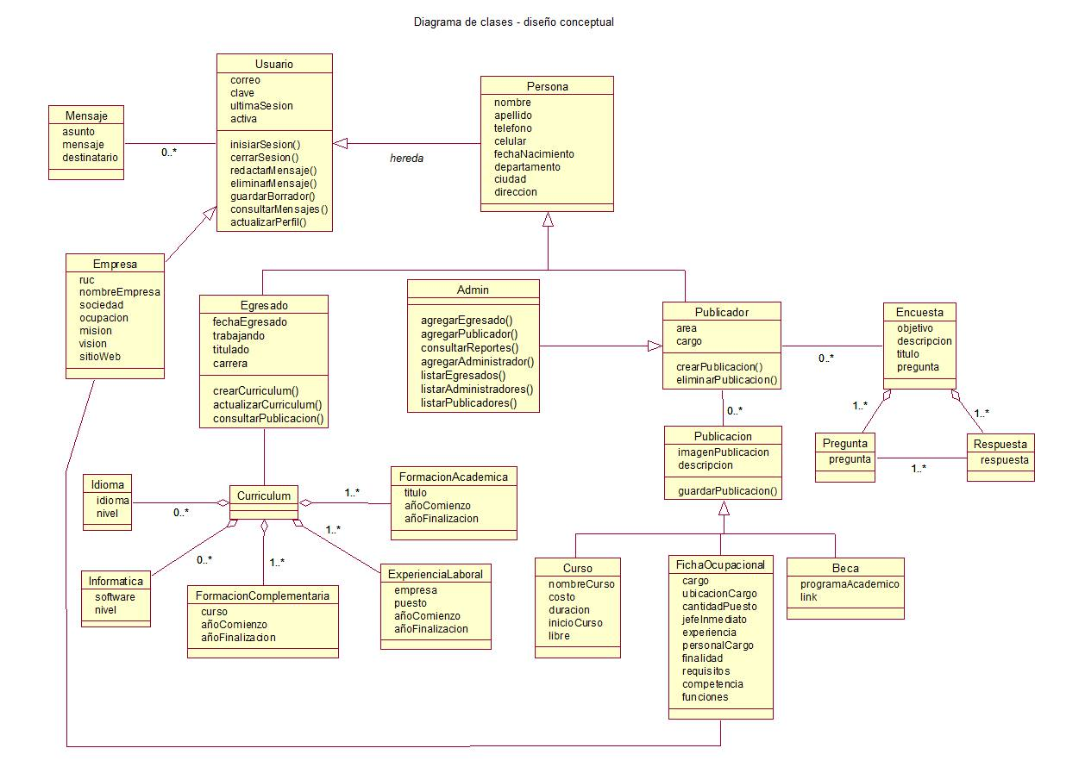

*Figura No. 11: Diagrama de Clases Fuente: elaboración propia.*

### 4.1.2 Diagrama de despliegue.

Debido a factores económicos el sistema no dispondrá de una instalación en el recinto por lo tanto no se pude definir la arquitectura ni el equipo necesario para el correcto funcionamiento de este. En su lugar se optó por realizar una representación cercana a la arquitectura que manejaría el proveedor de servicio de hosting para una mejor comprensión por parte del cliente o personas involucradas en el proyecto.

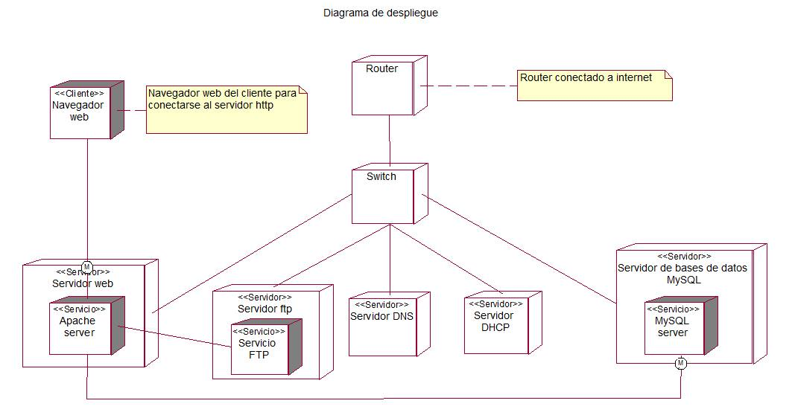

***Figura No. 12:*** *Diagrama de despliegue* ***Fuente:*** *elaboración propia*

## 4.2 Incremento 1: Modulo de administrador.

En el primer incremento se plasma el diseño y desarrollo relacionado con las funciones y requerimientos establecidos para el administrador del sistema.

### 4.2.1 Diagrama de casos de uso.

**Caso de uso administrar egresados:**

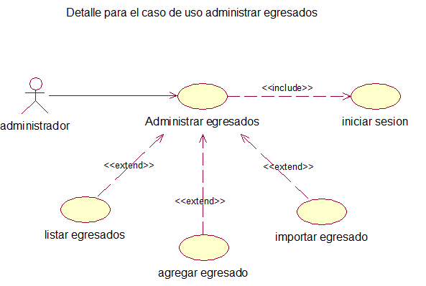

*Figura No. 13: Diagrama de casos de uso administrar egresado Fuente: elaboración propia.*

**Caso de uso administrar publicadores:**

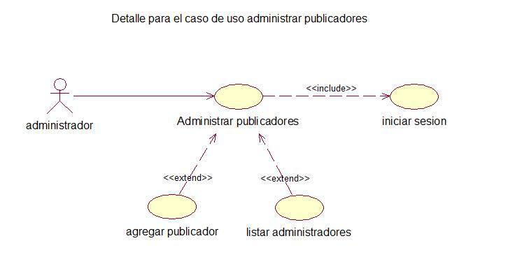

***Figura No. 14:*** *Diagrama de caso de usos administrar publicadores* ***Fuente:*** *elaboración propia.*

**Caso de uso agregar administradores:**

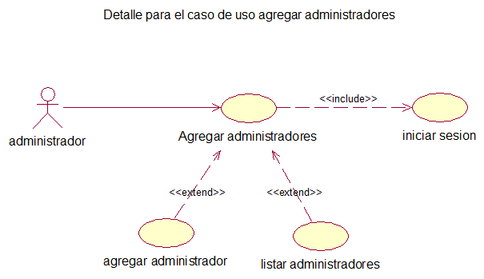

*Figura No. 15: Diagrama de caso de usos agregar administradores Fuente: elaboración propia.*

**Caso de uso consultar egresados:**

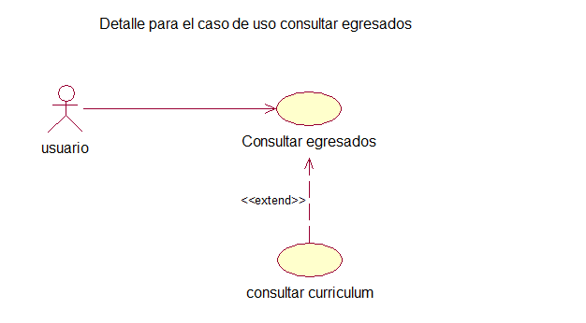

*Figura No. 16: Diagrama de caso de usos consultar egresados Fuente: elaboración propia.*

**Caso de uso consultar reportes:**

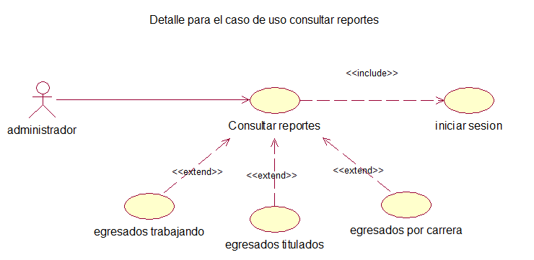

***Figura No. 17:*** *Diagrama de caso de usos consultar reportes* ***Fuente:*** *elaboración propia.*

### 4.2.2 Diagramas de Secuencia.

**Escenario agregar administrador:**

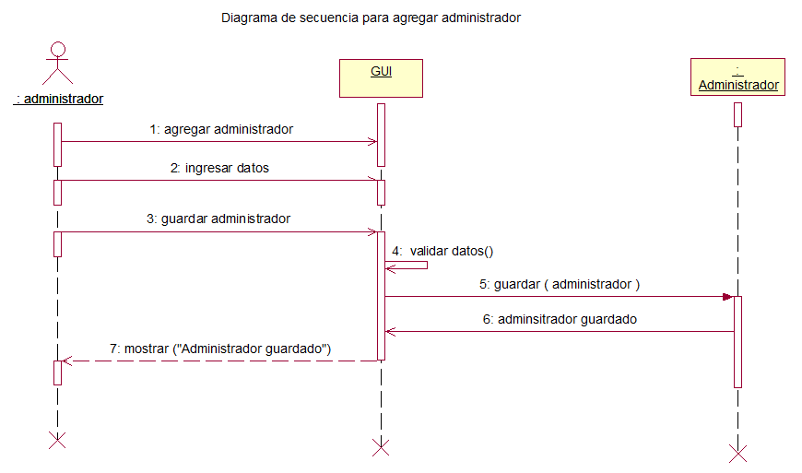

*Figura No. 18: Diagrama de secuencia agregar administrador Fuente: elaboración propia.*

**Escenario agregar egresado:**

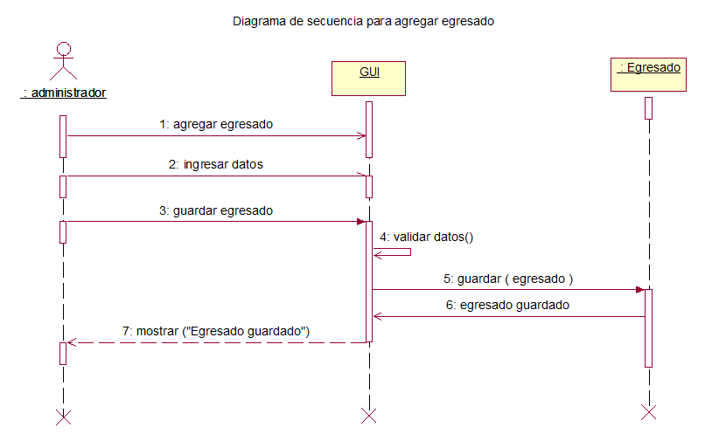

*Figura No. 19: Diagrama de secuencia agregar egresado Fuente: elaboración propia.*

**Escenario listar egresados:**

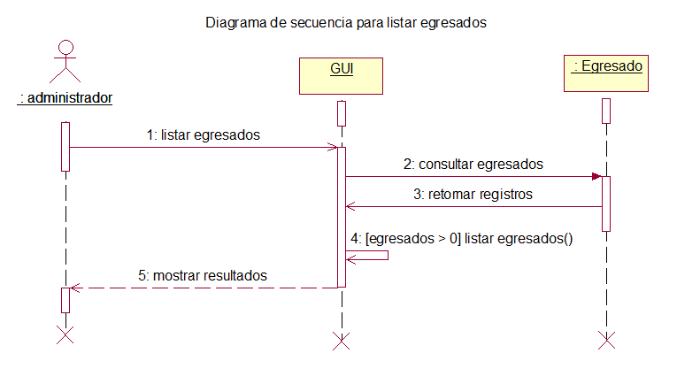

***Figura No. 20:*** *Diagrama de secuencia listar egresado* ***Fuente:*** *elaboración propia.*

**Escenario listar administradores:**

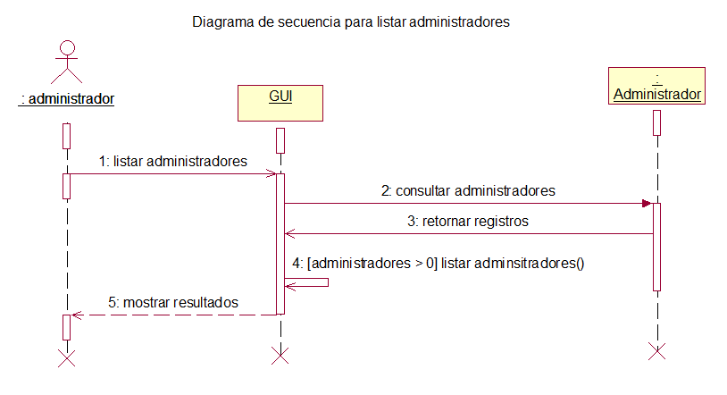

*Figura No. 21: Diagrama de secuencia listar administradores Fuente: Elaboración propia.*

**Escenario reporte de egresados titulados:**

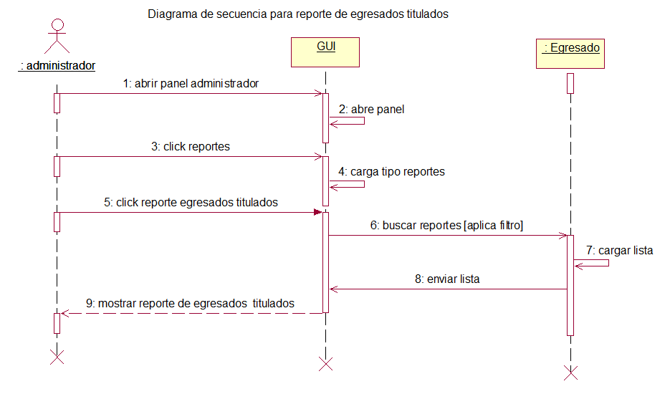

Figura No. 22: *Diagrama de secuencia reporte egresados titulados Fuente: elaboración propia.*

**Escenario reporte de egresados por carrera:**

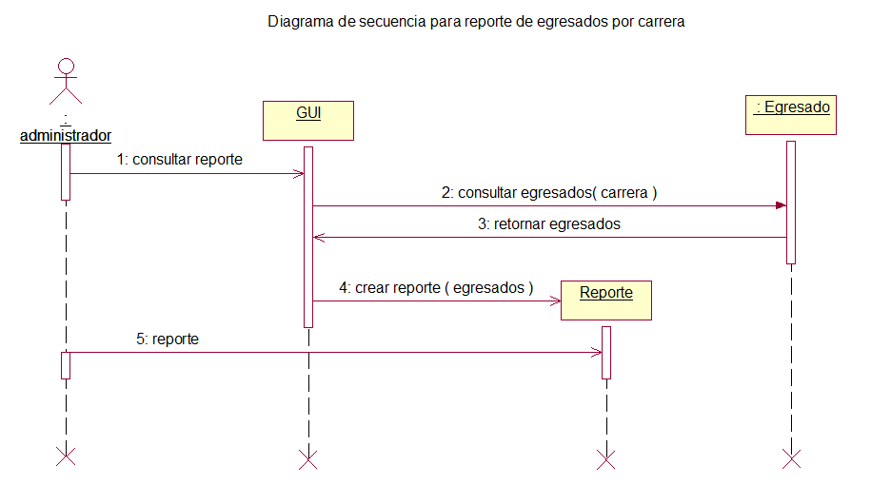

**Figura No. 23:** *Diagrama de secuencia reporte egresado por carrera* ***Fuente:*** *elaboración propia.*

**Escenario reporte de egresados trabajando:**

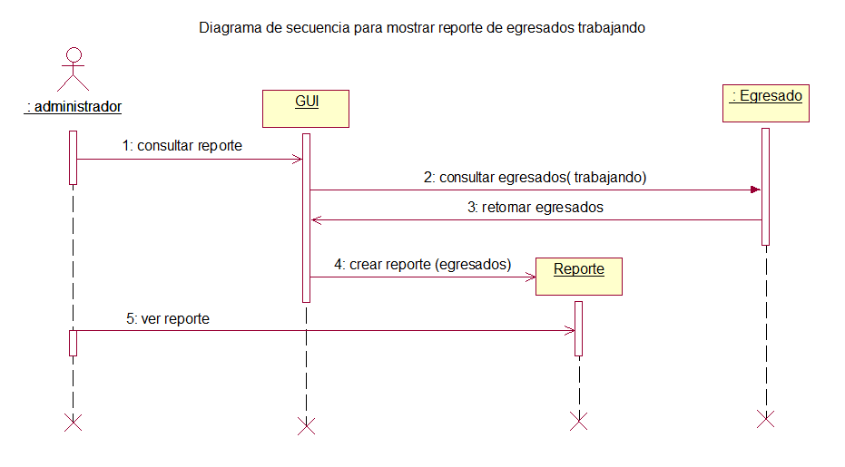

*Figura No. 24: Diagrama de secuencia reporte egresados trabajando Fuente: elaboración propia.*

**Escenario reporte de agregar publicador:**

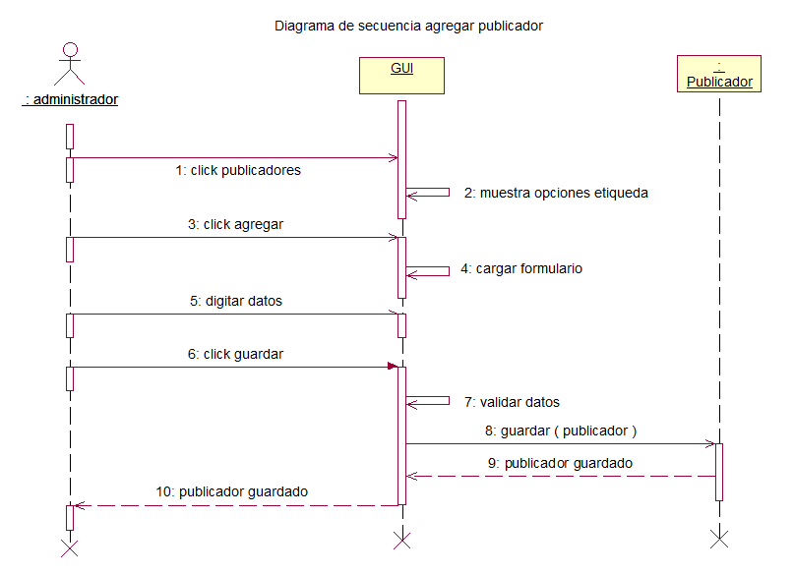

***Figura No. 25:*** *Diagrama de secuencia agregar publicador* ***Fuente:*** *elaboración propia*

### 4.2.3 Diagramas de Actividades.

**Actividad agregar cuenta egresados:**

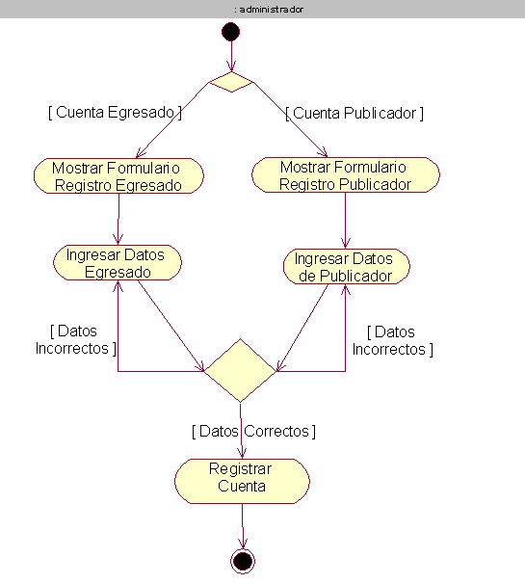

***Figura No. 26:*** *Diagrama de actividades agregar cuenta egresados - personal* ***Fuente:*** *elaboración propia.*

**Actividad gestionar reportes:**

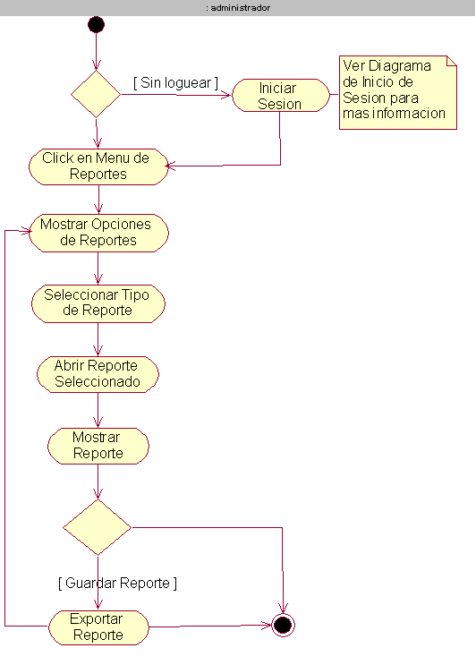

***Figura No. 27:*** *Diagrama de actividades gestionar reportes* ***Fuente:*** *elaboración propia.*

### 4.2.4 Diagramas de Componentes.

**Componente consultar reportes panel de control:**

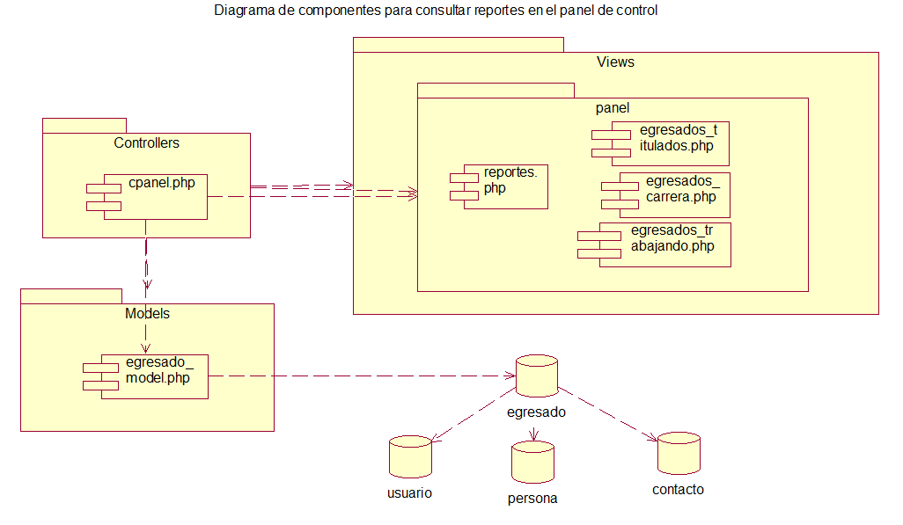

***Figura No. 28:*** *Diagrama de componentes para consultar reportes en el panel de control* ***Fuente:*** *elaboración propia.*

**Componente registrar usuarios en el panel de control:**

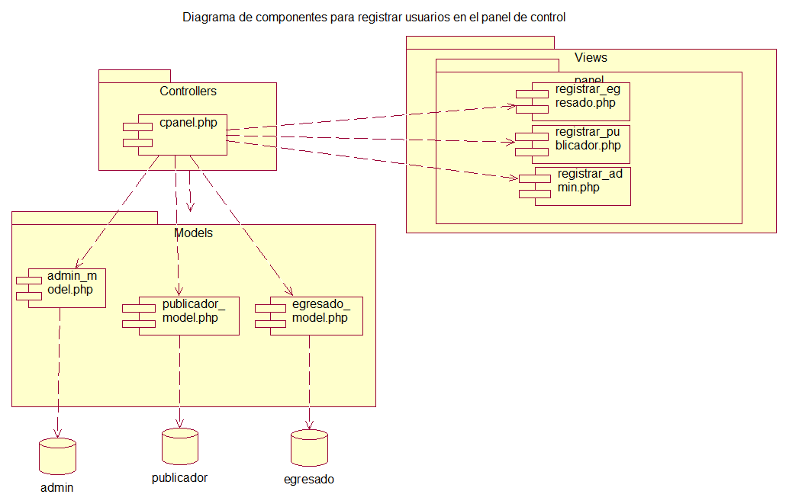

***Figura No. 29:*** *Diagrama de Componentes para registrar usuarios en el panel de control* ***Fuente:*** *elaboración propia.*

**Componente controlador importar:**

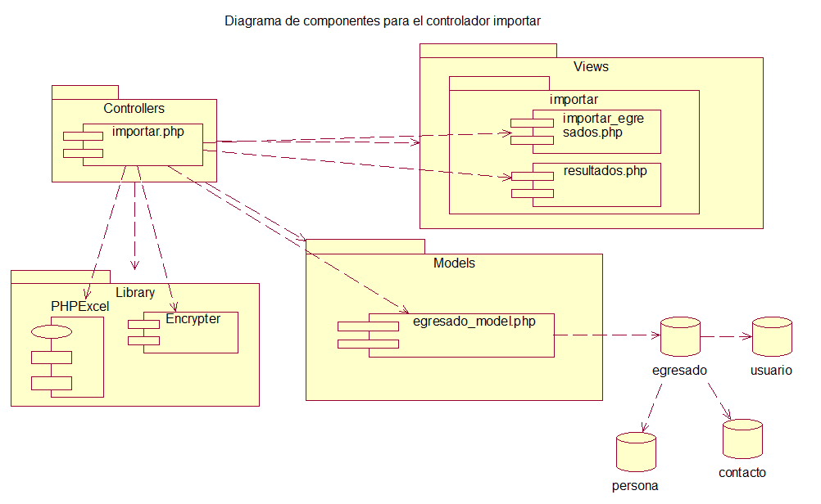

***Figura No. 30:*** *Diagrama de Componentes de controlador importar* ***Fuente:*** *elaboración propia.*

### 4.2.5 Producto Final Modulo de Administrador.

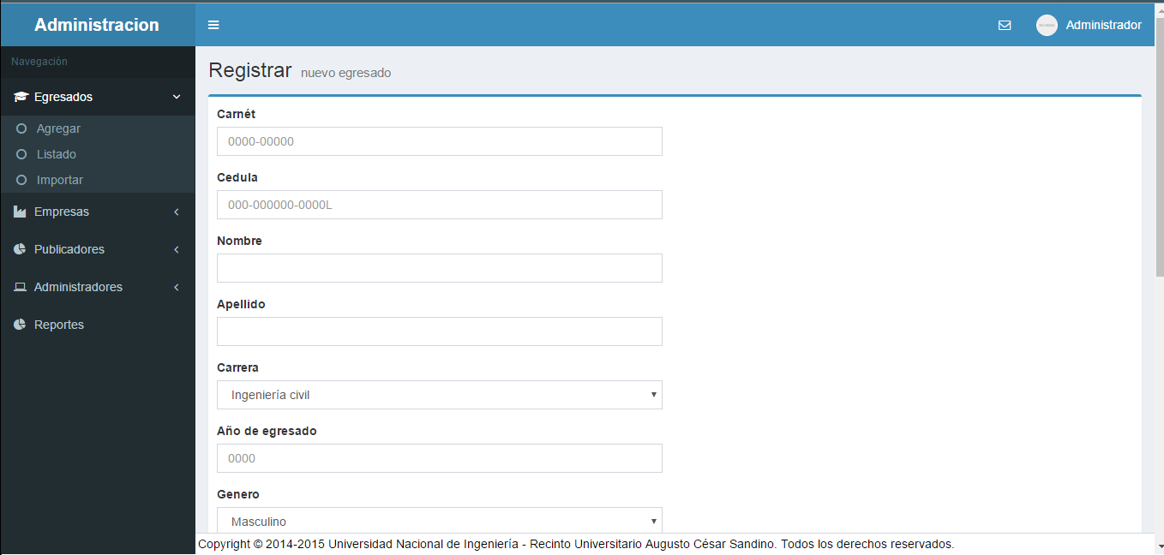

***Figura No. 31:*** *Captura del panel de control para el administrador del sistema* ***Fuente:*** *elaboración propia.*

*(Para mayor detalle ver anexo 5)*

4.3 incremento 2: Modulo de funciones de usuarios.

En este incremento se plasmaron los diseños de algunas de las funciones que comparten todos los usuarios.

### 4.3.1 Diagramas de casos de uso.

**Caso de uso administrar cuenta:**



***Figura No. 32:*** *Diagrama de casos de uso para administrar cuenta.* ***Fuente:*** *elaboración propia.*

**Caso de uso consultar egresados:**



***Figura No. 33:*** *Diagrama de casos de uso para consultar egresados.* ***Fuente:*** *elaboración propia.*

### 4.3.2 Diagramas de Secuencia.

**Escenario iniciar sesión:**

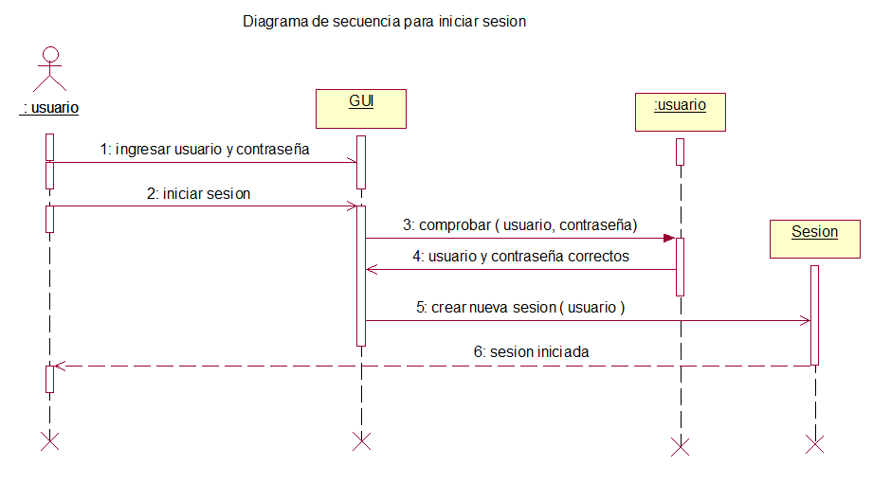

***Figura No. 34:*** *Diagrama de secuencia para iniciar sesión.* ***Fuente:*** *elaboración propia.*

**Escenario recuperar contraseña:**

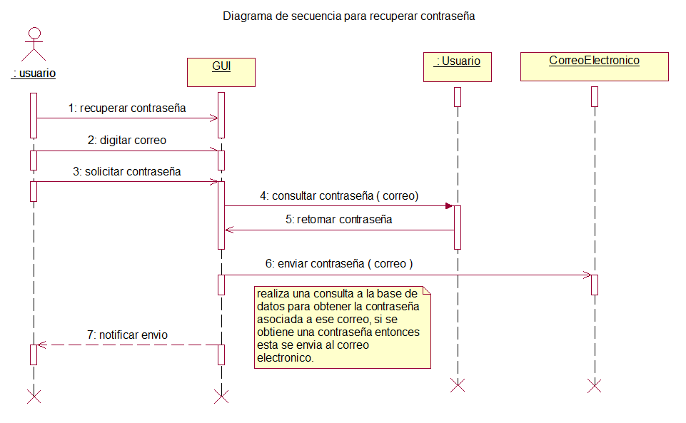

***Figura No. 35:*** *Diagrama de secuencia para recuperar contraseña.* ***Fuente:*** *elaboración propia.*

**Escenario desactivar cuenta:**

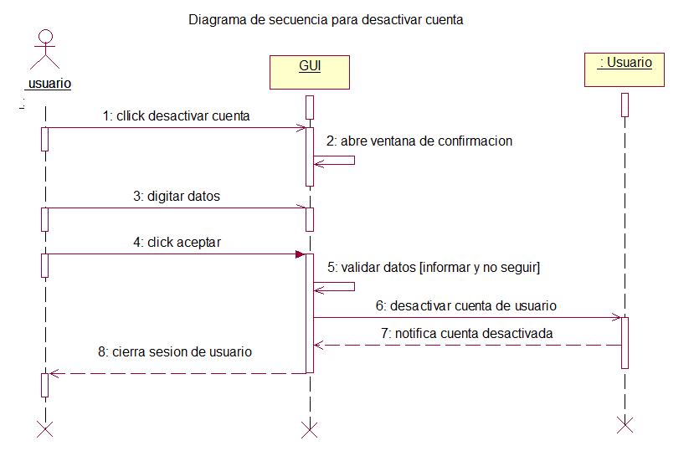

***Figura No. 36:*** *Diagrama de secuencia para desactivar cuenta.* ***Fuente:*** *elaboración propia.*

**Escenario actualizar perfil:**

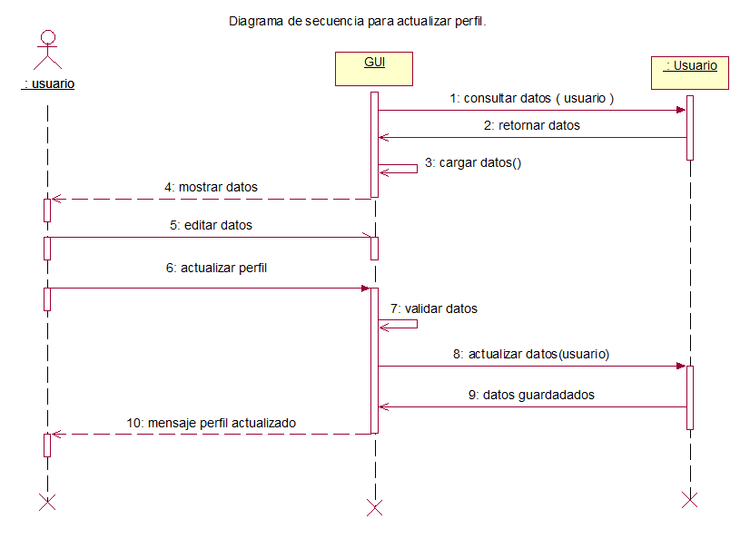

***Figura No. 37:*** *Diagrama de secuencia para actualizar perfil.* ***Fuente:*** *elaboración propia.*

### 4.3.3 Diagramas de Estado.

**Estados del objeto cuenta:**



***Figura No. 38:*** *Diagrama de Estados para cuenta.* ***Fuente:*** *elaboración propia.*

### 4.3.4Diagramas de Actividades

**Actividad Iniciar sesión:**



***Figura No. 39:*** *Diagrama de Actividades para iniciar sesión.* ***Fuente:*** *elaboración propia.*

### 4.3.5 Diagramas de Componentes.

**Componentes controlador sesión:**

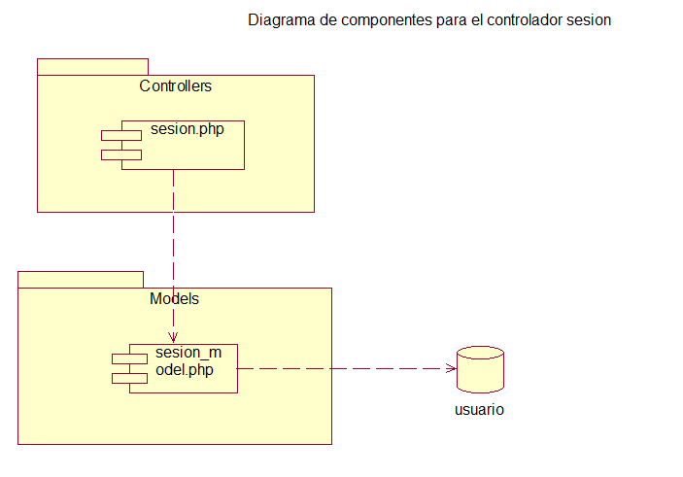

***Figura No. 40:*** *Diagrama de Componentes para el controlador sesión.* ***Fuente:*** *elaboración propia.*

**Componentes controlador login:**

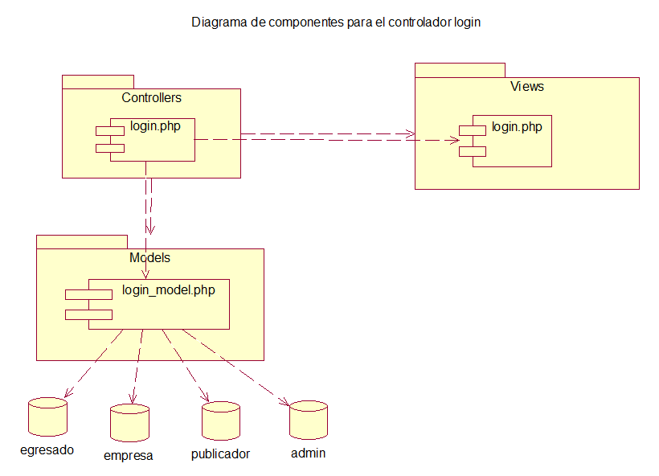

***Figura No. 41:*** *Diagrama de Componentes para el controlador login.* ***Fuente:*** *elaboración propia.*

**Componentes controlador pages:**

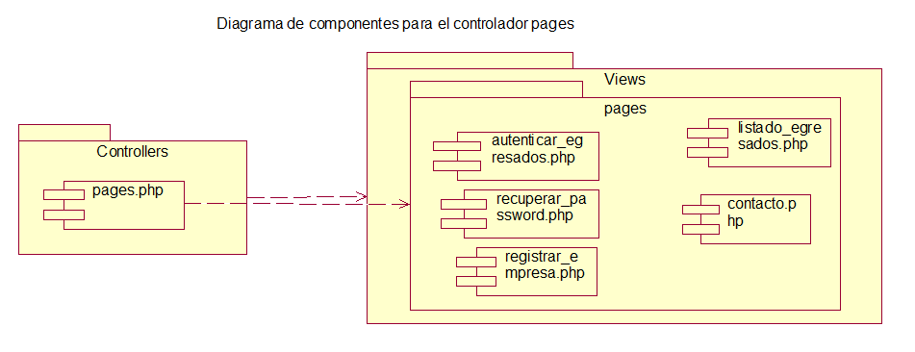

***Figura No. 42:*** *Diagrama de Componentes para el controlador pages.* ***Fuente:*** *elaboración propia.*

**Componentes controlador perfil:**

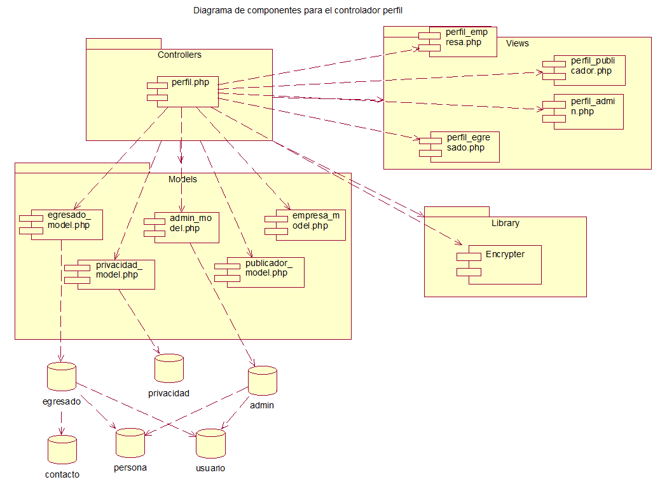

***Figura No. 43:*** *Diagrama de Componentes para el controlador perfil.* ***Fuente:*** *elaboración propia.*

**Componentes controlador publicador:**

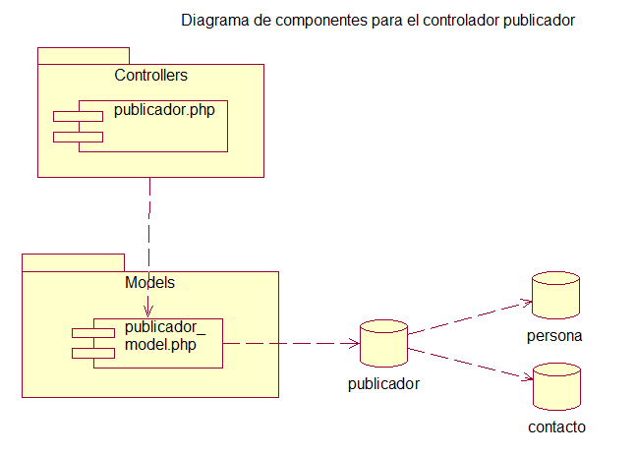

***Figura No. 44:*** *Diagrama de Componentes de controlador publicador* ***Fuente:*** *elaboración propia.*

**Componentes controlador información:**

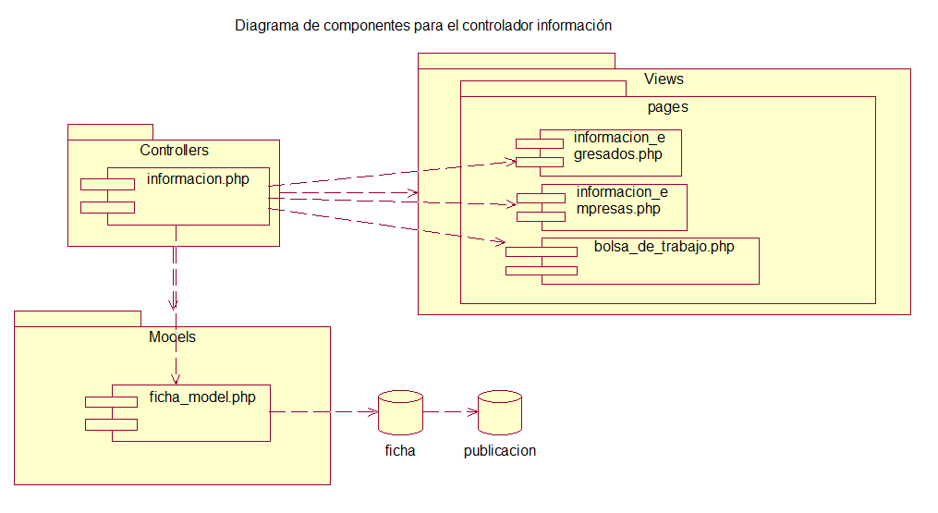

***Figura No. 45:*** *Diagrama de Componentes de controlador información* ***Fuente:*** *elaboración propia.*

### 4.3.6 Producto final del módulo de funciones de usuario.

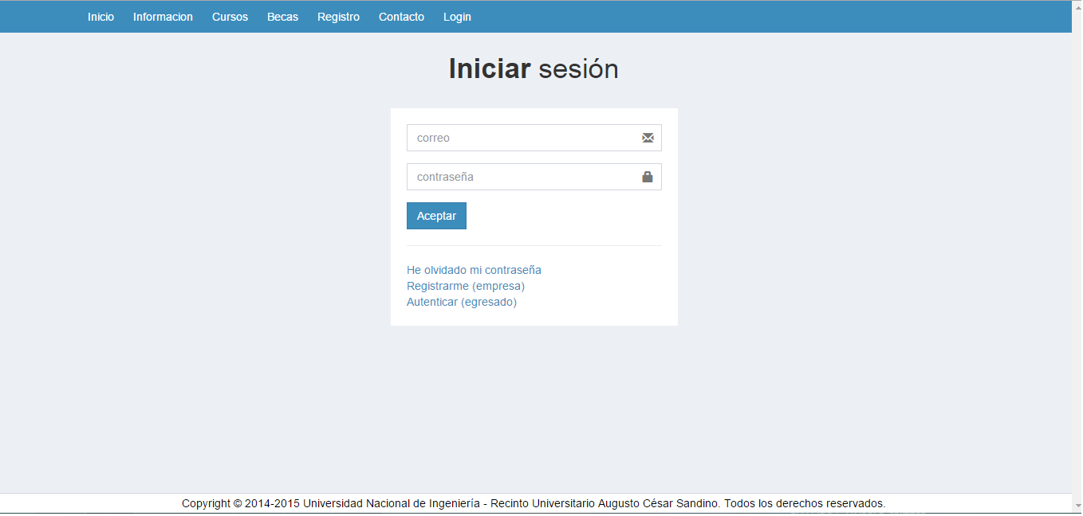

***Figura No. 46:*** *Captura del inicio de sesión para todos los usuarios.* ***Fuente:*** *elaboración propia.(Para mayor detalle ver anexo 5)*

4.4 Incremento 3: Modulo de Egresados.

En el segundo incremento se ven plasmadas las funciones especificadas en los requerimientos para los egresados.

### 4.4.1 Diagramas de casos de uso.

**Caso de uso diseñar curriculum:**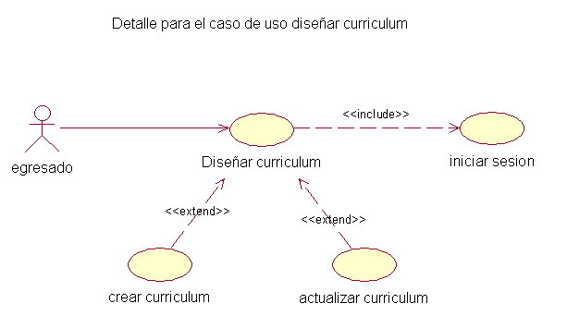

***Figura No. 47:*** *Diagrama de casos de uso para diseñar curriculum* ***Fuente:*** *elaboración propia.*

**Caso de uso diseñar consultar publicaciones:**

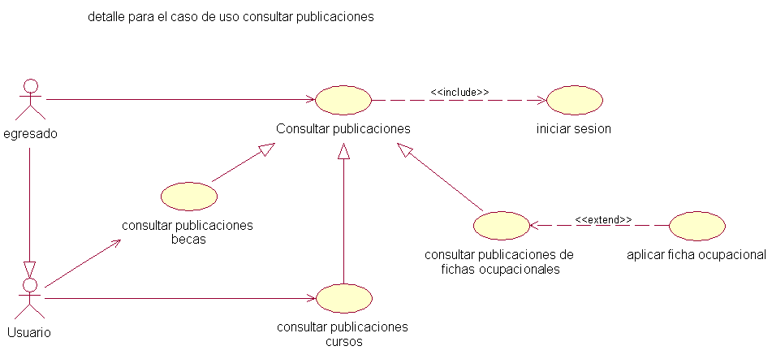

***Figura No. 48:*** *Diagrama de casos de uso para consultar publicaciones* ***Fuente:*** *elaboración propia.*

### 4.4.2 Diagramas de Secuencias.

**Escenario crear curriculum:**

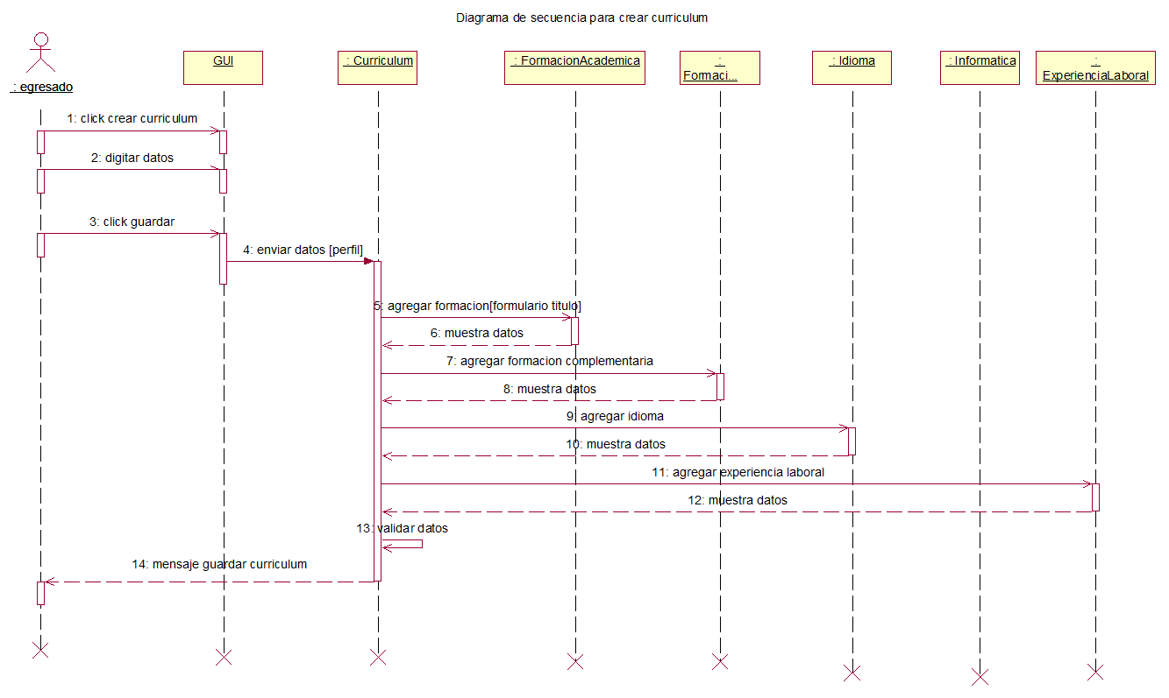

***Figura No. 49:*** *Diagrama de Secuencia para crear curriculum* ***Fuente:*** *elaboración propia.*

**Escenario actualizar curriculum:**

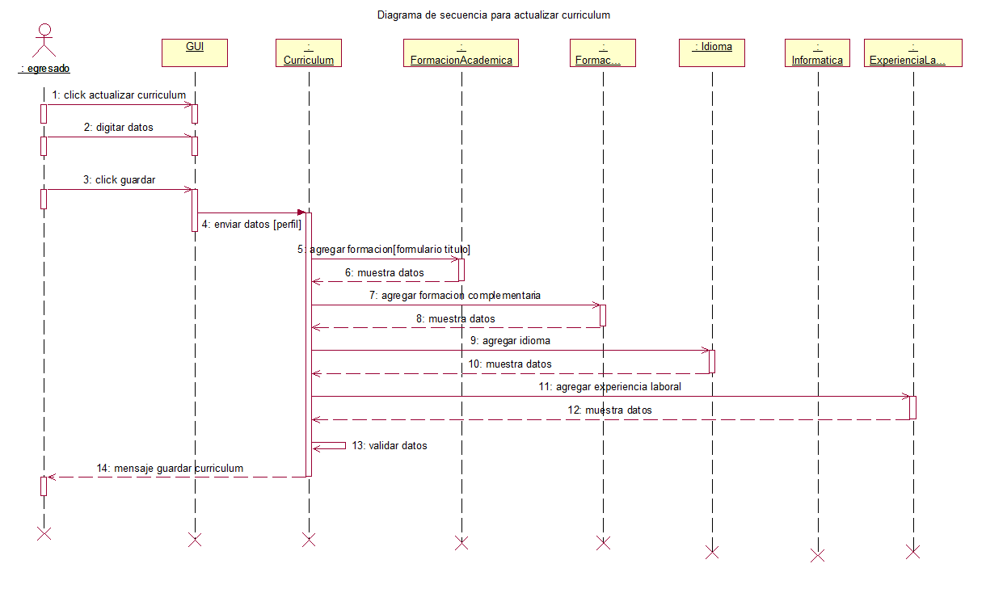***Figura No. 50:*** *Diagrama de Secuencia para actualizar curriculum* ***Fuente:*** *elaboración propia.*

**Escenario crear aplicar ficha ocupacional:**

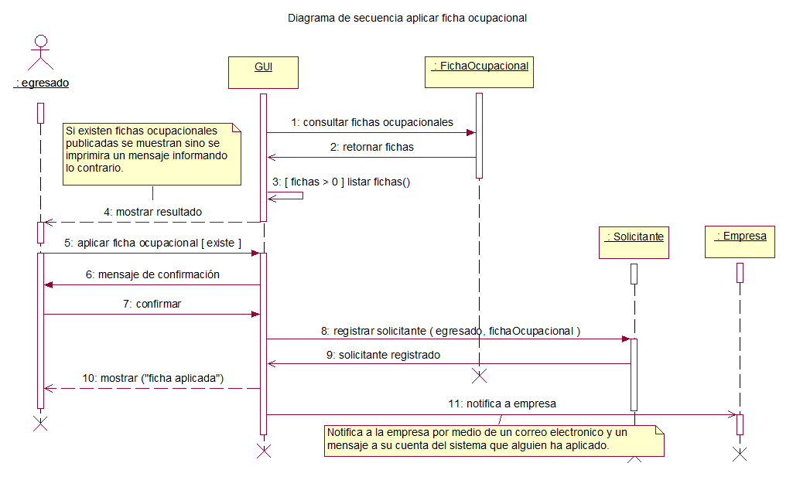

***Figura No. 51:*** *Diagrama de Secuencia para aplicar a ficha ocupacional* ***Fuente:*** *elaboración propia.*

### 4.4.3 Diagramas de Estado.

**Estado del objeto egresado:**

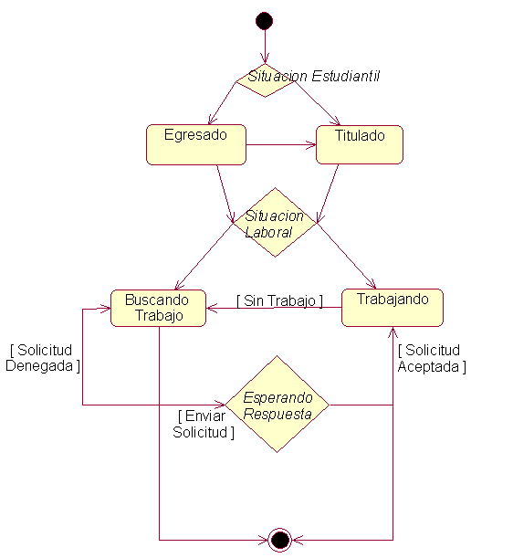

***Figura No. 52:*** *Diagrama de Estado del objeto egresado* ***Fuente:*** *elaboración propia.*

### 4.4.4 Diagramas de Actividades.

**Actividad crear curriculum:**

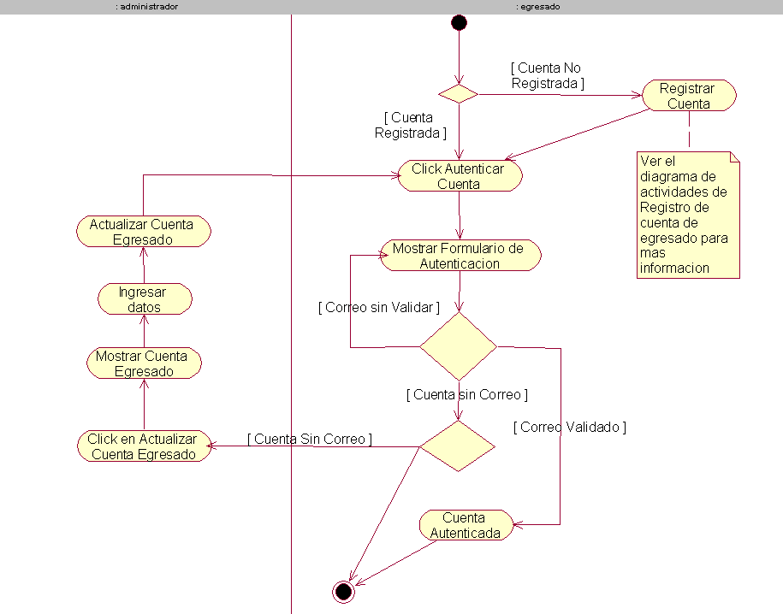

***Figura No. 53:*** *Diagrama de actividades autenticar egresado.* ***Fuente:*** *elaboración propia.*

### 4.4.5 Diagramas de Componentes.

**Componente controlador egresado:**

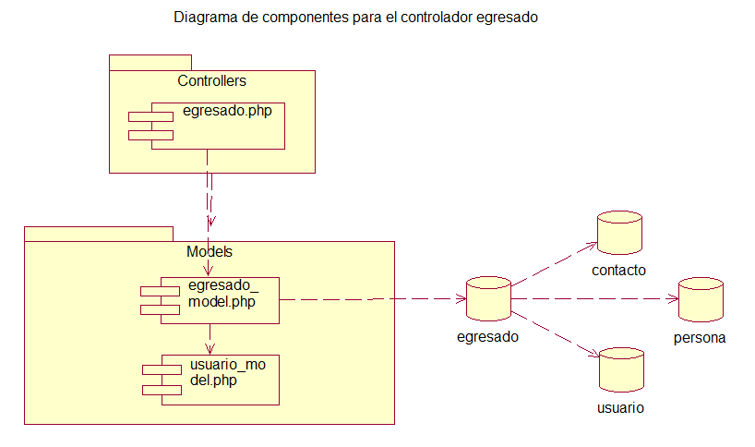

***Figura No. 54:*** *Diagrama de Componentes de controlador egresado* ***Fuente:*** *elaboración propia.*

**Componente controlador curriculum:**

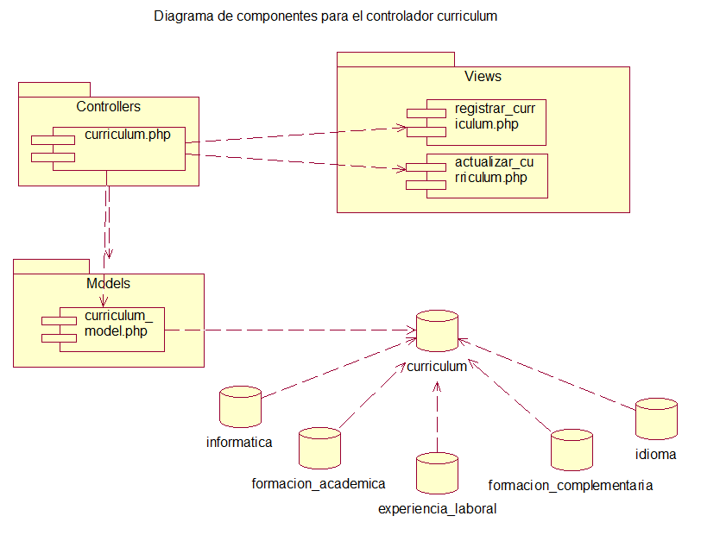

***Figura No. 55:*** *Diagrama de Componentes para el controlador curriculum.* ***Fuente:*** *elaboración propia.*

### 4.4.6 Producto Final Modulo de Egresados.

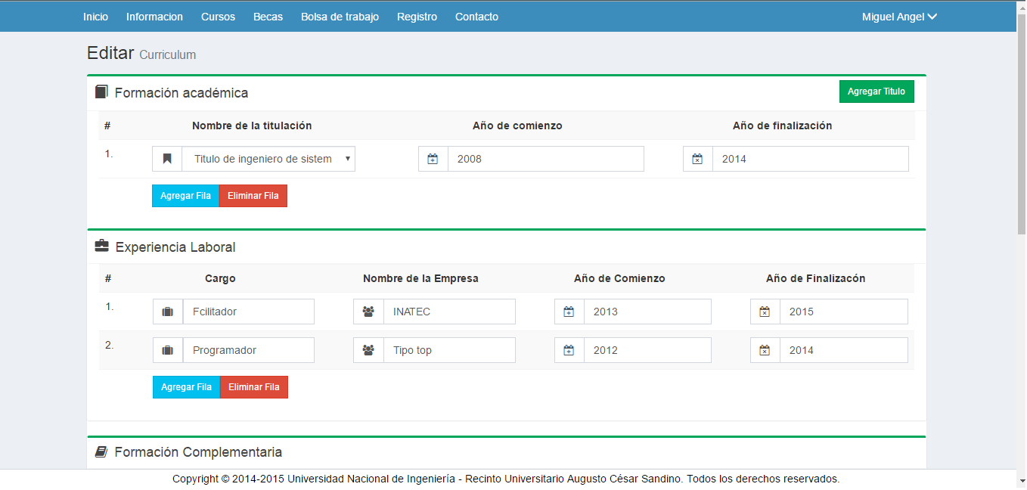

***Figura No. 56:*** *Captura de la función editar curriculum para los egresados.* ***Fuente:*** *elaboración propia.*

*(Para mayor detalle ver anexo 5)*

4.5 Incremento 4: Modulo de Empresas.

En este incremento está el diseño y producto final de las funciones requeridas para las empresas.

### 4.5.1 Diagramas de Actividades.

**Actividad registrar empresa:**



***Figura No. 57:*** *Diagrama de actividades registrar empresa.* ***Fuente:*** *elaboración propia.*

### 4.5.2 Diagramas de Componentes.

**Componente controlador empresa:**

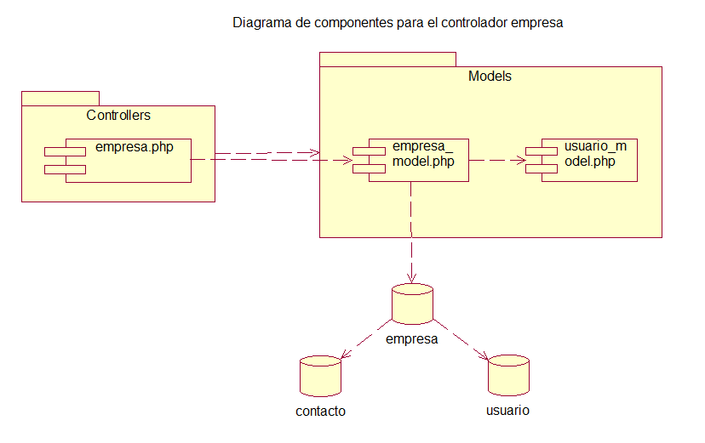

***Figura No. 58:*** *Diagrama de Componentes para el controlador empresas.* ***Fuente:*** *elaboración propia.*

### 4.5.3 Producto final módulo de empresas.

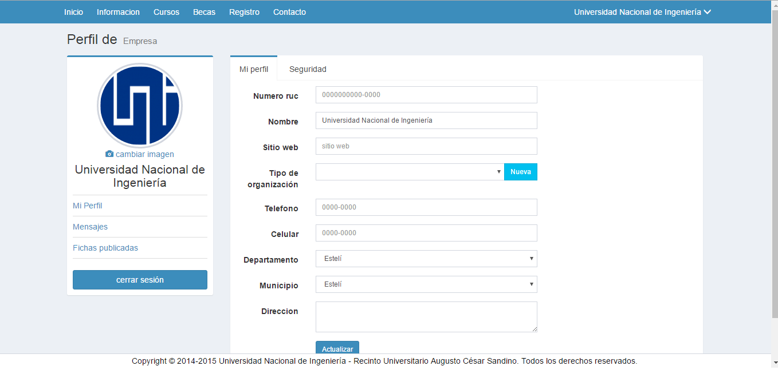

***Figura No. 59:*** *Captura de la función perfil empresas para los egresados.* ***Fuente:*** *elaboración propia. (Para mayor detalle ver anexo 5)*

4.6 Incremento 5: Modulo de Mensajes.

En este módulo se plasma las funciones de mensajería, las cuales podrán realizar todos los usuarios del sistema.

### 4.6.1 Diagramas de casos de uso.

**Caso de uso gestionar mensajería:**

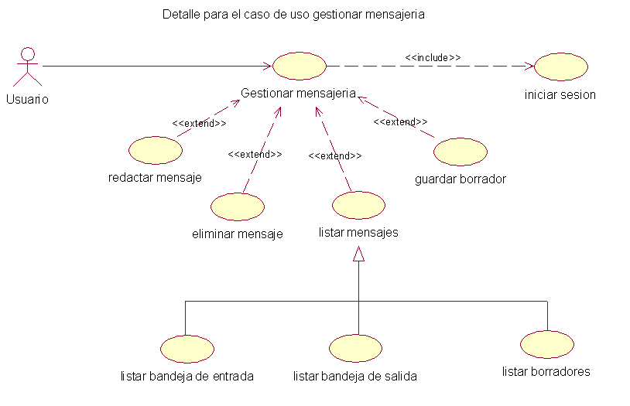

***Figura No. 60:*** *Diagrama de casos de uso para gestionar mensajería.* ***Fuente:*** *elaboración propia.*

### 4.6.2 Diagramas de Secuencia.

**Escenario redactar mensaje:**

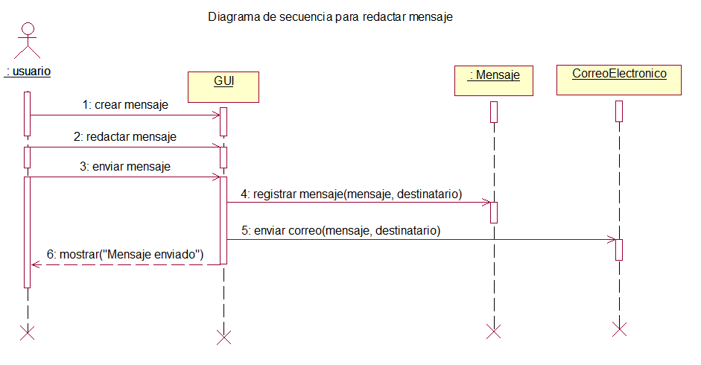

***Figura No. 61:*** *Diagrama de Secuencia para redactar mensaje* ***Fuente:*** *elaboración propia.*

**Escenario listar mensajes:**

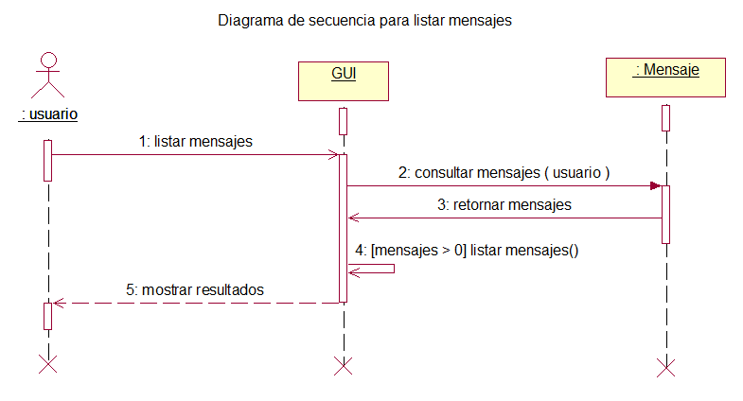

***Figura No. 62:*** *Diagrama de Secuencia para listar mensajes* ***Fuente:*** *elaboración propia.*

**Escenario eliminar mensajes:**

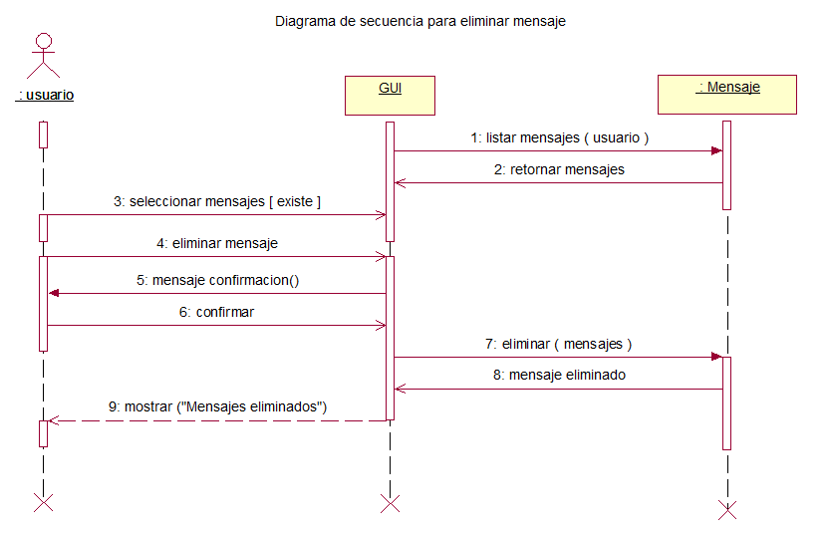

***Figura No. 63:*** *Diagrama de Secuencia para eliminar mensaje* ***Fuente:*** *elaboración propia.*

**Escenario guardar borrador:**

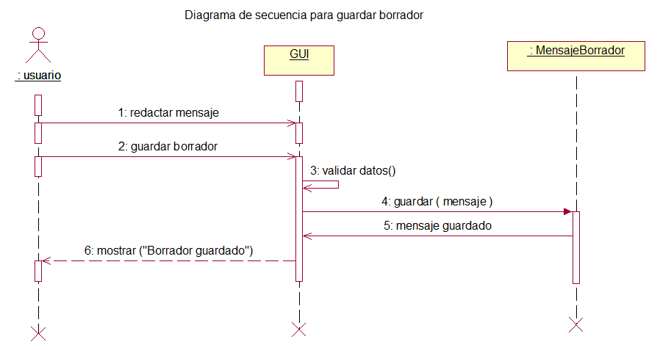

***Figura No. 64:*** *Diagrama de Secuencia para guardar borrador* ***Fuente:*** *elaboración propia.*

### 4.6.3 Diagramas de Estado.

**Estado del objeto mensaje:**



***Figura No. 65:*** *Diagrama de Estado del objeto mensaje.* ***Fuente:*** *elaboración propia.*

### 4.6.4 Diagramas de Actividades.

**Actividad mensajes:**

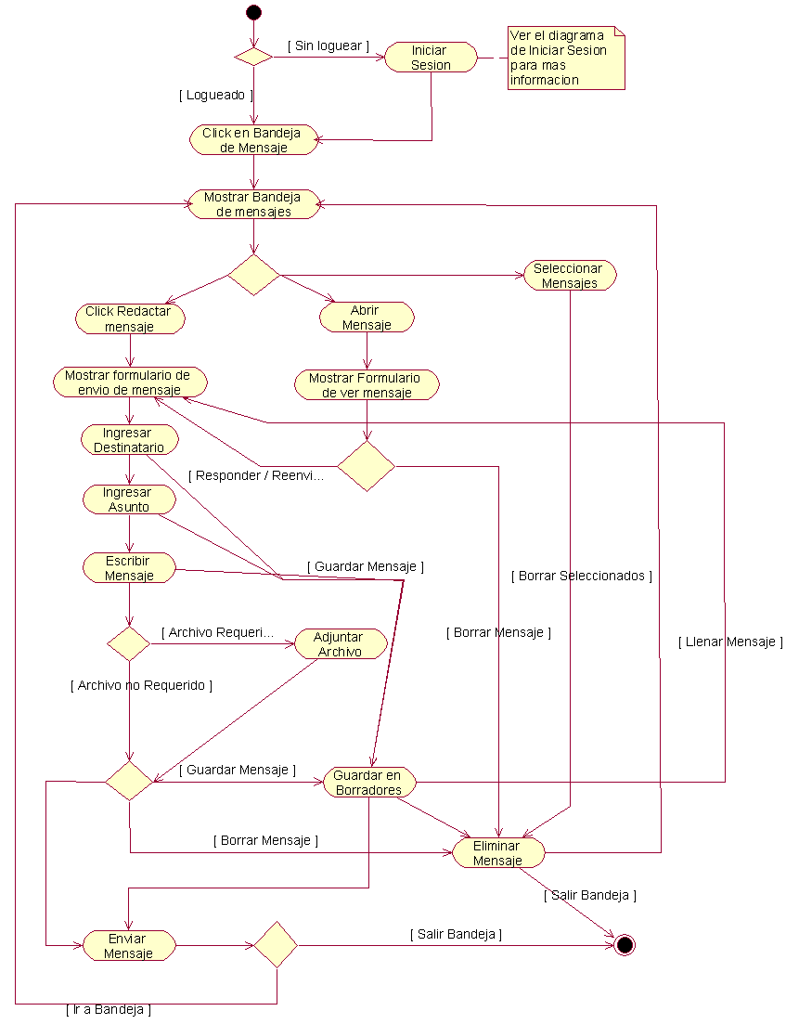

***Figura No. 66:*** *Diagrama de Actividades mensajes.* ***Fuente:*** *elaboración propia.*

### 4.6.5 Diagramas de Componentes.

**Componente controlador correo:**

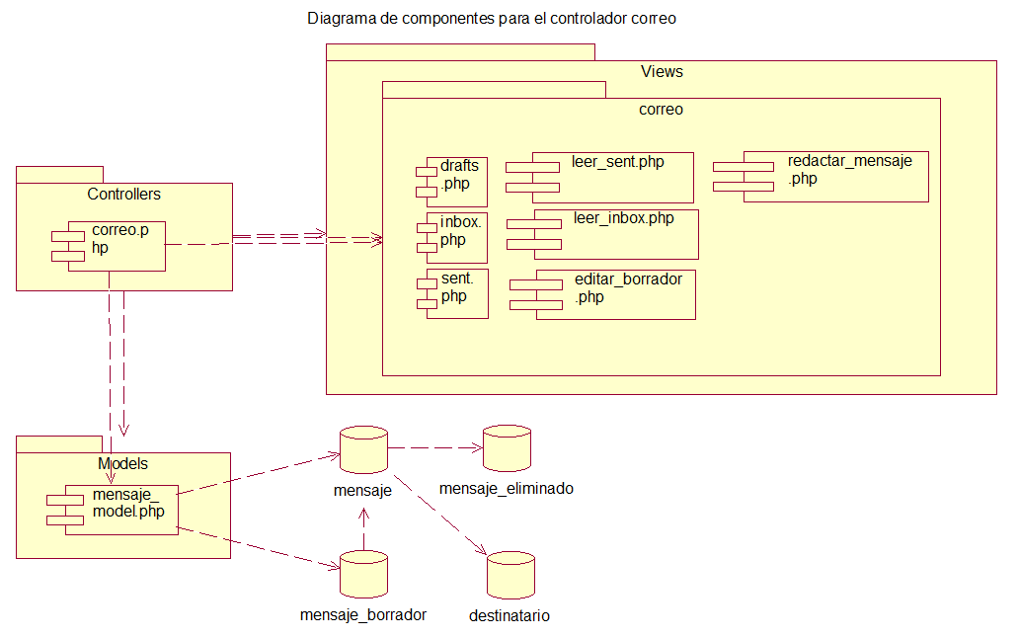

***Figura No. 67:*** *Diagrama de Componentes de controlador correo* ***Fuente:*** *elaboración propia.*

### 4.6.6 Producto final módulo de mensajes.

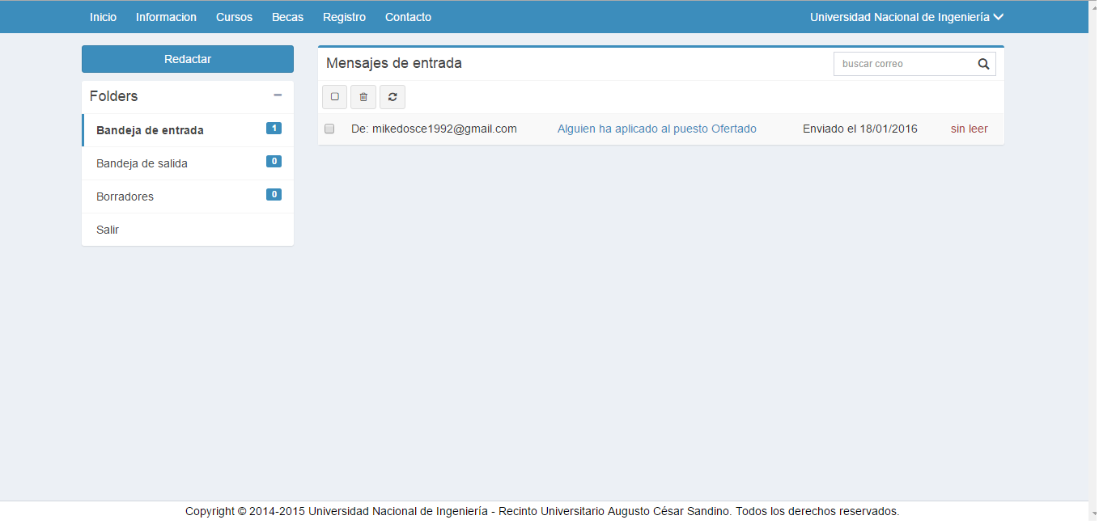

***Figura No. 68:*** *Captura de la función bandeja de mensajes para los usuarios.* ***Fuente:*** *elaboración propia. (Para mayor detalle ver anexo 5)*

4.7 Incremento 6: Modulo de Publicaciones.

En este incremento se ven reflejadas el diseño de las publicaciones realizadas por el administrador, empresas y publicadores del sistema.

### 4.7.1 Diagramas de caso de uso.

**Caso de uso gestionar publicaciones:**

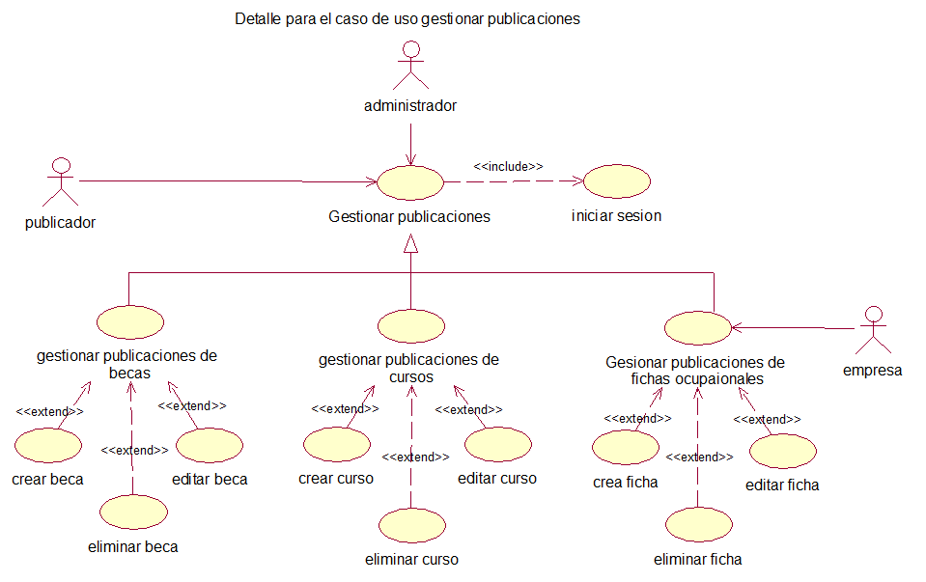

***Figura No. 69:*** *Diagrama de casos de uso gestionar publicaciones.* ***Fuente:*** *elaboración propia.*

### 4.7.2 Diagramas de Secuencia.

**Escenario crear curso:**

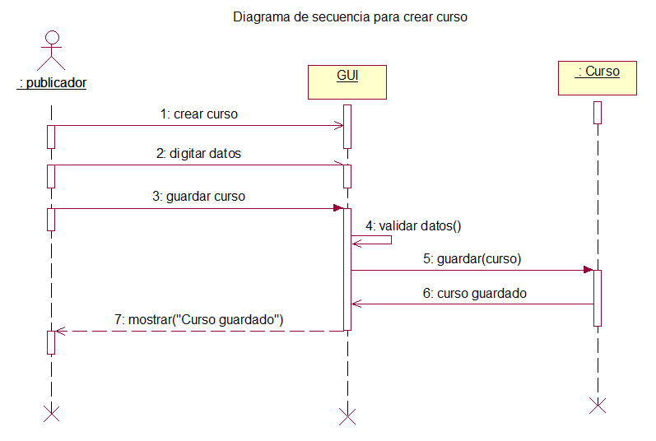

***Figura No. 70:*** *Diagrama de Secuencia para crear curso* ***Fuente:*** *elaboración propia.*

**Escenario editar curso:**

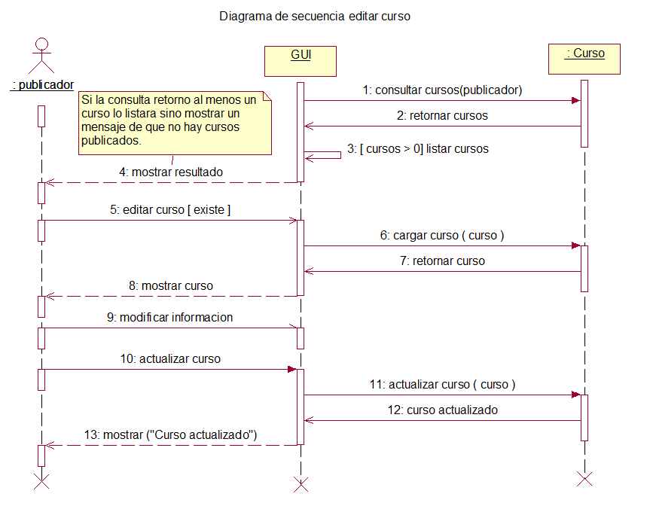

***Figura No. 71:*** *Diagrama de Secuencia para editar curso* ***Fuente:*** *elaboración propia.*

**Escenario eliminar curso:**

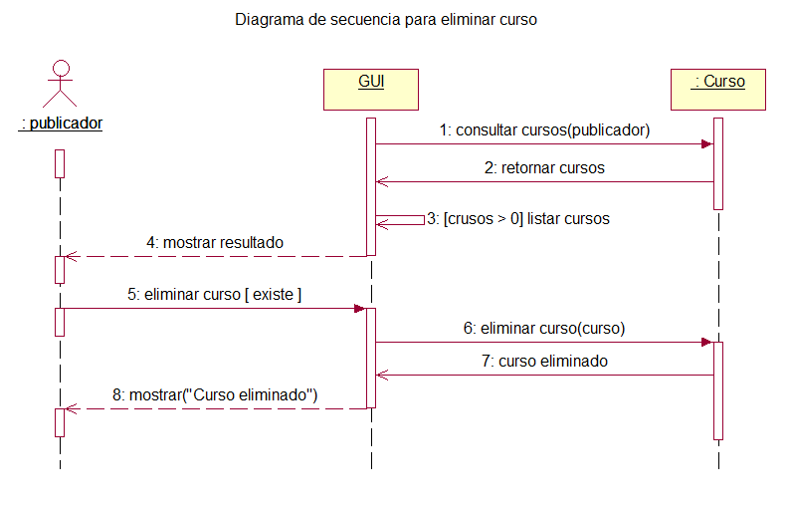

***Figura No. 72:*** *Diagrama de Secuencia para eliminar curso* ***Fuente:*** *elaboración propia.*

**Escenario crear beca:**

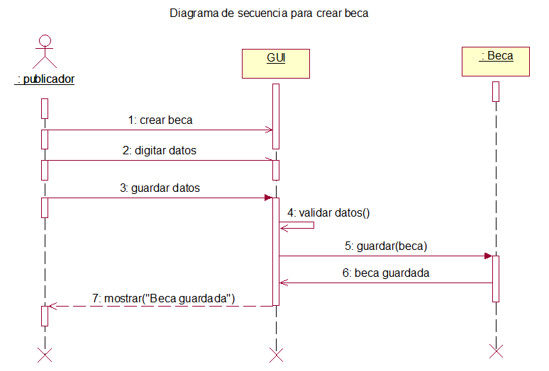

***Figura No. 73:*** *Diagrama de Secuencia para crear beca* ***Fuente:*** *elaboración propia.*

**Escenario actualizar beca:**

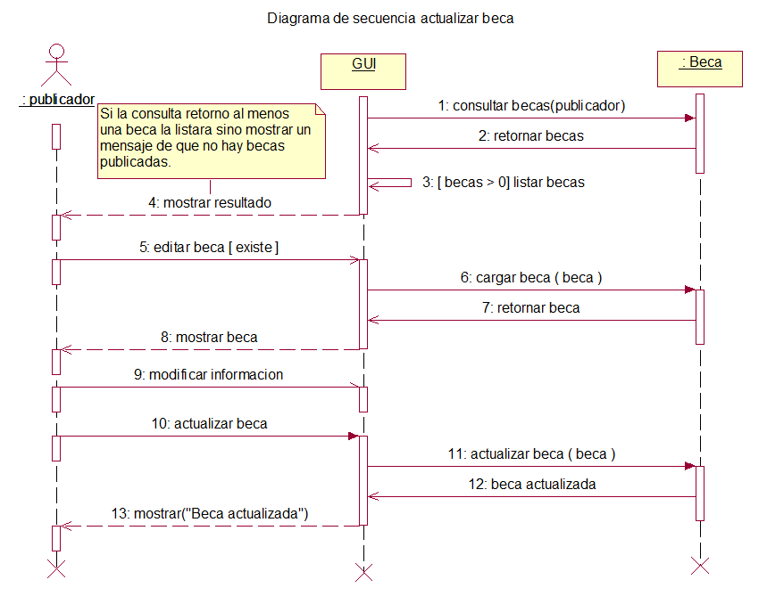

***Figura No. 74:*** *Diagrama de Secuencia para actualizar beca* ***Fuente:*** *elaboración propia.*

**Escenario eliminar beca:**

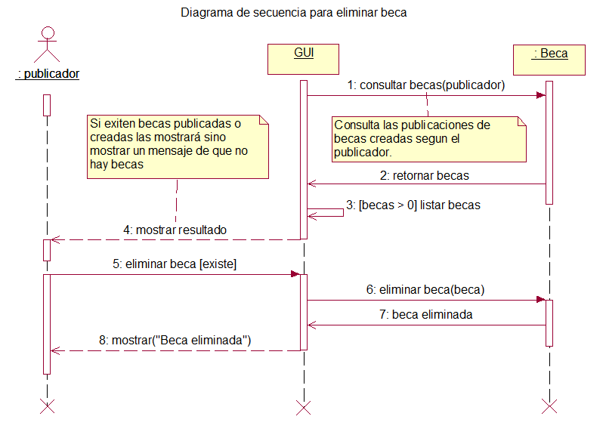

***Figura No. 75:*** *Diagrama de Secuencia para eliminar beca* ***Fuente:*** *elaboración propia.*

**Escenario crear ficha ocupacional:**

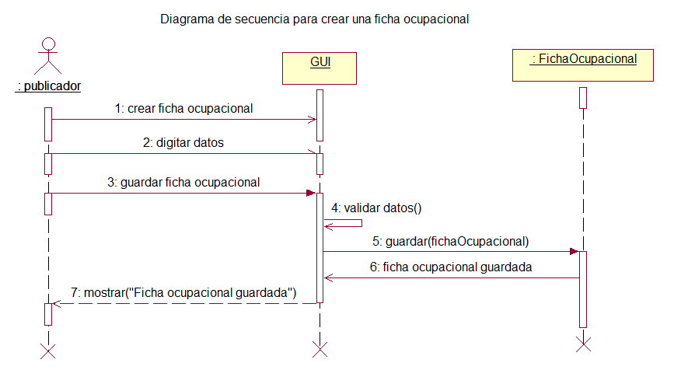

***Figura No. 76:*** *Diagrama de Secuencia para crear ficha ocupacional* ***Fuente:*** *elaboración propia.*

**Escenario editar ficha ocupacional:**

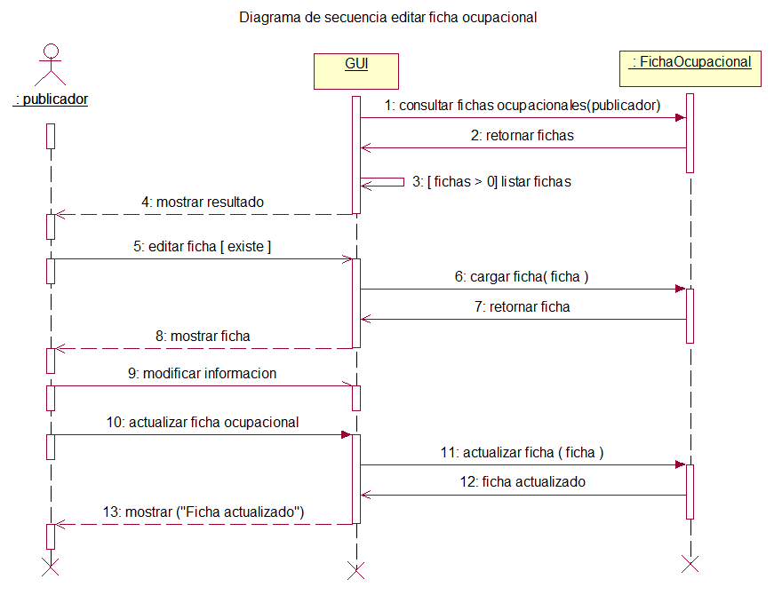

***Figura No. 77:*** *Diagrama de Secuencia para editar ficha ocupacional* ***Fuente:*** *elaboración propia.*

**Escenario eliminar ficha ocupacional:**

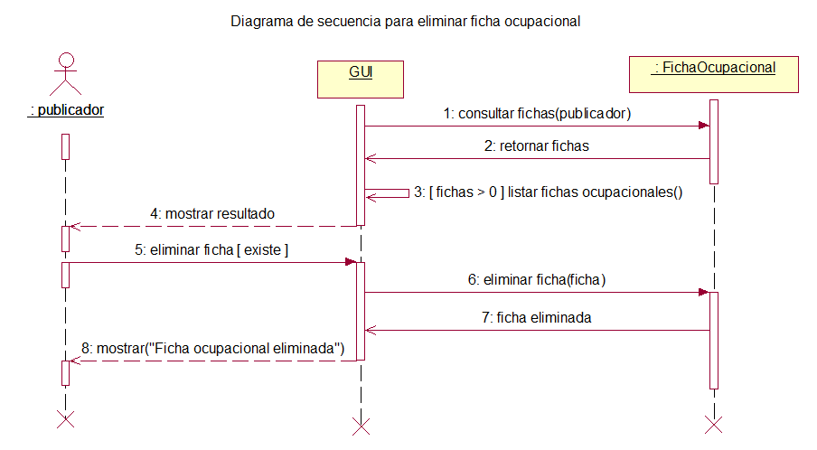

***Figura No. 78:*** *Diagrama de Secuencia para eliminar ficha ocupacional* ***Fuente:*** *elaboración propia.*

**Escenario consultar becas publicadas:**

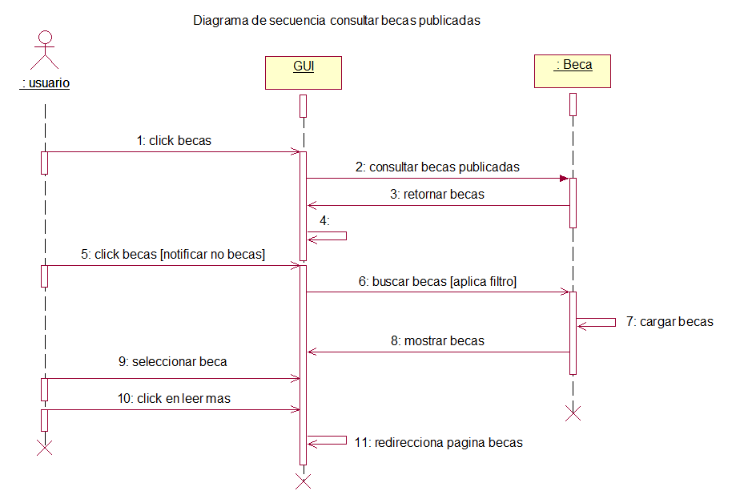

***Figura No. 79:*** *Diagrama de Secuencia para consultar becas publicadas* ***Fuente:*** *elaboración propia.*

**Escenario consultar cursos publicados:**

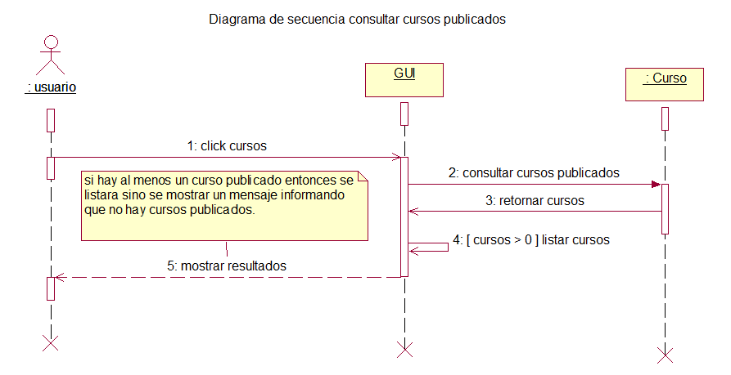

***Figura No. 80:*** *Diagrama de Secuencia para consultar cursos publicados* ***Fuente:*** *elaboración propia.*

**Escenario consultar ficha ocupacional:**

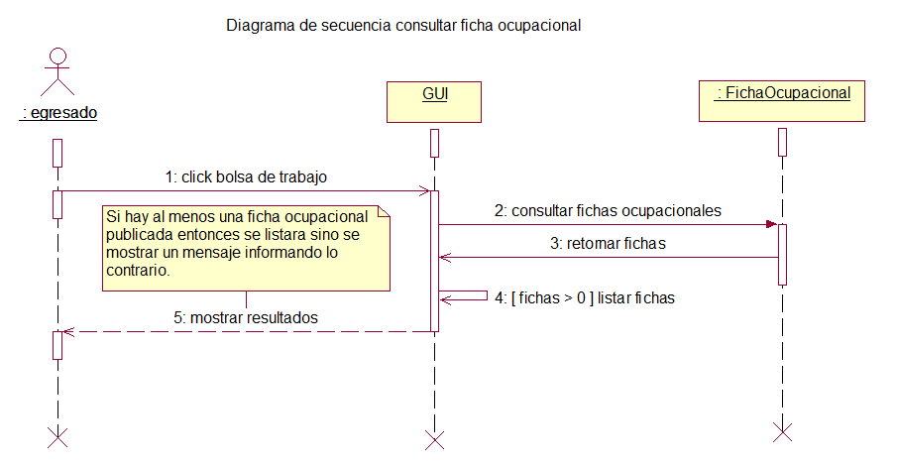

***Figura No. 81:*** *Diagrama de Secuencia para consultar fichas ocupacionales* ***Fuente:*** *elaboración propia.*

### 4.7.3 Diagramas de Estado.

**Estado para el objeto publicaciones:**



***Figura No. 82:*** *Diagrama de Estado para el objeto publicaciones.* ***Fuente:*** *elaboración propia.*

### 4.7.4 Diagramas de Actividades.

**Actividad crear beca - curso:**



***Figura No. 83:*** *Diagrama de Actividades crear beca - curso.* ***Fuente:*** *elaboración propia.*

**Actividad publicar beca:**



***Figura No. 84:*** *Diagrama de Actividades publicar beca - curso.* ***Fuente:*** *elaboración propia.*

**Actividad publicar ficha ocupacional:**



***Figura No. 85:*** *Diagrama de Actividades publicar ficha ocupacional.* ***Fuente:*** *elaboración propia.*

**Actividad ver publicaciones:**



***Figura No. 86:*** *Diagrama de Actividades ver publicaciones.* ***Fuente:*** *elaboración propia.*

### 4.7.5 Diagramas de Componentes.

**Componente controlador beca:**

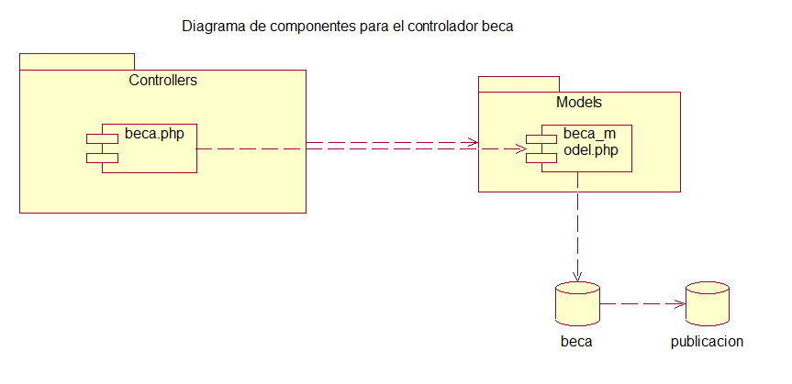

***Figura No. 87:*** *Diagrama de Componentes de controlador beca* ***Fuente:*** *elaboración propia.*

**Componente controlador curso:**

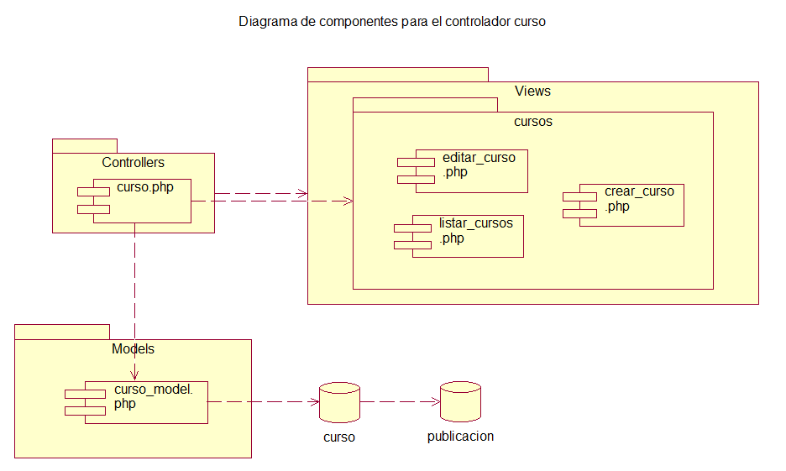

***Figura No. 88:*** *Diagrama de Componentes de controlador curso* ***Fuente:*** *elaboración propia.*

**Componente controlador ficha ocupacional:**

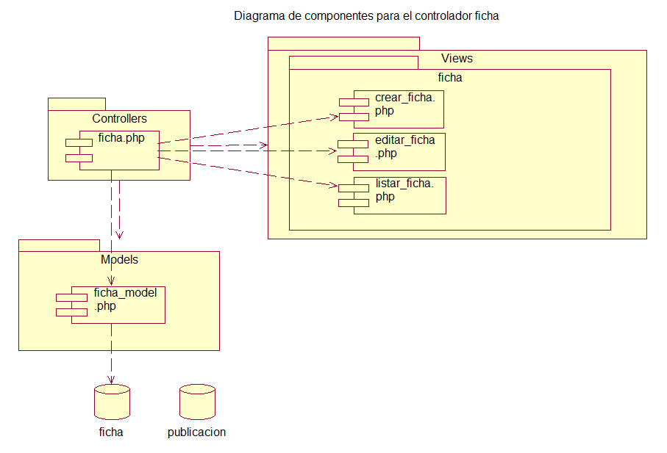

***Figura No. 89:*** *Diagrama de Componentes de controlador ficha ocupacional* ***Fuente:*** *elaboración propia.*

**Componente controlador publicaciones:**

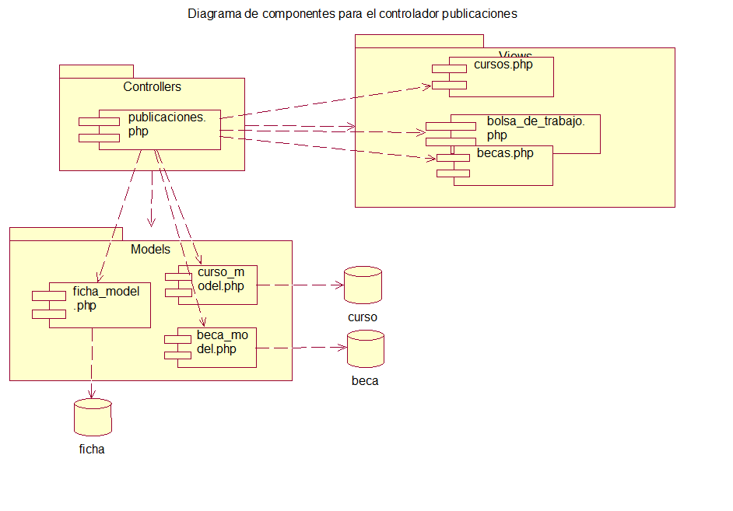

***Figura No. 90:*** *Diagrama de Componentes de controlador publicaciones* ***Fuente:*** *elaboración propia.*

**Componente controlador imagen:**

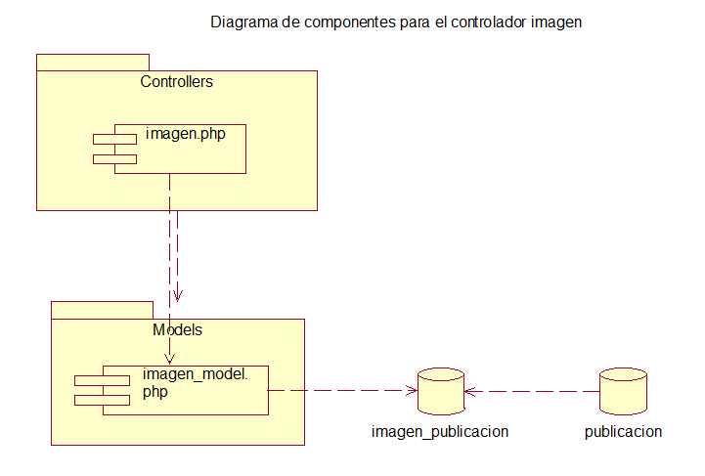

***Figura No. 91:*** *Diagrama de Componentes de controlador imagen* ***Fuente:*** *elaboración propia.*

### 4.7.6 Producto final módulo publicaciones.

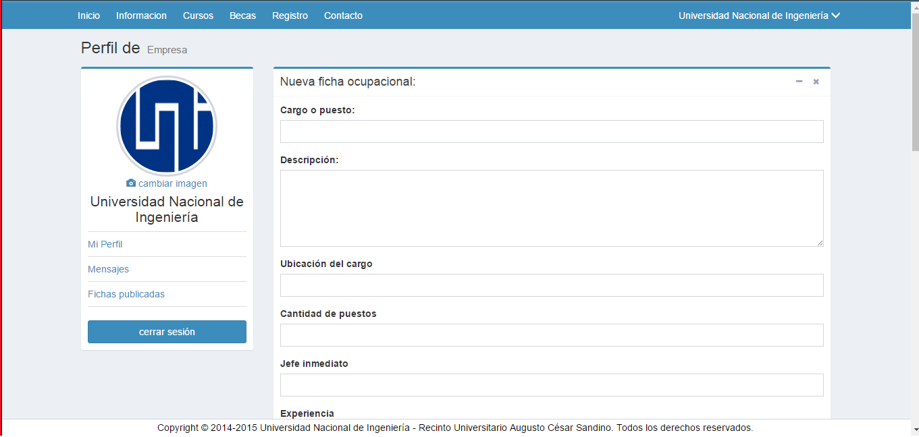

***Figura No. 92:*** *Captura de la función crear ficha ocupacional para los usuarios empresa, publicadores y administrador.* ***Fuente:*** *elaboración propia. (Para mayor detalle ver anexo 5)*

4.8 Incremento 7: Modulo de encuestas.

En este apartado se plasmó el diseño de encuestas personalizadas por los publicadores y administradores.

### 4.8.1 Diagramas de caso de uso.

**Caso de uso diseñar encuestas:**

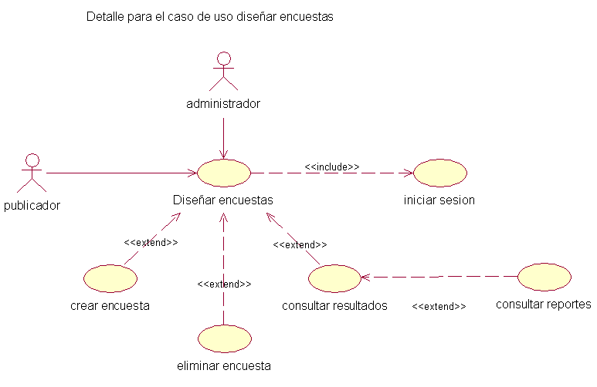

***Figura No. 93:*** *Diagrama de casos de uso diseñar encuestas.* ***Fuente:*** *elaboración propia.*

### 4.8.2 Diagramas de Secuencia.

**Escenario crear encuesta:**

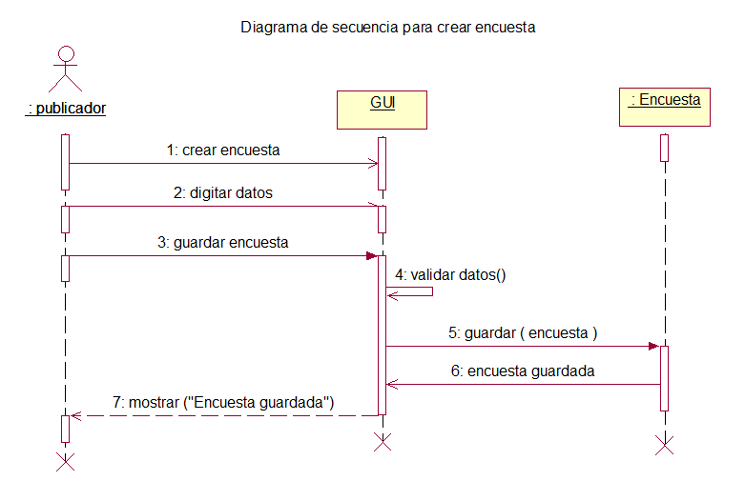

***Figura No. 94:*** *Diagrama de Secuencia para crear encuesta* ***Fuente:*** *elaboración propia.*

**Escenario eliminar encuesta:**

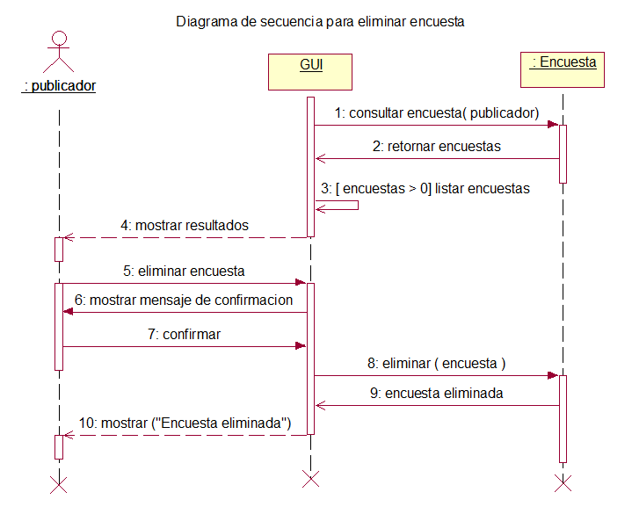

***Figura No. 95:*** *Diagrama de Secuencia para eliminar encuesta* ***Fuente:*** *elaboración propia.*

**Escenario contestar encuesta:**

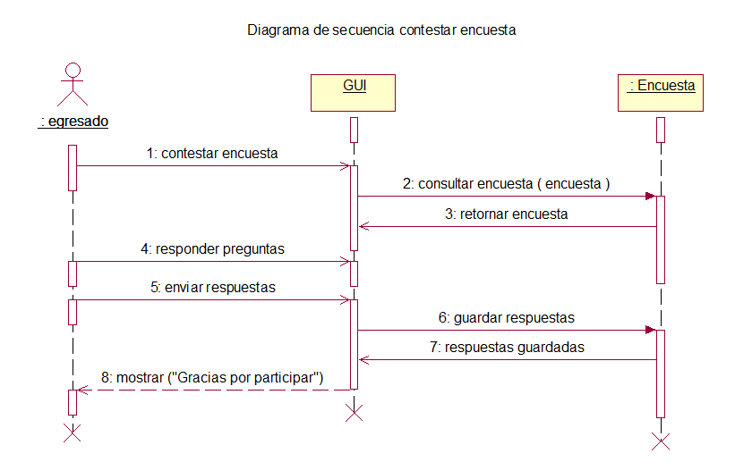

***Figura No. 96:*** *Diagrama de Secuencia para contestar encuesta* ***Fuente:*** *elaboración propia.*

**Escenario consultar gráfico:**

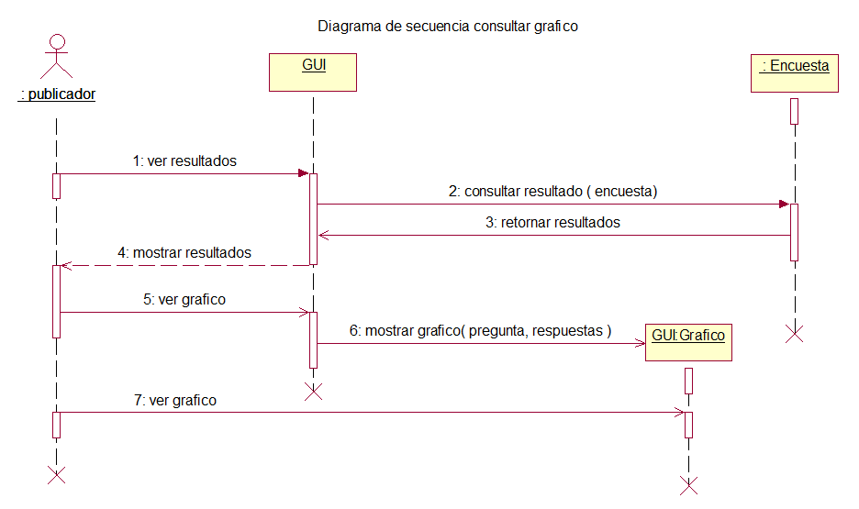

***Figura No. 97:*** *Diagrama de Secuencia para consultar grafico* ***Fuente:*** *elaboración propia.*

**Escenario mostrar resultados encuesta:**

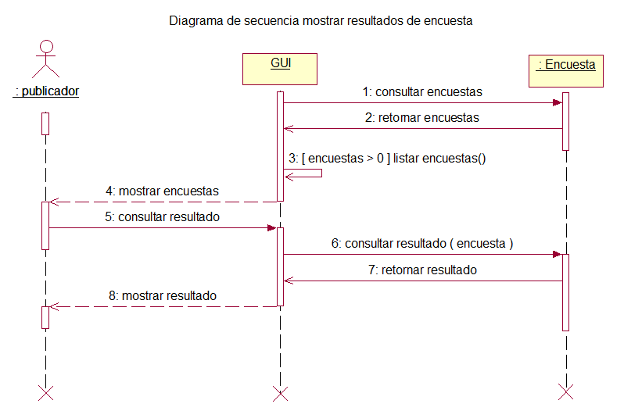

***Figura No. 98:*** *Diagrama de Secuencia para mostrar resultados de encuesta* ***Fuente:*** *elaboración propia.*

### 4.8.3 Diagramas de Componentes.

**Componente controlador encuesta:**

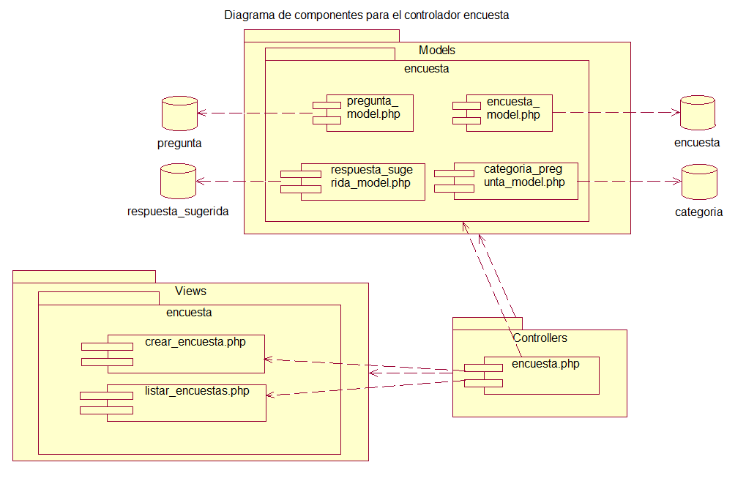

***Figura No. 99:*** *Diagrama de Componentes de controlador encuesta* ***Fuente:*** *elaboración propia.*

**Componente controlador responder encuesta:**

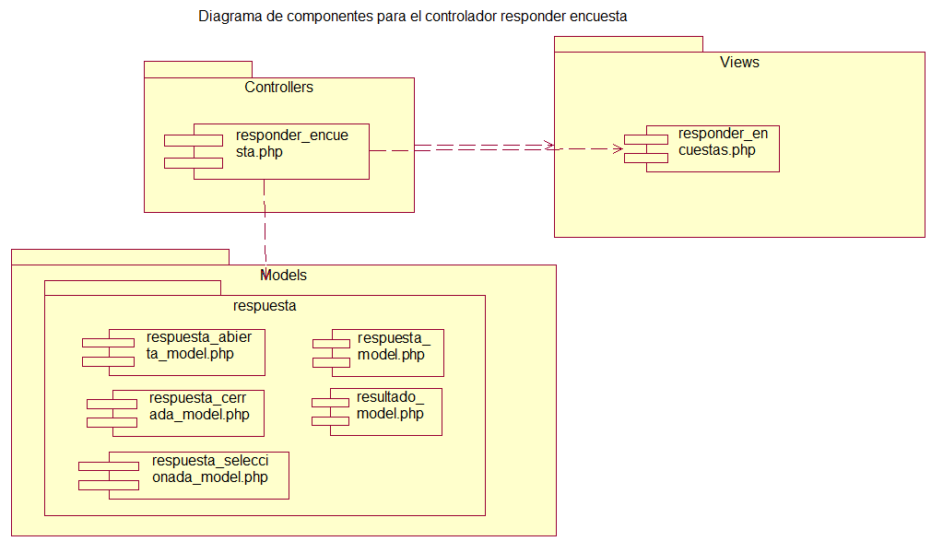

***Figura No. 100:*** *Diagrama de Componentes de controlador responder encuesta* ***Fuente:*** *elaboración propia.*

### 4.8.4 Producto final módulo de encuestas.

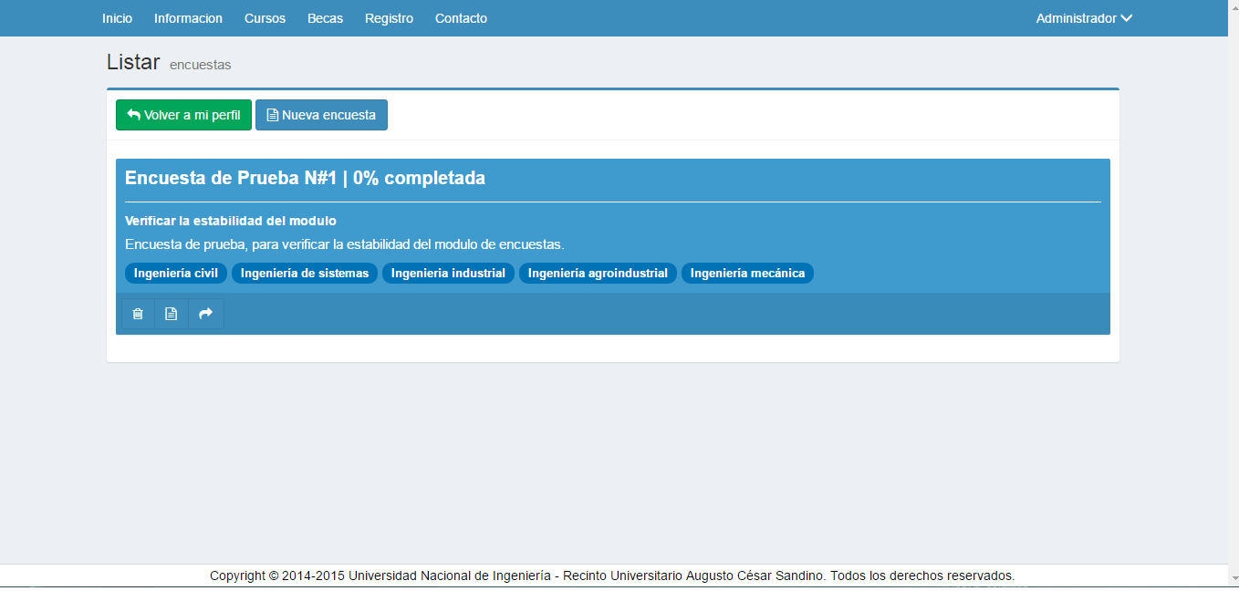

***Figura No. 101:*** *Captura de la función crear, modificar y ver encuestas.* ***Fuente:*** *elaboración propia.*

## 4.9. Modelo de la base de datos.

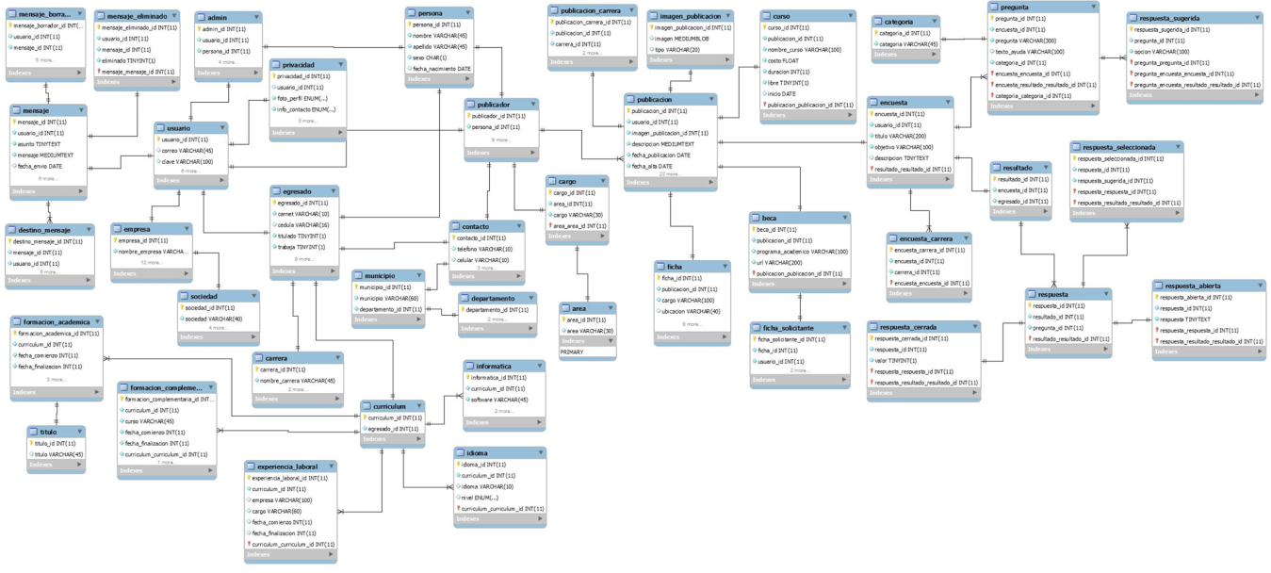

*Figura No. 102: Diagrama de base de datos. Fuente: Elaboración Propia*

# CONCLUSIONES.

Al desarrollar el sistema de información web para control y seguimiento de egresados de la Universidad Nacional de Ingeniería – Recinto Universitario Augusto Cesar Sandino se concluye lo siguiente:

* La realización del modelo de negocio para determinar los requerimientos del sistema concluyó con éxito, brindando así resultados satisfactorios que facilitaron la elaboración de las demás etapas del sistema.
* Luego de analizar los resultados del estudio de factibilidad para el sistema de control y seguimiento de egresados en el recinto universitario augusto c. Sandino se determinó que el proyecto es factible por las siguientes razones:

1. Desde el punto de vista técnico se tomaron en cuenta dos alternativas para llevar acabo la implementación del sistema de control y seguimiento de egresados, siendo la primera alternativa la adquisición de una maquina servidora, en contra parte la segunda alternativa analizada fue adquisición de un servicio de hosting. Dando como resultado esta última como la más viable ya que cumple con todos los requerimientos técnicos necesarios para el alojamiento del sistema y ofrece un precio accesible en comparación a la primera alternativa.
2. Operativamente el sistema no tendrá un impacto negativo en las distintas áreas del recinto, es decir no ocasionara problemas o retrasos dentro de los procesos organizacionales que actualmente hay en el recinto, a su vez obtuvo el apoyo de las personas que estarán involucradas con el sistema una vez implementado.
3. En el aspecto económico y financiero al ser un proyecto del cual no se espera un margen de utilidad sino más bien un ahorro para el recinto de $16,041.44, al comparar este ahorro con la posible inversión en caso de no implementar el sistema y en su lugar crear un área nueva dedicada al control y seguimiento de egresados, dicha inversión se recuperaría en3 años y 2 meses y 26 días a diferencia del sistema el cual únicamente requeriría de una inversión mínima en la adquisición de un servicio de hosting.
4. Por último, legalmente la implementación del sistema de control y seguimiento no incumple con ninguna normativa o ley ya sea de registro de marcas o patentes, a su vez el desarrollo del sistema se llevó a cabo bajo la tutela de la licencia publica general usada normalmente en el desarrollo de sistemas de código libre.

* La universidad no cuenta con la estructura de red necesaria para la implementación del sistema, razón por la cual se pagara un dominio y espacio en internet para alojar el sistema y la base de datos, lo que resulta una alternativa viable para la universidad y permitirá el funcionamiento del sistema.
* El sistema se diseñó utilizando el Lenguaje Unificado de Modelado UML, con resultados satisfactorios, a partir de la información recopilada en el estudio de requerimientos, lo que facilito el desarrollo del sistema.
* El sistema se desarrolló mediante la arquitectura de Modelo Vista Controlador (MVC), utilizando el Framework CodeIgniter lo que facilito la elaboración del sistema y permitió una programación más ordenada y segura.

# RECOMENDACIONES.

* Se recomienda la implementación del sistema de información web para control y seguimiento de egresados de la Universidad Nacional de Ingeniería – Recinto Universitario Augusto Cesar Sandino de inmediato.
* Convocar al personal de la universidad involucrado en la manipulación del sistema y capacitarlos en cada área correspondiente.
* Designar a un administrador principal que permita el uso adecuado del sistema, así como la designación de usuarios y más administradores además de una adecuada gestión de egresados.
* En un futuro realizar la inversión de un servidor propio con todos los componentes necesarios que permita tener el sistema alojado en espacio propio.
* Dar promoción al sistema realizando campaña a través de redes sociales, correos y en la propia universidad, incorporándolo como uno de los beneficios al ingresar a la universidad de modo que tanto las empresas como los estudiantes conozcan e inicien la utilización del sistema.

# BIBLIOGRAFÍA.

Alvarez, M. A. (2 de Enero de 2014). *desarrolloweb.com.* Recuperado el 5 de Junio de 2014, de http://www.desarrolloweb.com/articulos/que-es-mvc.html

(2006). Ingeniería de Software:Una Guía para Crear un Sistema de Informacion. En A. P. Ayala. Mexico D.F.: INSTITUTO POLITÉCNICO NACIONAL.

gerencie.com. (27 de Febrero de 2012). *gerencie.com.* Recuperado el 5 de Junio de 2014, de http://www.gerencie.com/sistemas-de-informacion.html

Guevara, J. M. (s.f.). Fundamentos de Programacion en Java . En J. M. Guevara. EME.

Gutierrez, J. A. (5 de Mayo de 2007). *wordpress.com.* Recuperado el 5 de Junio de 2014, de http://jorgesaavedra.wordpress.com/2007/05/05/lenguajes-de-programacion/

Ingeniería de Sistemas e Informática. (11 de Febrero de 2011). *Slideshare.net*. Recuperado el 14 de Junio de 2014, de http://es.slideshare.net/ligtningfleeting/etapa-de-estudio-de-viabilidad-de-un-proyecto-informtico-c4

Lic. Keilyn Rodrigues Perojo, L. R. (12 de Enero de 2006). *http://bvs.sld.cu/.* Recuperado el 5 de Junio de 2014, de http://bvs.sld.cu/revistas/aci/vol14_1_06/aci08106.htm

Pressman, R. S. (2005). Ingeniería del Software un enfoque practico. En R. S. Pressamn. Mexico: MCGRAW-HILL / INTERAMERICANA DE MEXICO.

Quiroga, J. P. (3 de Febrero de 2008). *Universidad de los Andes.* Recuperado el 14 de Junio de 2014, de http://sistemas.uniandes.edu.co/~csof5101/dokuwiki/lib/exe/fetch.php?media=principal:csof5101-requerimientos.pdf

Schmuller, J. (2001). *Aprendiendo UML en 24 horas.* Prentice Hall.

Sommerville, I. (2005). INGENIERIA DE SOFTWARE. Septima Edicion. Madrid: PEARSON EDUCATION S.A.

Wikipedia. (2 de Junio de 2014). *es.wikipedia.org.* Recuperado el 5 de Junio de 2014, de http://es.wikipedia.org/wiki/HTML

Wikipedia. (30 de Junio de 2014). *Wikipedia.org*. Recuperado el 14 de Julio de 2014, de http://es.wikipedia.org/wiki/Seguridad_inform%C3%A1tica

# ANEXOS

## ANEXO 1: ENTREVISTAS DE VIABILIDAD

Buen día, primero que todo gracias por tomarse un poco de tiempo para contestar esta entrevista, la cual tiene como objetivo recopilar la información necesaria y relevante para identificar los requerimientos funcionales del sistema de información web para el control y seguimiento de los estudiantes egresados del Recinto universitario Augusto Cesar Sandino.

La entrevista está dirigida al Sub Director del Recinto universitario Augusto C. Sandino, se hará de forma confidencial entre el entrevistador y el entrevistado, las respuestas serán usadas para definir correctamente las funciones que deberá realizar la página facilitando así el proceso de diseño y desarrollo.

1. ¿Cuál es la problemática que buscan solucionar a través del sistema de información web?

________________________________________________________________________________________________________________________________________________________________________________________________________________________________________________

1. ¿Existe algún procedimiento para tratar el problema? Si es el caso descríbalo brevemente

________________________________________________________________________________________________________________________________________________________________________________________________________________________________________________

1. ¿Quiénes son los involucrados en el procedimiento?

________________________________________________________________________________________________________________________________________________________________________________________________________________________________________________

1. ¿De no implementar el sistema de información web cual sería el impacto?

________________________________________________________________________________________________________________________________________________________________________________________________________________________________________________

1. El sitio web a desarrollar es para uso:

Interno Externo Otros:___________________________

1. ¿Cree usted que un sitio web se adecue a sus necesidades?

Si

No

¿Por qué? ____________________________________________________________________________________________________________________________________________________________________________________________________________________________________

1. ¿Qué tipo de sitio requiere la organización?

Blog

E-Commerce

Noticias

Red social

Otro ___________________________________________________

1. ¿Cuál es el objetivo principal que se pretende conseguir con la creación del sitio?

________________________________________________________________________________________________________________________________________________________________________________________________________________________________________________

1. ¿Quién se beneficiara de la implementación del sistema de información web y de qué manera?

________________________________________________________________________________________________________________________________________________________________________________________________________________________________________________

1. ¿Qué problemas podría causar este sistema de información web?

____________________________________________________________________________________________________________________________________________________________________________________________________________________________________________________________________________________________________________

1. ¿Qué obstáculos afectarían el desarrollo del sistema de información web?

________________________________________________________________________________________________________________________________________________________________________________________________________________________________________________

1. ¿Qué obstáculos afectarían la eficiencia del sistema de información web?

________________________________________________________________________________________________________________________________________________________________________________________________________________________________________________

1. ¿Qué áreas de la organización harán uso de la información del sistema?

________________________________________________________________________________________________________________________________________________________________________________________________________________________________________________

1. ¿El sistema deberá generar reportes? En casi afirmativo ¿Qué clase de reportes?

____________________________________________________________________________________________________________________________________________________________________________________

1. ¿Qué parámetros se deberían tomar en cuenta en las opciones de búsqueda de los estudiantes egresados?

________________________________________________________________________________________________________________________________________________________________________________________________________________________________________________

1. Mencione otros parámetros a tomar en cuenta en las opciones de búsqueda del sitio web

____________________________________________________________________________________________________________________________________________________________________________________

1. ¿Con que frecuencia actualizaran el contenido del sitio web?

________________________________________________________________________________________________________________________________________________________________________________________________________________________________________________

1. ¿Quién será el responsable de actualizar y proporcionar el contenido?

________________________________________________________________________________________________________________________________________________________________________________________________________________________________________________

1. ¿Habrá más de un Administrador?

Si

No

1. ¿mantienen contacto con sus estudiantes egresados?

Si

No

¿Por qué?________________________________________________________________________________________________________________________________________________________________________________________________________________________________

1. ¿Cómo describiría la relación entre los estudiantes egresados y el recinto?

____________________________________________________________________________________________________________________________________________________________________________________________________________________________________________________________________________________________________________

1. ¿Qué información se mostrara sobre los estudiantes?

____________________________________________________________________________________________________________________________________________________________________________________________________________________________________________________________________________________________________________________________________________________________________________________________________________________________________

1. ¿Quiénes podrán acceder a la información de los estudiantes?

____________________________________________________________________________________________________________________________________________________________________________________________________________________________________________________________________________________________________________

1. ¿Existe una base de datos de los estudiantes egresados del Recinto?

Si

No

1. ¿Existe algún documento para identificar a los estudiantes graduados del Recinto?

Si

No

1. ¿Qué anuncios se mostraran en la página principal del sitio web?

________________________________________________________________________________________________________________________________________________________________________________________________________________________________________________

1. ¿Quién define por cuánto tiempo se muestra esta información?

________________________________________________________________________________________________________________________

1. ¿Qué información se publica sobre los cursos?

________________________________________________________________________________________________________________________

1. ¿Se podrán inscribir a los cursos personas ajenas a la universidad?

Si

No

1. ¿Las empresas deberían registrarse en la página?

Si

No

1. ¿Podrán las empresas contactarse directamente con el estudiante?

Si

No

1. ¿Qué otra información se debería mostrar en la página?

________________________________________________________________________________________________________________________

1. ¿Quién será nuestro contacto para este proyecto?

____________________________________________________________

1. ¿Cuál va a ser la disponibilidad de nuestro contacto durante el proyecto?

____________________________________________________________

1. De ser necesario ¿Tendremos disponibilidad para acceder a la información de la organización?

Si

No

1. ¿Existe algún ejemplo de un trabajo que nos sirva como referencia?

Si

No

1. ¿Cómo se las arreglaría la organización si no se implementara el sistema?

____________________________________________________________________________________________________________________________________________________________________________________

1. En el Sitio web a desarrollar, el papel que juega la calidad del mismo se puede decir que es:

Es muy importante.

Si es importante.

Juega un papel moderado.

Es poco importante.

No es importante.

1. ¿El sitio deberá ser multi-idioma?

Si

No

En caso afirmativo que idiomas es necesario tener en cuenta.

________________________________________________________________________________________________________________________

1. ¿Crees que hay algo más que deberíamos saber que no cubrimos en la entrevista?

____________________________________________________________________________________________________________________________________________________________________________________________________________________________________________________________________________________________________________

## ANEXO 2: ENTREVISTA DE VIABILIDAD 2

Buen día, primero que todo gracias por tomarse un poco de tiempo para contestar esta entrevista, la cual tiene como objetivo recopilar la información necesaria y relevante para identificar los requerimientos funcionales del sistema de información web para el control y seguimiento de los estudiantes egresados del Recinto universitario Augusto Cesar Sandino.

La entrevista está dirigida al encargado del área de informática del Recinto universitario Augusto C. Sandino, se hará de forma confidencial entre el entrevistador y el entrevistado, las respuestas serán usadas para definir correctamente las funciones que deberá realizar la página facilitando así el proceso de diseño y desarrollo.

1. ¿Cuenta con la infraestructura/tecnología necesaria para implementar el sitio?
   1. Si [ ]
   2. No [ ]
2. ¿El sistema estará almacenado en diferentes servidores o en uno solo?
   1. Si [ ]
   2. No [ ]
3. ¿Cuáles son las plataformas y el navegador de destino?

______________________________________________________________________________________________________________________________________________________________________________

1. ¿Mantendrán el sitio web actualizado? En caso afirmativo ¿con que frecuencia?

______________________________________________________________________________________________________________________________________________________________________________

1. Valore del 1 al 5 la relevancia o importancia de los siguientes elementos, donde 1 es irrelevante y 5 muy relevante

|  |  |
| --- | --- |
| Pregunta | Valor |
| ¿Qué tan rápido necesita que el sistema responda? |  |
| ¿Qué tan relevante es la disponibilidad del sistema? |  |
| ¿Qué tan relevante es un buen diseño de las interfaces? |  |
| ¿Qué tan necesaria es la seguridad en el sistema? |  |
| ¿De no implementar el sistema que tan relevante seria el impacto? |  |
| ¿Qué tan relevante es la posibilidad de expandir o mejorar las capacidades del sistema? |  |
| ¿Qué tan relevante es la facilidad del mantenimiento y reparación del sistema? |  |
| ¿Qué tan importante es que el sistema trabaje en diferentes ambientes operativos? |  |
| ¿Qué tan relevante es la exactitud y autenticidad de la información capturada por el sistema? |  |
| ¿Qué tan importante es aprender a operar fácilmente el sistema? |  |

## ANEXO 3: ENCUESTAS DE REQUERIMIENTOS.

La siguiente encuesta tiene como objetivo recopilar la información necesaria y relevante para identificar los requerimientos funcionales de los usuarios del sistema de información web para el control y seguimiento de los estudiantes egresados del Recinto universitario Augusto Cesar Sandino.

1. Edad.

___________

1. Nombre y apellidos.

__________________________________________________________

1. Genero.
2. Masculino [ ]
3. Femenino [ ]
4. Correo electrónico.

____________________________________________________________

1. Teléfono o Celular.

____________________________________________________________

1. ¿En qué ciudad reside actualmente?

____________________________________________________________

1. ¿Cuál es su Domicilio actual?

____________________________________________________________________________________________________________________­­­­­­____

1. Anote el nombre completo y sin abreviaturas de la carrera que curso.

________________________________________________________________________________________________________________________

1. ¿En qué año entro a la universidad?

____________________________________________________________

1. ¿Qué actividades realiza actualmente?
2. Trabajar [ ]
3. Estudiar [ ]
4. Practicas o Pasantías [ ]
5. Ninguna de las anteriores [ ]
6. ¿Tiene algún interés en mantener contacto con la universidad?
   1. Si [ ]
   2. No [ ]

¿Por qué?_______________________________________________________________________________________________________________________________________________________________________

1. ¿Cuándo fue la última vez que se contactaron con la universidad? ¿Cuál fue el motivo?

________________________________________________________________________________________________________________________________________________________________________________________________________________________________________________

1. ¿Estaría interesado(a) en usar un sistema web que muestre las oportunidades de empleo o prácticas profesionales en una empresa así como los cursos ofertados por la Universidad Nacional de Ingeniería?
2. Si [ ]
3. No [ ]
4. ¿Estaría dispuesto(a) a proporcionar datos personales como la hoja de vida en un sistema web de la Universidad Nacional de Ingeniería?
   1. Si [ ]
   2. No [ ]
5. ¿Cree usted que dicho sistema facilitaría la búsqueda de empleos o prácticas profesionales?
6. Si [ ]
7. No [ ]
8. ¿Ha recibido usted algún curso o capacitación de algún tipo con anterioridad?
9. Si [ ]
10. No [ ]
11. ¿Tiene usted interés en seguir capacitándose en el futuro? ¿en la misma área en la cual se está desempeñando?

________________________________________________________________________________________________________________________

1. ¿Sabía usted que la Universidad Nacional de Ingeniería ofrece cursos extracurriculares relacionados con las diferentes carreras impartidas?
2. Si [ ]
3. No [ ]
4. Estaría dispuesto(a) a ingresar a cursos o capacitaciones ofertados por la Universidad Nacional de Ingeniería.
5. Si [ ]
6. No. [ ]
7. ¿Cómo le gustaría recibir esta información?

__________________________________________________________________________________________________________________

**Objetivo de la Encuesta:**

* Adquirir un panorama general de la Empresa/Área de Sistemas encuestada Panorama General de la Empresa

Nombre de la Empresa: _________________________________________________________________

Nombre de la Persona Encuestada: ________________________________________________________ Puesto/Función: _______________________________________________________________________

Experiencia: _____________________________________ Fecha: _______________________________

**A continuación se listara una serie de preguntas formuladas de manera breve, puede ser que se encuentre más de una opción como respuesta, marque con una ‘X’ en los espacios propuestos (dentro de los recuadros) la respuesta(s) correcta(s), así como dar respuesta a aquellas preguntas abiertas.**

1. El software que desarrollan consiste de:

Sistemas Modelos Prototipos Otros: ________________________________

1. El software que desarrollan es para uso:

Interno Externo Otros:______________

1. En el software que se desarrolla, el papel que juega la calidad del mismo se puede decir que es:

Si es Importante No es importante Es poco importante

Es muy importante Juega un papel moderado

1. La calidad del software desarrollado es buscada:

Desde la planeación

Durante la Implementaron

Durante la etapa de pruebas

1. Para sus desarrollos de software, siguen lineamientos o procedimientos metodológicos de apoyo en la calidad de software de tipo:

Modelado de Objetos (UML)

Administración de proyectos

Metodologías de apoyo en la calidad de software (COBIT, CMM, RUP)

Otros:______________

1. En que consiste dicho procedimiento, metodología:

_______________________________________________________________________________________________________________________________________________________________________________________________________________________________________________________________

1. Ha dado resultados:

Si No _______ % Cubierto

1. Como han medido los resultados:

__________________________________________________________________________________________________________________________________________________________________________

1. Que tiempo tiene actualmente este procedimiento, metodología:

< 1 año 1 a dos años > 3 de años

1. En qué tipo de aplicaciones está involucrado en estos momentos y que rol desempeña:

_______________________________________________________________________________________________________________________________________________________________________________________________________________________________________________________________

1. El departamento o área de sistemas cuenta con alguna certificación de calidad como:

ISO IEEE Ninguno Otros:______________

1. En qué fase de desarrollo se encuentran los proyectos en los que está involucrado actualmente (considere el proyecto de mayor prioridad):

Fase de Análisis Fase de desarrollo Fase de Operación/Mantenimiento

Otros:_____________________________________________________________________________

1. Con que frecuencia recibe capacitación por parte de sus Jefes de Sección / Gerencia:

Dos veces al año Cinco veces al año Ninguna

Otros:_____________________________________________________________________________

1. Conque frecuencia tienen auditorias de sistemas:

Una vez al año Dos veces al año Otros:__________________________

1. Que tipos de auditorías manejan:

Interna Externas Otros:__________________________

|  |  |  |
| --- | --- | --- |
| **Indique la importancia que se le da a cada factor de calidad entre los valores de10 muy importante, 7 importante, 4 Poco importante, 1 Nada importante.** | | |
|  | Corrección: | Grado en que un programa satisface sus especificaciones y consigue los objetivos de la misión encomendada por el usuario final. |
|  | Confiabilidad: | Grado en que se puede esperar que un programa lleve a cabo sus funciones esperadas con la precisión requerida. |
|  | Eficiencia: | Cantidad de recursos de una computadora y de código requeridos por un programa para llevar a cabo sus funciones  . |
|  | Integridad: | Grado en que puede controlarse el acceso al software o a los datos por personal no autorizado. |
|  | Facilidad de Uso: | Esfuerzo requerido para aprender, trabajar, preparar las entradas e interpretar las salidas de un programa. |
|  | Facilidad de Mantenimiento: | El esfuerzo requerido para localizar y arreglar un error en un programa. |
|  | Flexibilidad: | Esfuerzo requerido para modificar un programa que se encuentre en operación. |
|  | Facilidad de Pruebas: | El esfuerzo requerido para probar un programa de manera que se asegure que realiza su función requerida. |
|  | Portabilidad: | El esfuerzo requerido para transferir un programa desde una plataforma de hardware y/o entorno de software a otro. |
|  | Reusabilidad: | Grado en que un programa (o partes de él) se pueden volver a utilizar en otras aplicaciones. Esto se relaciona con el alcance de las funciones que realiza el programa. |
|  | Interoperabilidad; | El esfuerzo requerido para acoplar un sistema a otro. |

## ANEXO 4: COTIZACIONES DE EQUIPO DE OFICINA.







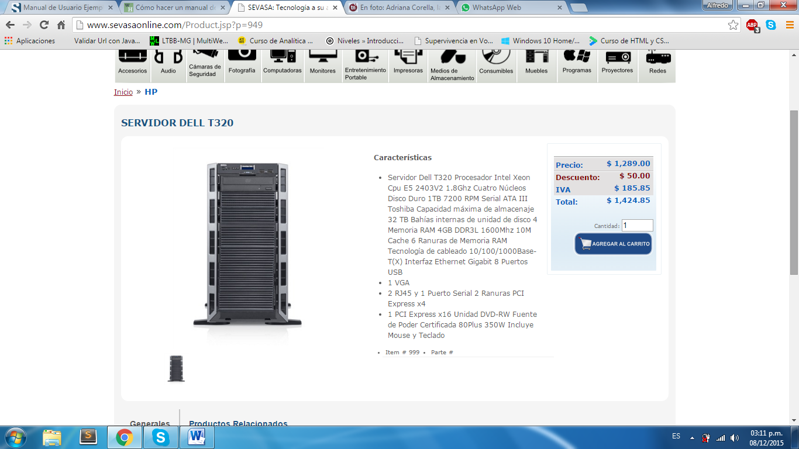

## ANEXO 5: DETALLES DEL PRODUCTO FINAL

A continuación se procede a detallar el producto final como resultado del desarrollo del proyecto, siendo este el sistema de información web para control y seguimiento de egresados de la Universidad Nacional de Ingeniería – Recinto Universitario Augusto Cesar Sandino, habiendo culminado con éxito todas y cada una de las funciones propuestas en capítulos anteriores.

Adjunto al documento se entrega un CD conteniendo el sistema, debido a que este aún no está en línea es necesario su uso de forma local por lo tanto se requiere un servidor apache, conexión mysql, php y un navegador compatible con html5. Además es necesaria para un uso adecuado y completo de este la activación de las extensiones de php **mcryp, opensll y cURL** que brindan mayor protección a la integridad de los datos.

La dirección url que da acceso a la página principal del sistema es: <http://localhost/scse.norte.uni/>. Para una experiencia total y completa del sistema es necesario iniciar sesión con alguno de los diferentes de usuarios:

|  |  |  |
| --- | --- | --- |
| Tipo de usuario | Correo electrónico | Contraseña |
| Administrador | scseuninorte@gmail.com | 89021739m |
| Coordinador | jmpov441@gmail.com | 89021739m |
| Empresa | uni_norte@gmail.com | 89021739m |
| Egresado | mikedosce1992@gmail.com | 89021739m |